乐山市五通桥区“十四五”地质灾害
防治规划（2021-2025年）

乐山市五通桥区自然资源局
二O二二年十一月

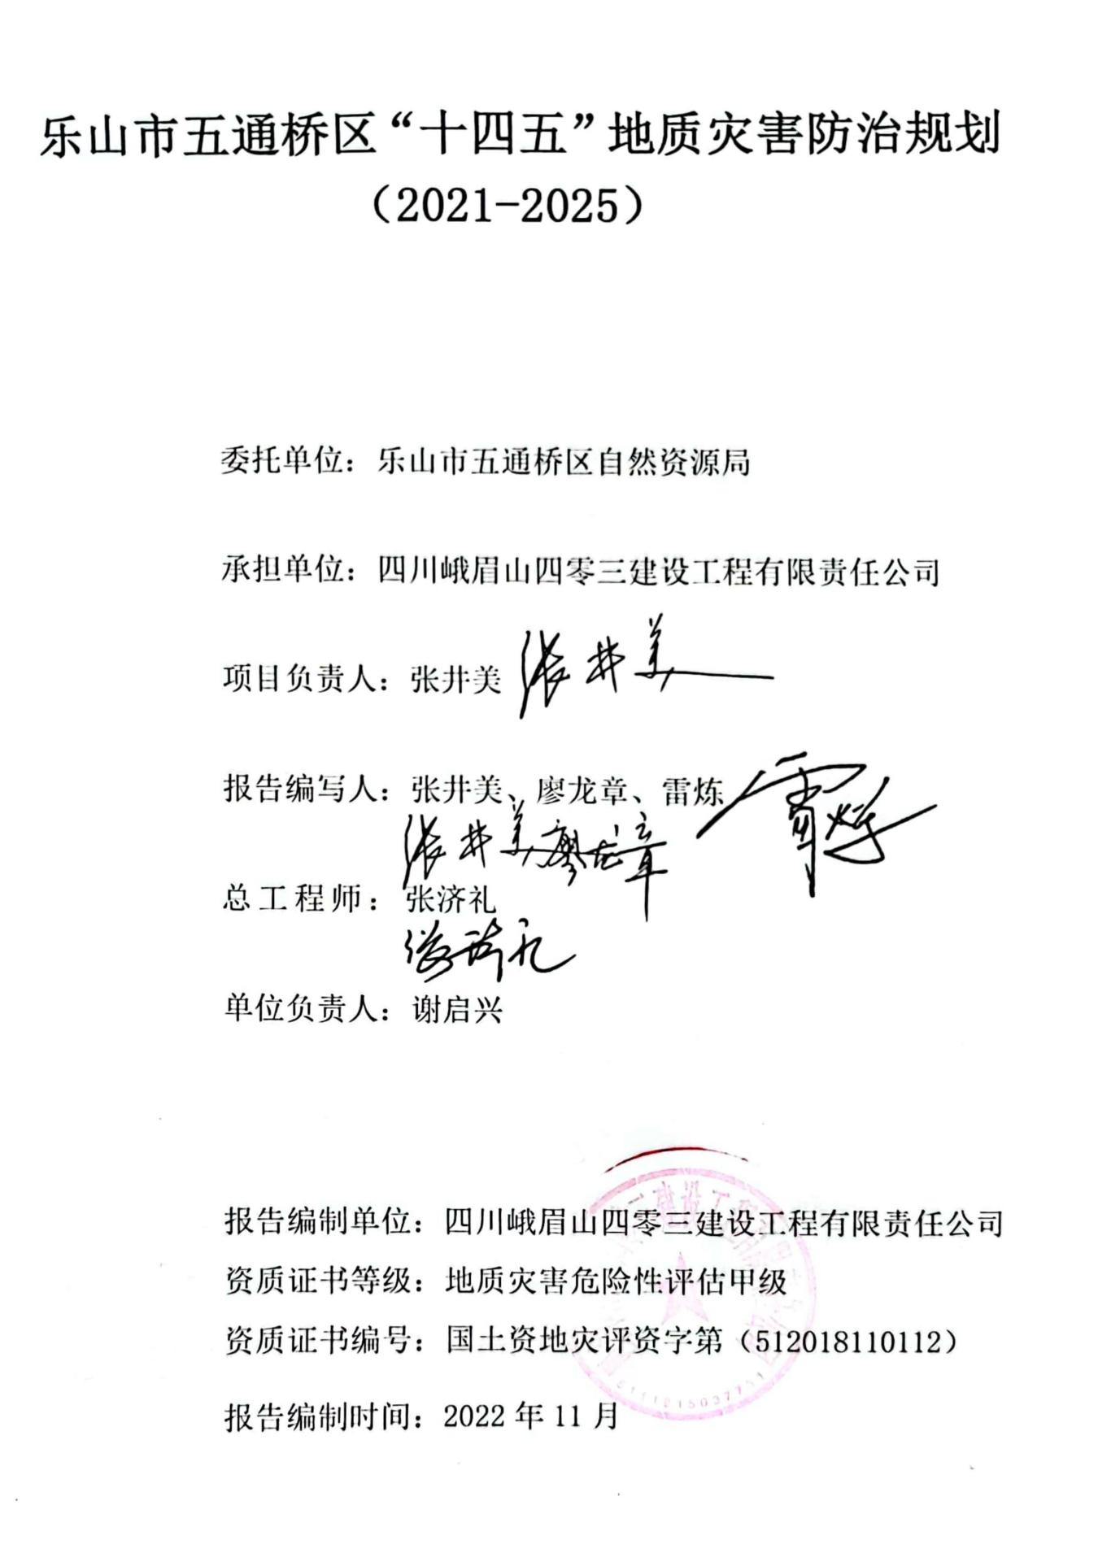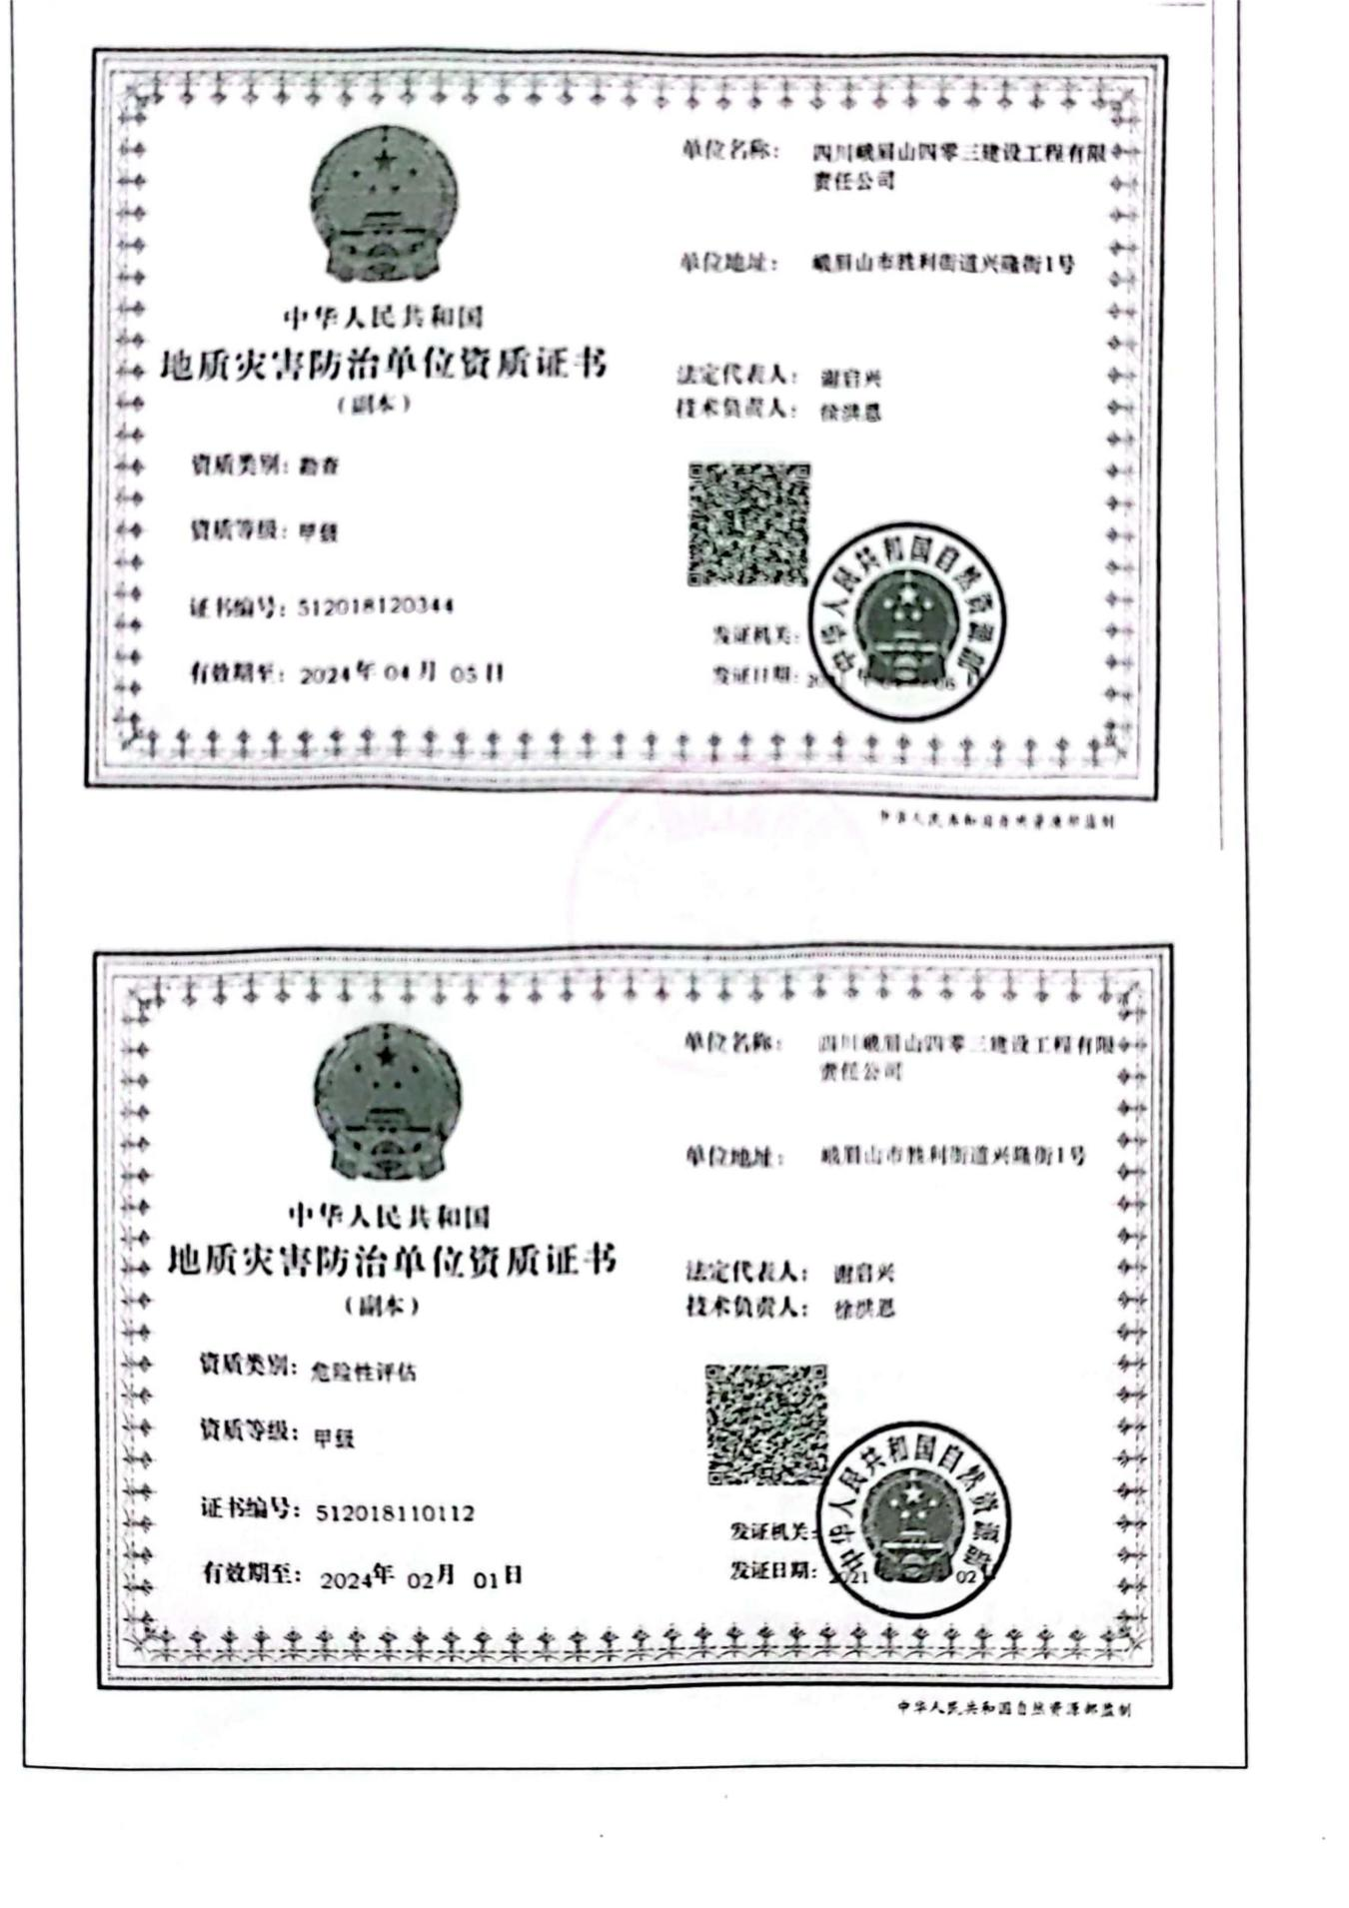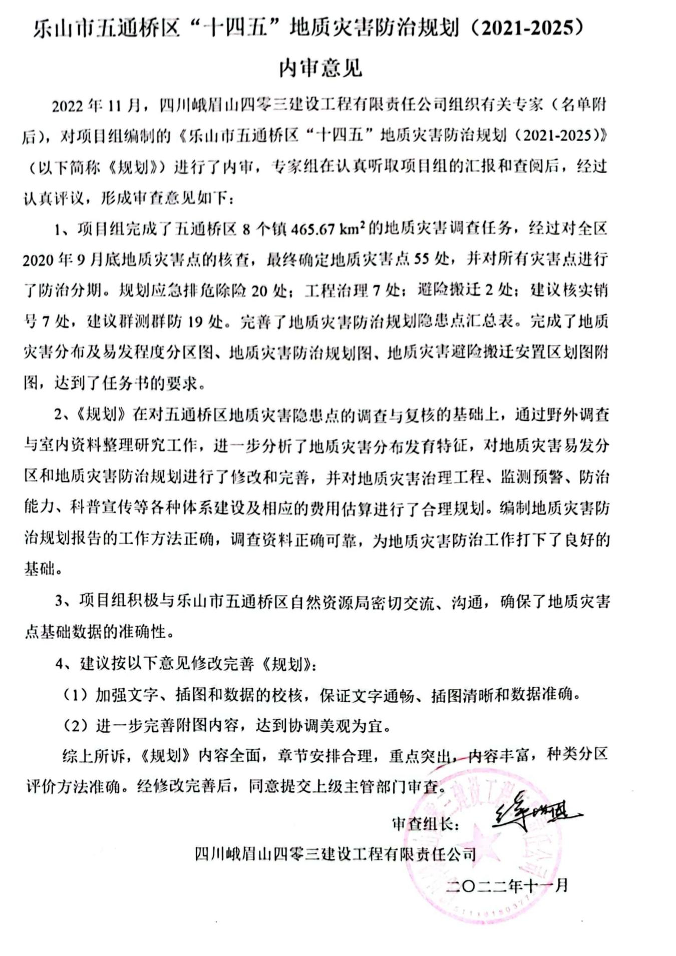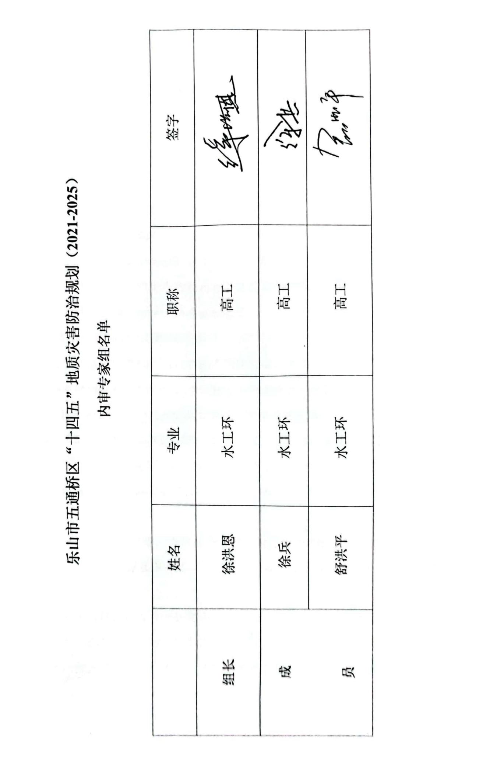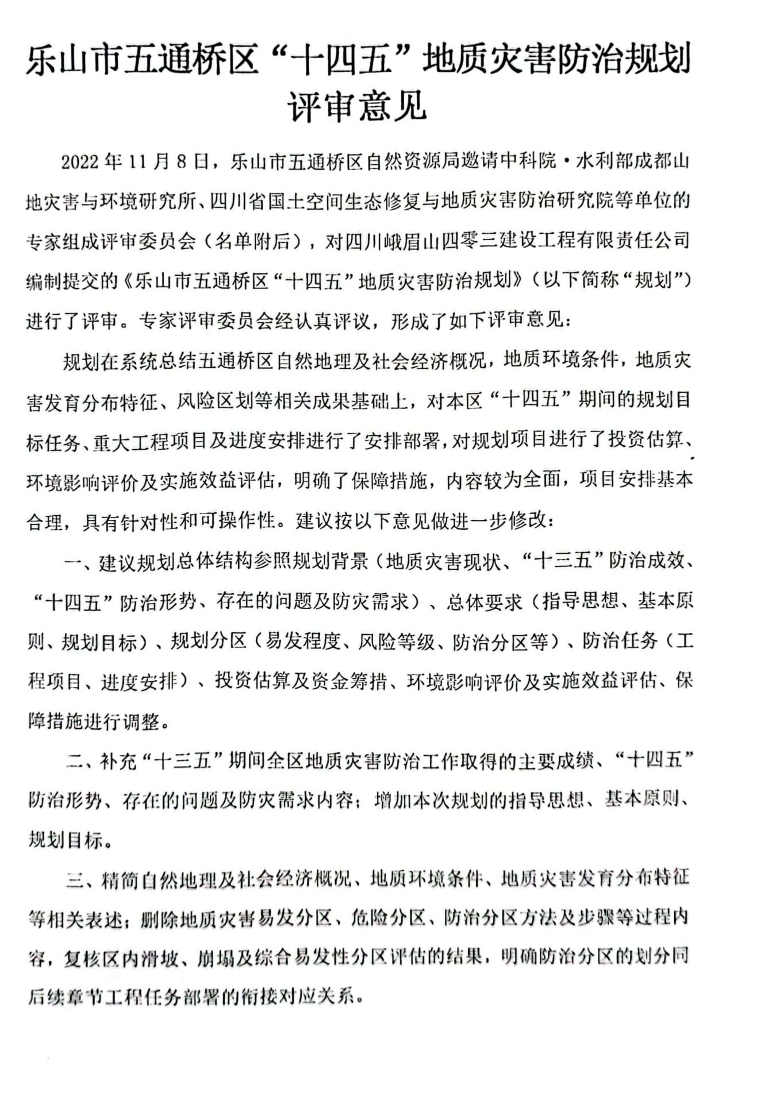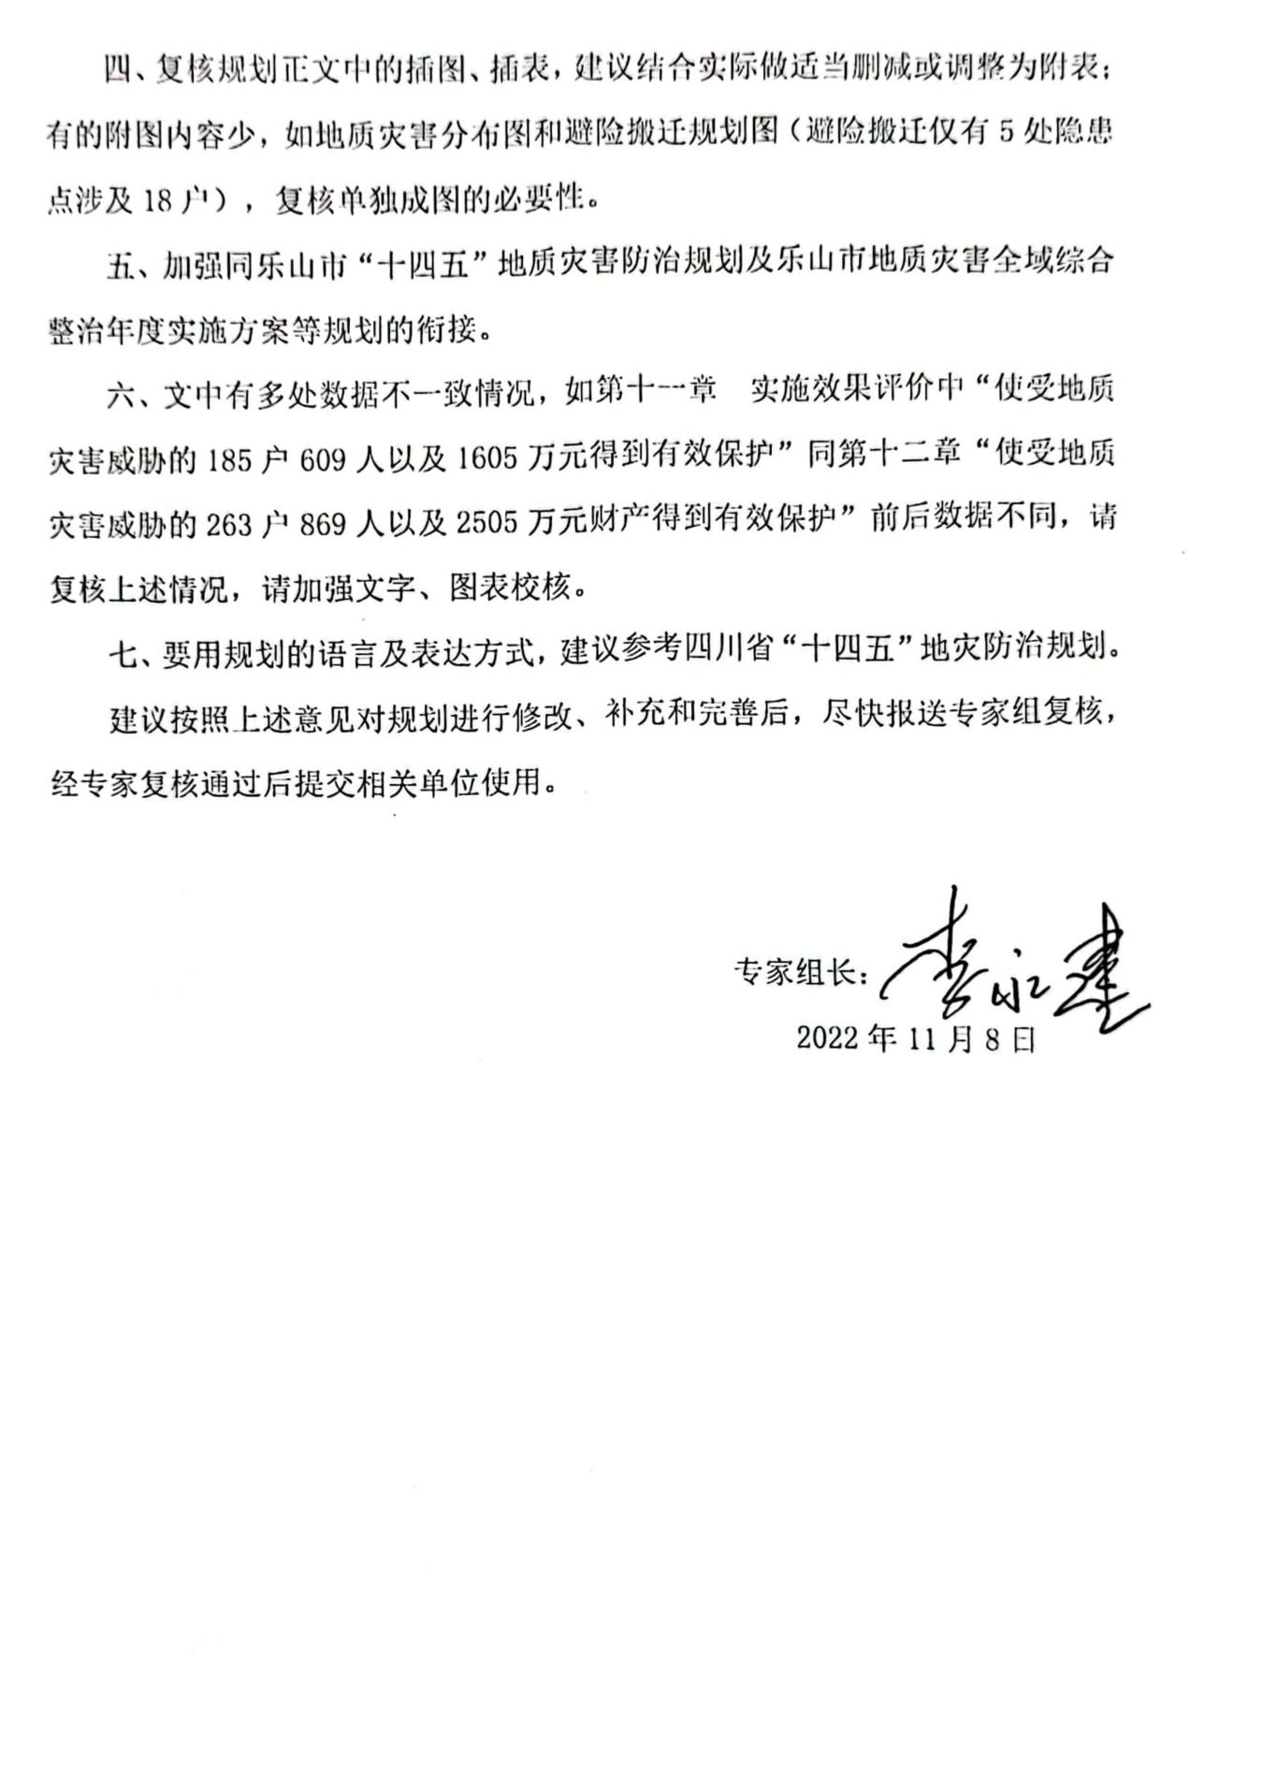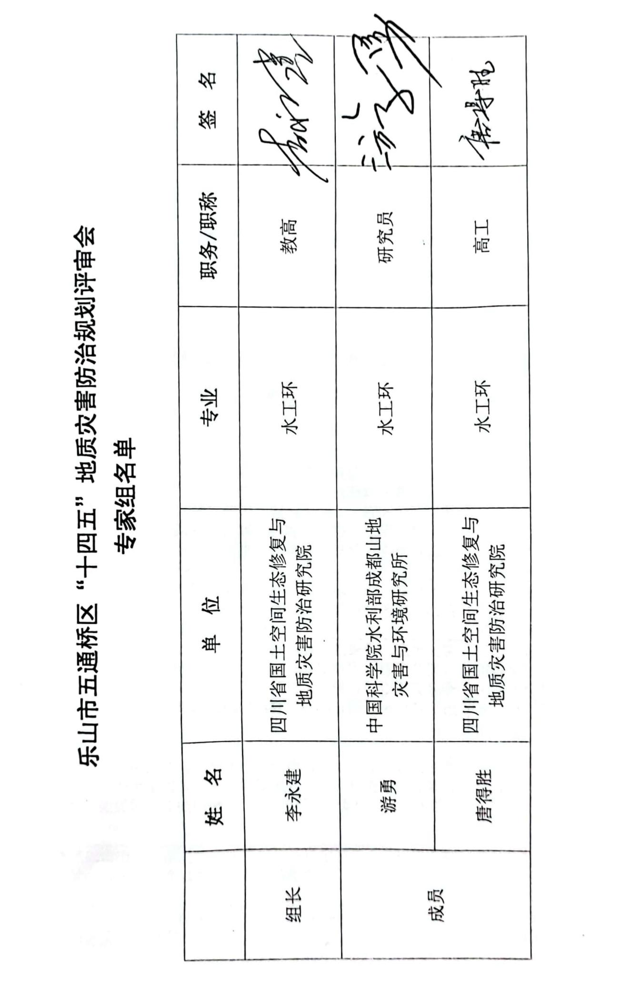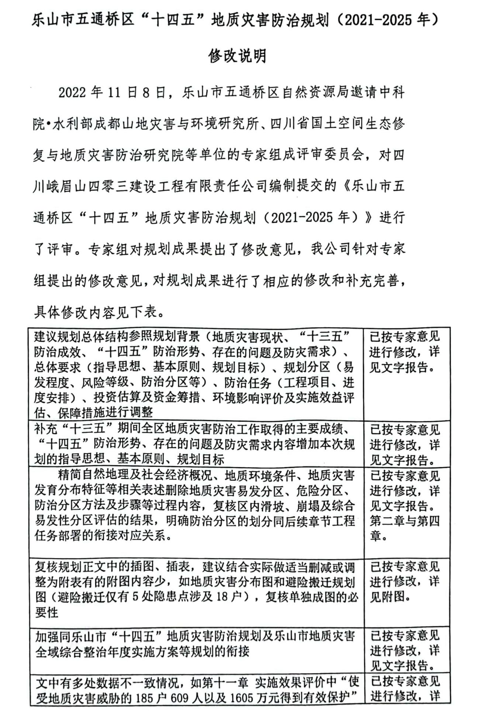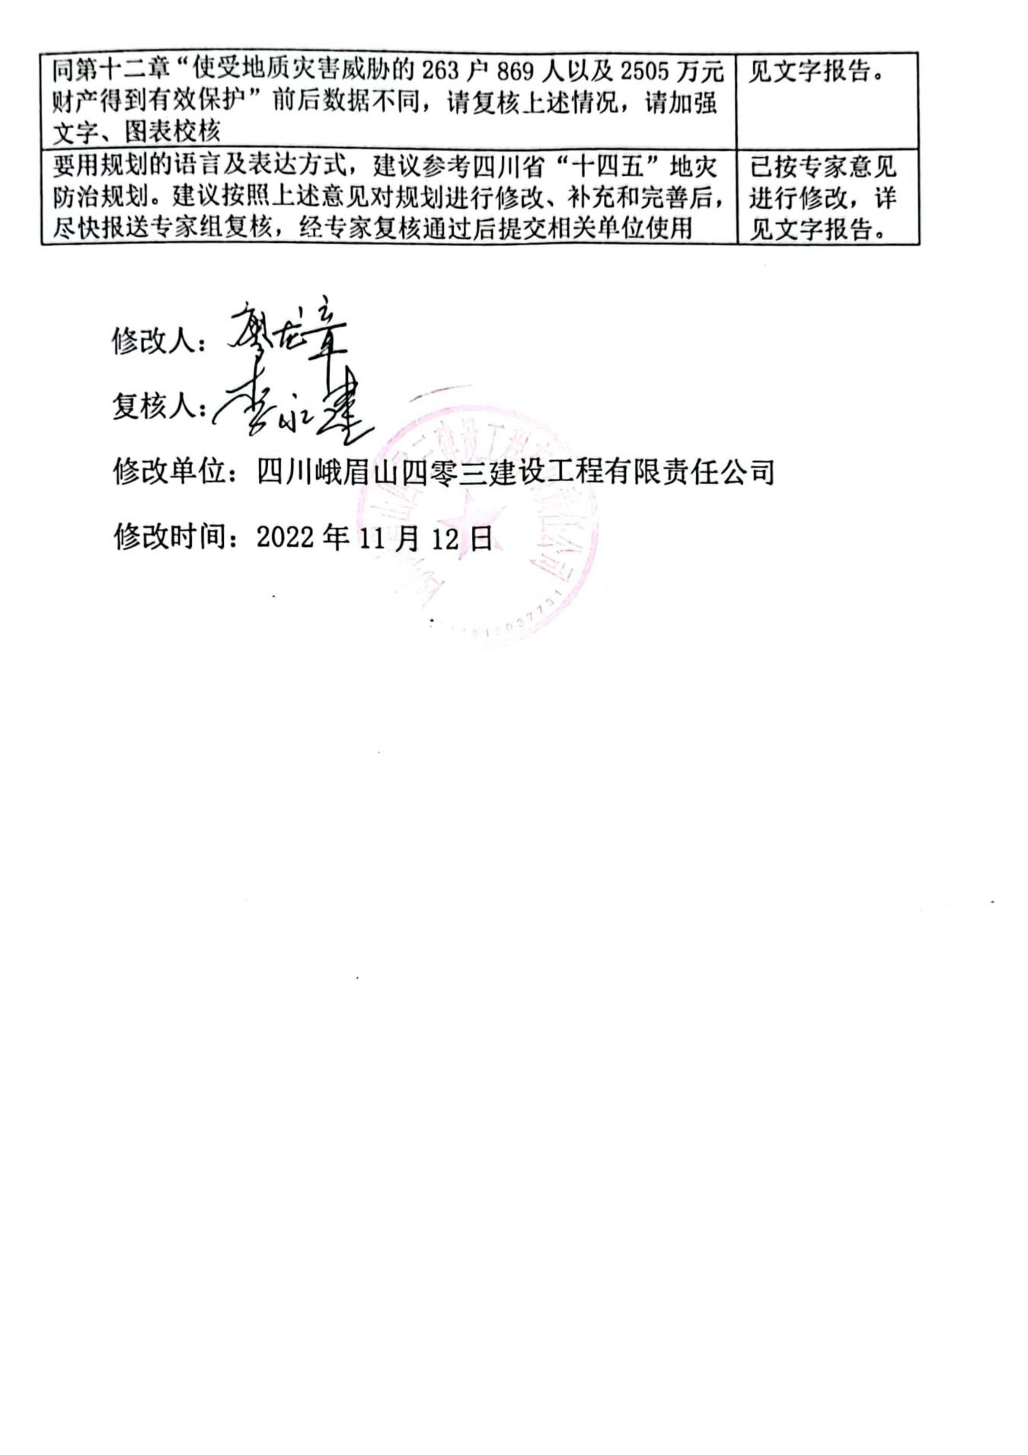

目录
前 言 1
第一章 现状与形势 2
第一节 地质灾害现状 2
第二节“十三五”地质灾害防治成效 5
第三节“十四五”地质灾害防治形势 7
第二章 自然地理及社会经济概况 9
第一节 自然地理和交通 9
第二节 气象水文 11
第三节 社会经济概况 15
第四节 地质环境条件 16
第三章 总体要求 29
第一节 指导思想 29
第二节 基本原则 29
第三节 规划目标 31
第四章 地质灾害防治分区 32
第一节 地质灾害易发分区 32
第二节 地质灾害风险分区 41
第三节 地质灾害防治分区 44
第五章 主要任务 46
第一节 推进隐患识别和风险调查评价，不断夯实地质灾害源头防范基础 46
第二节 推行隐患点和风险区双控模式，构建地质灾害风险双控格局 48
第三节 持续着力人防+技防并重，健全完善群专结合监测预警体系 50
第四节 分类分级实施搬迁与治理，建立地质灾害全域综合整治模式 53
第五节 加大科技创新和科研投入，提升信息化支撑服务水平 64
第六节 推动地质灾害防治能力建设，增强全社会防灾抗灾能力 65
第七节 严格落实推进“十二个百分之百”防灾减灾工作 65
第八节 防治规划的实施效果及地质灾害发展趋势预测 67
第九节 重大工程 69
第六章 进度安排与防治效益评估 78
第一节、进度安排 78
第二节、防治费用估算 80
第三节、防治效益评估测 84
第七章 保障措施 85
第一节 加强组织领导 85
第二节 强化资金保障 86
第三节 技术保障措施 87
第四节 严格监督评估 87
第五节 做好宣传引导 88

附图：
附图1：乐山市五通桥区“十四五”地质灾害防治规划（2021-2025年）地质灾害隐患点分布图（1:50000）；
附图2：乐山市五通桥区“十四五”地质灾害防治规划（2021-2025年）地质灾害隐患易发分区图（1:50000）；
附图3：乐山市五通桥区“十四五”地质灾害防治规划（2021-2025年）地质灾害隐患防治分区图（1:50000）；
附图4：乐山市五通桥区“十四五”地质灾害防治规划（2021-2025年）地质灾害隐患防治规划图（1:50000）；
附图5：五通桥区“十四五”地质灾害防治规划（2021-2025年）地质灾害避险搬迁安置规划图（1:50000）；

附表：
附表1：乐山市五通桥区“十四五”地质灾害防治规划（2021-2025年）地质灾害隐患点汇总表；
附表2： 乐山市五通桥区“十四五”地质灾害防治规划（2021-2025年）地质灾害易发分区评价表；
附表3：乐山市五通桥区“十四五”地质灾害防治规划（2021-2025年）地质灾害防治分区评价表；
附表4：乐山市五通桥区“十四五”地质灾害防治规划（2021-2025年）地质灾害防治规划工作量总表；
附表5：乐山市五通桥区“十四五”地质灾害防治规划（2021-2025年）“三年行动计划”规划工作量表；
附表6：乐山市五通桥区“十四五”地质灾害防治规划（2021-2025年）“中远期”规划工作量表；

前 言
为深入贯彻党的十九大和十九届二中、三中、四中、五中、六中全会精神，落实省委十一届六次、七次、八次、九次全会要求，及乐山市委第七届及历次全会关于防灾减灾救灾各项决策部署，坚持以人民为中心，坚持新发展理念，建立科学高效的地质灾害综合防治体系，有效减轻地质灾害风险，保护人民生命财产安全，保障五通桥区经济持续健康发展和开启全面建设社会主义现代化国家新征程，依据有关法律法规及《四川省地质灾害防治十四五规划》，《乐山市“十四五”地质灾害防治规划（2021-2025年）》，衔接《四川省地质灾害全域综合整治三年行动计划（2021-2023年）》及《乐山市地质灾害全域综合整治三年行动计划（2021-2023年）》编制本规划。
规划对象：自然因素或人为活动引发的危害人民生命和财产安全的滑坡、崩塌、泥石流、地面塌陷等与地质作用有关的灾害。
规划内容：地质灾害风险调查评价、风险管控、监测预警、避险搬迁与治理、信息化建设和防治能力提升。
规划范围：辖区竹根镇、牛华镇、金山镇、金粟镇、石麟镇、西坝镇、冠英镇、蔡金镇共8个镇，面积465.67km²。
规划期限：本次规划期限为2021年～2025年，即“十四五”规划，分为“全域综合整治三年行动计划”（近期规划2021～2023）、中远期规划（2024～2025）。其中2020年为现状基准年，2025年为规划水平年，2025年以后为远景规划（规划期外）。

第一章 现状与形势
五通桥区位于四川盆地西南部，地理坐标：东经103°39′～103°56′,北纬29°17′～29°31′，幅员面积465.67km²,区内地貌复杂多样，包含了平坝区、浅丘区、深丘区及低山区。地层岩性复杂，气候复杂多变，地质构造发育,地质灾害具有点多、面广和成灾快等特点，呈频发、多发态势，地质灾害隐患严重程度居全市中等偏下。

第一节 地质灾害现状

一、地质灾害发育特征
五通桥区境内的地质灾害点总数55处，主要分布在广大农村地区，区内现有地质灾害类型为崩塌（危岩）及滑坡，地质灾害规模以小型为主。总体上，五通桥区地质灾害具有点多面广、规模小、突发性强等特征。
（一）崩塌（危岩）
区境内崩塌共有39处，占总数的71%，1处为中型，38处为小型。危岩崩塌的危害性是极大的，一方面其破坏具突发性，灾害发生时人类常难以及时逃避；另一方面其往往分布高差大，具有极大的势能，一旦发生崩塌，其下部影响区都会受灾。目前危岩崩塌主要影响因素为岩体卸荷裂隙，自然因素诱发较多，多发生于高陡边坡坡度大于60°的高临空面，一般发育于自流井组（J₁₋₂zl）、沙溪庙组（J₂s）、须家河组（T₃xj）地层中，以砂岩、粉砂岩为主，危岩根部一般与泥岩接触，岩体抗风化能力较差并因差异风化作用在接触带形成凹岩腔和高临空面，在强降雨诱发和重力卸荷营力作用下产生崩塌。
区境内崩塌具有突发性强、隐蔽性强、危害性大的特点，但规模较小，多发生在持续干旱或遭遇强降雨之后，其发育过程缓慢而久长，一般无人知晓陡崖裂缝从何时开始，因而易使人麻痹大意，认为很长时间均相安无事则不会产生不良影响。此类崩塌发生时由于具有相当大的动能，极易连环引发下部陡斜坡地带发生落石，同时对坡脚下建筑物及居民生命财产构成严重威胁。
（二）滑坡
区境内共有16处滑坡,占总数的29%，其中2处为中型，14处为小型。滑体平面形态多为“舌型”、“半圆形”，剖面形态多呈阶梯状或微凸状；后缘拉裂缝发育，一般呈圈椅状，局部下错变形甚至滑塌，滑坡壁多发育剪切裂缝，坡内地面裂缝及建筑物屋面裂缝一般倾向斜坡坡向发育，以直线状、浅弧状、之字状等形态产出，长短不一，多断续横坡向延伸；部份变形体前缘见鼓丘，局部隆起、鼓胀、坍塌凹陷或向剪出口方向（多数为天然冲沟而形成的临空面）挤出。
五通桥区滑坡地质灾害规模一般较小，危害性中等，普遍表现为将房屋拉裂变形甚至歪斜倒塌，滑坡上房屋地基变形、院坝及墙面开裂下错，危及居民生命财产安全。
按物质组成结构分析，区境内滑坡均为土质滑坡，厚度为1m～6m，普遍上薄下厚。滑移结构面较为单一，均以组合接触面为滑移面，如第四系松散覆盖层与下伏基岩接触带，滑动面普遍与坡面相近。滑带土特征为粘土类，一般呈软塑状，滑床多为基岩强风化带，以易于软化的泥岩类为主。
按成因及诱发因素分析，影响因素有自然因素和人为因素。区境内降雨集中在每年的7～8月雨季期，而多数滑坡体内一般又以水田、人工引灌沟渠或集水塘的分布为主，是直接诱发滑坡灾害的自然因素；其次，不合理的人类工程活动（主要表现在人工边坡的开挖及挖掘采矿等方面）是诱发和产生滑坡的另一主要因素。

二、地质灾害分布特征
（一）地质灾害类型
截止2020年五通桥区目前共发育灾害点55处。在55处地质灾害隐患点中崩塌（危岩）39处，占总数的71%，滑坡16处，占总数的29%。地质灾害规模无特大型和大型，中型3处，占比5%，小型52处，占比95%。
（二）地质灾害分布特征
1、行政区划上的分布特征
五通桥区55个地质灾害点分布于7个镇，蔡金镇无地质灾害点。其分布平均面密度0.12处／km²。全区地质灾害分布密度最大的石鳞镇为0.26处／km²。其地质灾害点数20处，占全区地质灾害总数的36.4％，而面积77.35km²，仅占全区面积的16.6％。其次为金山镇0.18处／km²。（具体各乡镇的灾害点分布见表3-1）。
表1-1 五通桥区各镇地质灾害统计表
镇 | 滑坡（处） | 崩塌（危岩）（处） | 地裂缝（处） | 滑坡（处） | 合 计(处) | 面积（km²） | 面积密度（处/km²）
石麟镇 | 2 | 16 | 0 | 2 | 20 | 77.35 | 0.26
金粟镇 | 3 | 2 | 0 | 0 | 5 | 52.02 | 0.10
金山镇 | 2 | 12 | 0 | 0 | 14 | 76.29 | 0.18
西坝镇 | 1 | 5 | 0 | 0 | 6 | 58.61 | 0.10
竹根镇 | 2 | 3 | 0 | 0 | 5 | 45.87 | 0.11
牛华镇 | 2 | 1 | 1 | 0 | 4 | 64.75 | 0.06
冠英镇 | 0 | 0 | 0 | 1 | 1 | 56.08 | 0.02
蔡金镇 | 0 | 0 | 0 | 0 | 0 | 34.56 | 0.00
合计 | 12 | 39 | 1 | 3 | 55 | 465.67 | 0.12
2、地层岩性上的分布特征
五通桥区地质灾害分布密度最大的区域在西南部以及中东部，属浅丘、深丘地貌类型。如第四系松散岩组易发育滑坡等地质灾害；硬质岩灰岩，半坚硬长石石英砂岩等易发育崩塌等地质灾害。
3、时间分布规律
区境内地质灾害的时间分布规律主要受外界因素的影响，表现出同发性、滞后性。
1）同发性
每年雨季，当降雨时间较长并伴随多次连续大暴雨时，区境内地表破碎岩体或松散土体的抗剪强度降低，原本处于极限平衡状态的斜坡变形体或老滑坡随之触发激活产生地质灾害。
2）滞后性
地质灾害体的变形破坏都具有一定的应力释放过程，因此，在时间上就表现为明显滞后特征，滑速表现较缓慢，滑距较小。

第二节 “十三五”地质灾害防治成效
“十三五”期间，在五通桥区人民政府的高度重视和领导下，在上级有关部门的指导下，五通桥区上下认真贯彻落实国家关于地质灾害防治的各项决策部署，切实加强以调查评价、监测预警、综合治理和能力建设为核心的地质灾害综合防治体系建设，地质灾害隐患点数量由2016年的91处逐年减少至55处，受威胁对象从1497人减少到1035人，圆满完成了“十三五”规划确定的主要目标和任务，防灾减灾工作取得明显成效。
表1-1“十三五”五通桥区地质灾害隐患点数量动态变化表
调查时间 | 调查前隐患点个数 | 新发现地质灾害隐患点 | 核销地质灾害隐患点 | 移交其他部门 | 调查后地质灾害隐患点
2016年 | 126 | / | 35 | / | 91
2017年 | 91 | 5 | 8 | / | 88
2018年 | 88 | / | 8 | / | 80
2019年 | 80 | / | 25 | / | 55
2020年 | 55 | / | / | / | 55

一、组织管理能力明显提升
构建形成党委领导、政府负责、部门联动、全民参与、专业支撑“五位一体”的地质灾害防治格局；《地质灾害防治条例》、《四川省地质环境管理条例》等法规、规章得到了切实履行；全面贯彻落实汛期值班、险情巡查、灾情速报等制度，地质灾害防治管理工作走上了规范化与制度化的正常轨道；部门综合协调职能逐渐得到发挥，专业地勘单位紧密协作配合的地质灾害应急抢险救援专业支撑体系，应急能力提升明显。

二、防灾避险机制更趋健全
坚持“汛前排查、汛期巡查、汛后核查”，推行“雨前排查、雨中巡查、雨后核查”的三查机制及“主动避让、提前避让、预防避让”的三避让原则，常态化落实预警预报、会商调度、动态抽查、联合督查、定期通报、绩效考评等工作机制，防灾主体责任进一步夯实。

三、监测预防体系不断完善
“十三五”期间五通桥区建立了群测群防专职监测体系。由市自然资源局领衔的覆盖市、区、镇、村、社、点六级的地质灾害群测群防网络和基层监测员队伍初步建立并逐步完善，对发现的地质灾害隐患点受威胁对象发放地质灾害防灾工作明白卡和防灾避险明白卡，落实了防灾责任人和监测责任人，通过短信平台发送预警信息，并在临灾预报中开始发挥积极作用。调集各方面专家开展群众性地质灾害科普知识的宣传活动，提高了广大干部群众的防灾减灾意识，充分发挥了群测群防体系的作用。
探索开展地质灾害自动化专业监测预警体系建设，“群测群防、群专结合”的地质灾害监测预警体系开始发挥作用。

四、地质灾害防治项目有力推进
五通桥区每年度均进行了汛期地质灾害动态排查，随着地质灾害调查工作的深入开展、治理工程的实施，我区地质灾害现状发生了重大变化，特别是“4.20”芦山地震及2020年五通桥区范围内连续经历“8.10-8.13”，“8.15-8.18”极端天气发生后，我区地质灾害发生了新的变化，针对这一情况，五通桥区政府对地质灾害的防治工作极为重视，地质灾害调查和地质灾害应急排查工作结束后，区政府积极落实调查报告中的地质灾害防治措施，对地质灾害隐患点按轻重缓急分别实施了避险搬迁、支挡、清除等经济合理的治理方案，使全区地质灾害的险情得到了有效控制。

第三节 “十四五”地质灾害防治形势

一、问题与挑战
2020年是全面建成小康社会和“十三五”规划的收官之年，今后五年是我区经济和社会发展承前启后、继往开来的又一个重要时期，随着经济社会持续快速发展和资源消耗不断增长，城市（镇）化进程的快速推进，人类工程经济活动不断加速，特别是“4.20”芦山地震及2020年五通桥区范围内连续经历“8.10-8.13”、“8.15-8.18”极端天气造成地质环境条件恶化，地质环境压力不断增大，全区地质灾害高发、频发、群发的趋势将继续存在。虽然在过去的五年里，全区地质灾害防治工作取得了显著成绩，保护了广大受威胁群众的生命，最大限度减少了财产损失，但是地质灾害防治工作仍然面临诸多问题和挑战。
1、地质环境条件较复杂，局地地质灾害易发性明显
五通桥区复杂多样的地形地貌、地质构造和气候特点，地质环境条件十分脆弱，区域性和局地强降雨突出，地质灾害仍将长期呈易发多发态势。据气象部门预测，未来极端天气气候事件趋多趋强，降雨呈增多趋势，高位远程崩滑灾害防不胜防，加之各类工程活动影响不断加剧，地质灾害隐患风险持续高位运行，防范应对形势更为复杂。
2、工程建设剧增及局地极端气候加剧，防灾压力增大
“十三五”期间，大规模的基础设施建设活动对地质环境的扰动和改造不断加剧，其影响深度和广度不断增加，难免导致或加剧地质灾害，使之呈不断上升趋势。加之在全球变暖的背景下，极端天气出现的频率将会增加。特别是山区、沟谷这些地质环境脆弱地带工程建设极易诱发滑坡、崩塌、泥石流等灾害，加之施工人员流动性强，对周围环境不熟，避险经验欠缺，一旦成灾，极可能造成重大群死群伤事件，地质灾害防灾压力大增。
3、地质灾害综合防治面临新挑战
当前，全区地质灾害隐患风险底数掌握还不够准确，由地质灾害单点防范到隐患、风险双控模式仍在摸索尝试。地质灾害避险移民搬迁进入攻坚期，场镇、村组等人口聚居区不同程度受到地质灾害威胁，综合防治任务繁重。
4、科技防灾能力同高质量发展要求还有差距
五通桥区以丘陵为主，植被茂密，地质灾害隐蔽性、突发性和动态性强，“十三五”期间多处地质灾害发生在已查明的隐患点范围外。如何破解“隐患在哪里”难题，对提升地质灾害隐患识别能力提出更高要求。现有监测设备在可靠性、耐久性、经济性等方面还需提升，预警模型还不成熟，科学判识“灾害何时发生”，预警准确度亟待提高。基层防灾能力、新型智能化装备设备研发应用和地质灾害信息化支撑能力有待加强。

二、发展机遇
“十四五”时期，国际国内发展环境面临深刻复杂变化，新一轮科技革命和产业变革深入发展，以国内大循环为主体、国内国际双循环相互促进的新发展格局正在加快构建。今后五年，西南地区战略位势和发展动能更加凸显，五通桥区经济社会发展面临新机遇新挑战，实现社会安定和谐，对地质灾害防治工作提出了更高要求。
一是统筹发展和安全，牢牢守住安全发展底线为地质灾害防治指明了方向。习近平总书记多次就地质灾害防治工作作出重要指示，提出“两个坚持、三个转变”防灾减灾救灾重要论述精神。党的十九届五中全会明确提出，要“建设更高水平的平安中国”“提高防灾减灾抗灾救灾能力”“提升洪涝干旱、森林草原火灾、地质灾害、气象灾害、地震等自然灾害防御工程标准”。2020年6月，国务院部署开展第一次全国自然灾害综合风险普查工作，明确将地质灾害作为重点普查对象。四川省第十三届人民代表大会第四次会议批准通过的《四川省国民经济和社会发展第十四个五年规划和二〇三五年远景目标纲要》提出要“统筹发展和安全，建设更高水平的法治四川和平安四川”，明确要求“加强洪涝干旱、森林草原火灾、地质灾害、地震等领域监测预警和防灾减灾救灾能力建设”“有效应对各类风险挑战”，切实保护人民群众生命财产安全。
二是融入新发展格局为加快推进地质灾害防治体系和治理能力现代化建设提供有利契机。落实《中华人民共和国长江保护法》关于“加强长江流域洪涝干旱、森林草原火灾、地质灾害、地震等灾害的监测预报预警、防御、应急处置与恢复重建体系建设”重大决策，以治理保安全，以安全促发展，为实现全区经济行稳致远、社会安定和谐提供地质安全保障。

第二章 自然地理及社会经济概况

第一节 自然地理和交通
五通桥区位于四川盆地西南部，北接乐山市市中区，南邻犍为县，西交于沙湾区，东与自贡、内江接壤。距乐山市20km。地理坐标：东经103°39′～103°56′，北纬29°17′～29°31′，幅员面积465.67km²。
五通桥区的交通运输以公路运输为主。区境内有国道30km、省道104线10.6km、县道67.7km、乡道223.1km、村道756km，路网总里程达1087.4km，全区已有水泥路47条313km，公路密度为229.3km/百km²，已形成了纵横交错的公路交通网络。
乐宜高速公路是国家高速公路网成渝环线高速公路的重点路段，该高速路西接成乐高速公路（成都—乐山）和乐汉高速公路，东连内宜高速（内江—宜宾），并与宜水高速（宜宾—云南水富），乐雅高速（乐山—雅安）、宜泸高速（宜宾—泸州）相连。
五通桥区水上运输以岷江为主，岷江由北向南贯穿五通桥，上接乐山市中区，下通宜宾至重庆等地，是乐山市水路大件运输和出口物资的重要通道之一。全区水路通航里程达75公里，其中四级以上通航里程35公里。现建有年吞吐能力30万吨的五通港桥沟码头，拥有两个500吨级泊位，1450平方堆场。
五通桥区各镇、村均有公路相通，区境内交通较为便利，详见交通位置示意图。
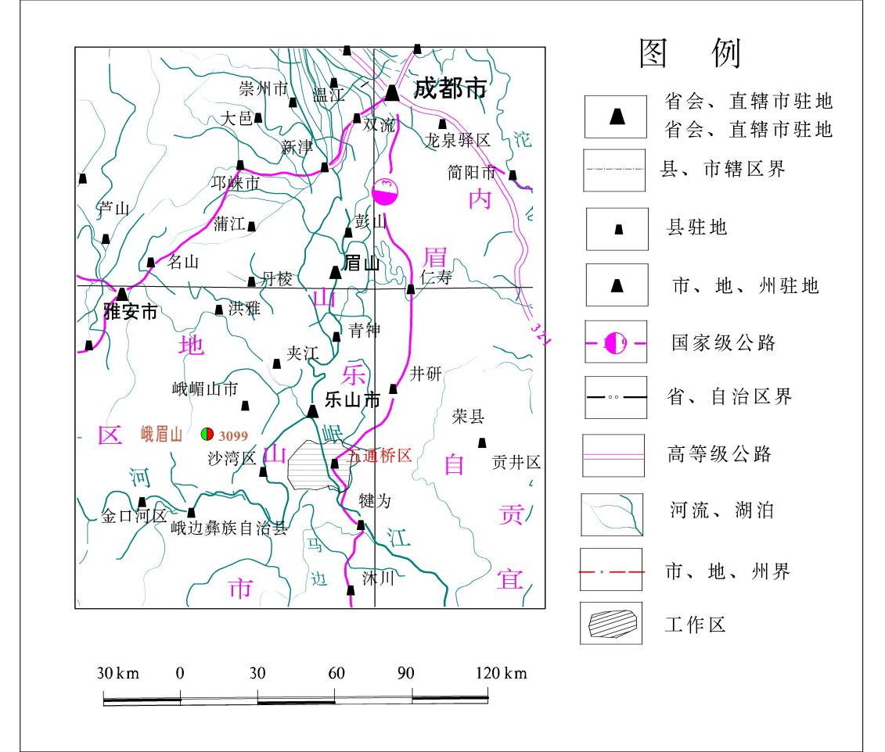
图2-1 乐山市五通桥区交通位置图
乐山市五通桥区原11个镇1个乡，2020年进行合乡并镇，辖区内现在共8个镇，见图2-2。
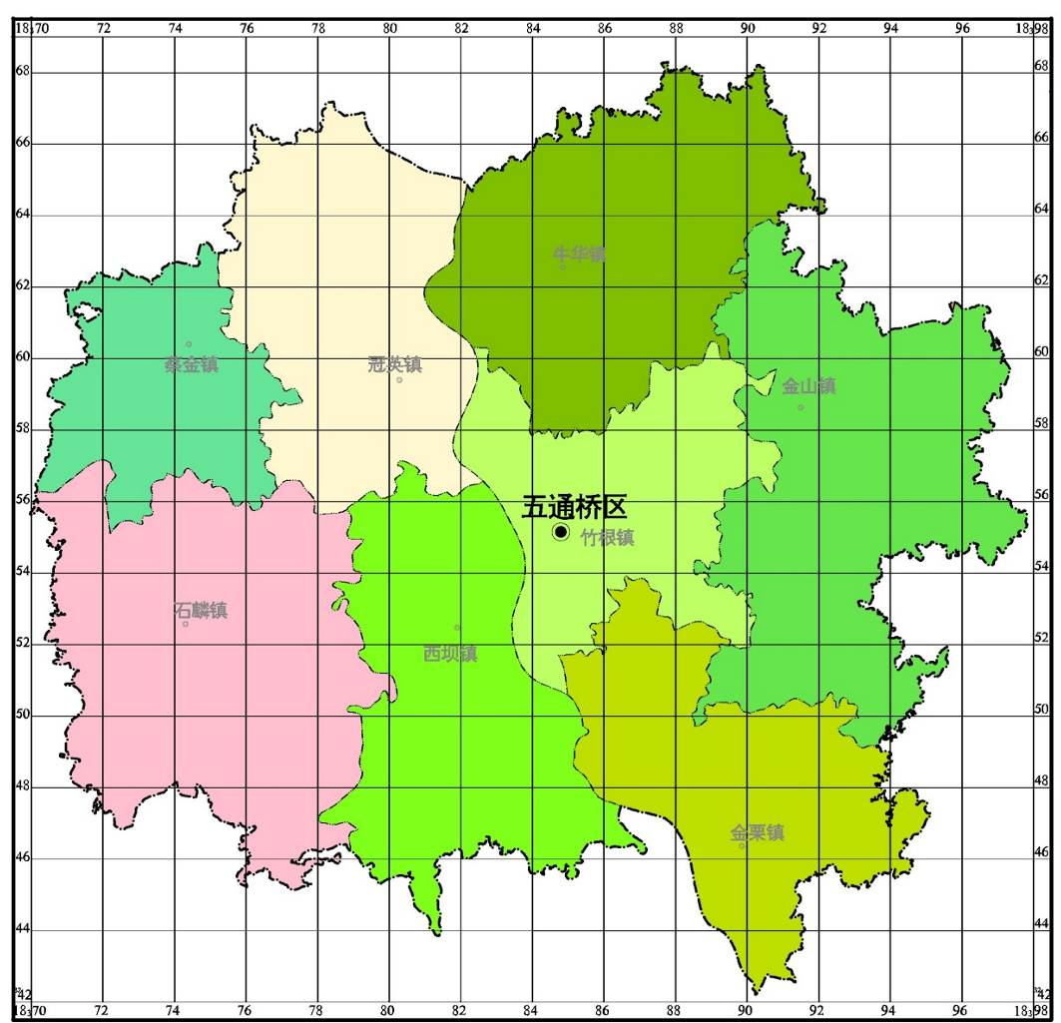
图2-2 乐山市五通桥区行政区划图

第二节 气象水文

一、气象
五通桥区属中亚热带湿润性季风气候，冬无严寒，夏无酷热，热量丰富，雨热同季，雨量充沛。全区多年平均降雨量1264.2毫米，全年日照时数1077.7小时，年无霜期达330.5天；年平均气温18.8℃，最低气温-2.2℃，最高气温37.6℃；干旱和洪涝是全区同时存在的两大主要灾害性气候，冬季以干旱为主，据统计，36年中就有29次干旱，出现机率达75%；夏秋以洪涝为主，暴雨集中在夏秋两季，上游岷江、青衣江、大渡河洪水下泄，沿江平坝地势低洼，与江面仅差5～10米，洪涝年年发生，据统计资料，36年中洪涝灾害高达50次，给人民财产造成严重损失。
五通桥区累年的平均蒸发量为1076.1毫米，4-8月间光照集中，降水量大，气温偏高，蒸发量大，春、秋冬光照偏少，气温偏低，降水少，蒸发量小。其多年气象资料见表2-1。
表2-1 五通桥区气象资料多年平均值一览表（1971-2020年）
指标 | 1月 | 2月 | 3月 | 4月 | 5月 | 6月 | 7月 | 8月 | 9月 | 10月 | 11月 | 12月 | 全年
气温（℃） | 7.1 | 8.8 | 12.9 | 18.0 | 21.8 | 24.1 | 25.9 | 25.8 | 21.9 | 17.8 | 13.5 | 8.7 | 18.8
降雨量（mm） | 15.1 | 17.4 | 48.8 | 81.8 | 103.5 | 148.6 | 232.6 | 323.0 | 182.1 | 82.9 | 25.9 | 22.5 | 1284.24
五通桥区位于我国著名的“华西雨屏”的东部外缘，有较为丰富的降水资源，根据五通桥区气象站资料本区多年平均降雨量为1264.2毫米，最多年份达1948.4毫米（1975年），最少的年份仅913.3毫米（1978年）；全年平均降雨天数为173.2天。在充沛的降水条件下，夜雨频繁是本区的一大特点。本区四季降雨差异较大，春季（3--5月）220.4毫米，夏季（6--8月）729.5毫米，秋季（9--11月）262.5毫米，冬季（12--2月）51.8毫米，它们分别占全年总降雨量的17.4%、57.7%、20.8%、4.1%，尤以5-9月降雨集中，降雨量达1056.3毫米，占全年总降雨量的83.6%（见图2-3）。
图2-3 乐山市五通桥区气象要素图
区境内年际降雨量存在一定的变化，但未体现出明显的变化趋势，见（图2-4），降雨量的空间分布上也不均匀，如前所述，总体上来看呈从西向东递减的趋势，最大值（1350mm）与最小值（1100mm）之间相差250mm。
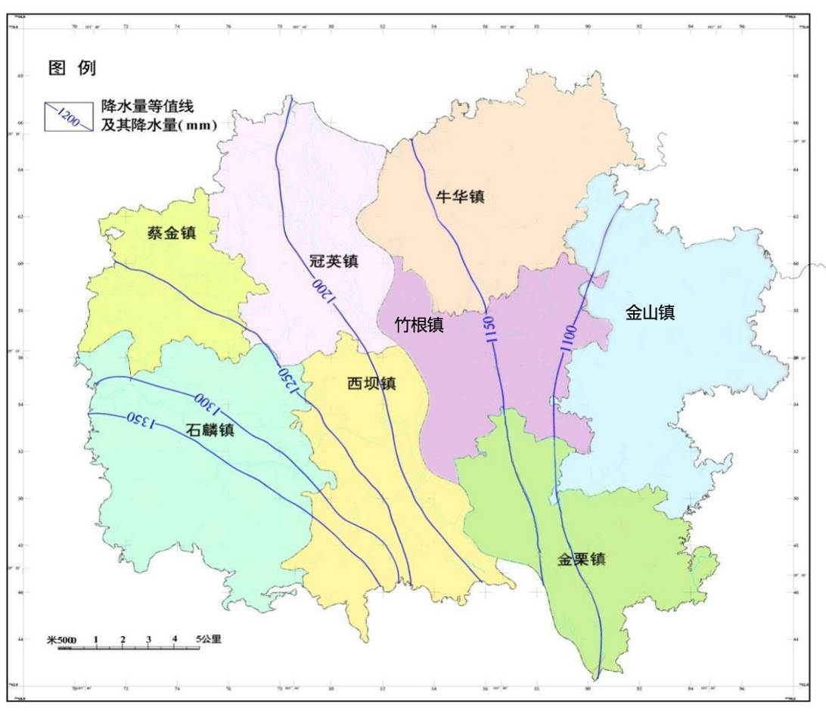
图2-4 乐山市五通桥区降水等值线图

二、水文
五通桥区位于岷江、青衣江、大渡河汇合口的下游。岷江南北纵贯全境，为过境大河，境内有茫溪河、磨池河、沫溪河、眠羊溪等河流从丘陵区或低山区流出，分别从东部和西部汇入岷江，含岷江左支汊河---涌斯江在内，区境内长于10公里的河流有5条，河流总长为123.17公里，除岷江外，其余河流洪枯水位变幅都大，此外还有数十条小溪沟，流短量小。分布详见图2-5。
茫溪河在区境内东部东西向汇入岷江，在区境内流经长度为17.47km，多年平均流量11.73 m ³/s，在境内落差为8米，流域面积达80.20 km ²。
沫溪河从境内西部由西向东汇入岷江，在区境内流经长度为21.7km，多年平均流量2.56 m ³/s，在境内落差为34.51米，流域面积达到194.7 km 2。见表2-2
在河谷强烈下切侵蚀作用下，区境内局部地方地形陡峻，临空面较发育，且雨季沟谷水动力较强，对沟岸的冲刷和侧蚀作用强烈，沿河谷两岸滑坡、崩塌等地质灾害较发育。
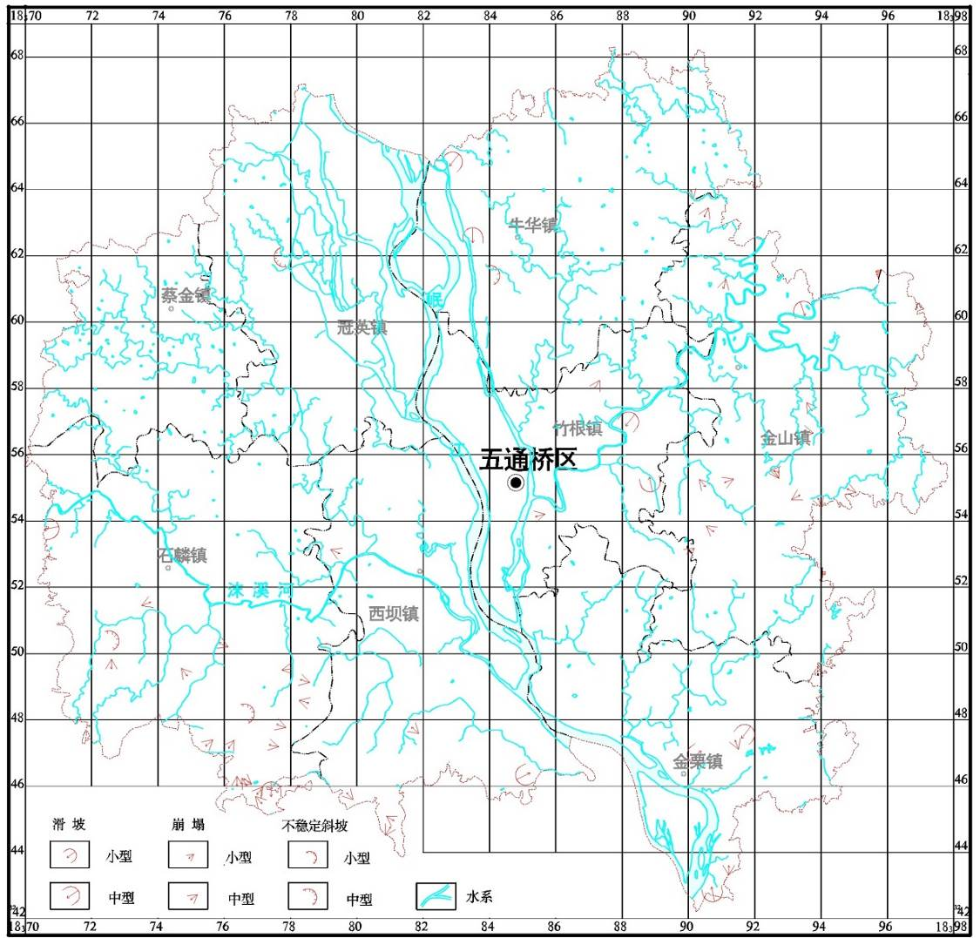
图2-5 乐山市五通桥区水系图

表2-2 乐山市五通桥区主要河流特征表
河流名称 | 河流长度（km） | 区境内  流域面积  （km ²） | 落差  （m） | 平均  比降  （‰） | 多年平  均流量  （m 3/s） | 枯水流量  （m³/s） | 起点高程（m） | 出境高程（m）
岷江 | 27.1 | 467.62 | 17.0 | 0.786 | 2440 | 330 | 350.0 | 333.0
茫溪河 | 17.47 | 80.20 | 8.0 | 0.46 | 11.73 | 0.5 | 352.0 | 344.0
岷江右干 | 16.1 | 99.5 | 14.0 | 0.848 | 2410 | 310 | 352.0 | 336.0
岷江左干 | 15.5 | 93.2 | 14.0 | 0.9 | 239 | 15 | 352.0 | 336.0
沫溪河 | 21.7 | 194.7 | 34.51 | 1.4 | 2.56 | 0.5 | 369.61 | 335.07
眠羊溪 | 25.3 | 69.7 | 61.5 | 2.66 | 0.19 | 0.01 | 403.50 | 342.00

第三节 社会经济概况
据《五通桥区2019年国民经济和社会发展统计公报》，2019年全区实现地区生产总值(GDP)2183423万元,按可比价格计算,比上年增长9.1%,其中,第一产业增加值259623万元,增长2.8%;第二产业增加值1301092万元,增长9.8%;第三产业增加值622708万元,增长9.8%。全年居民消费价格指数比上年上涨3.8%,其中,食品烟酒价格指数上涨11.3%。服务项目价格上涨1.0 %,消费品价格上涨 5.2%。工业生产者出厂价格上涨0.8%,工业生产者购进价格上涨2.9%。2019年末全区城镇从业人员77929人,年末城镇登记失业率为3.8%,失业人员实现再就业人数0.18万人,参加失业保险人数为1.8万人。全年税务收入144227万元,比上年减少14.0%。其中税收收入122900万元,同比减少24.4%。各乡镇基本情况详见表2-3。
表2-3 全区行政区域人口概况表
乡镇级  指标 | 总户数 | 总人口 | 性别 |  | 年龄 |  | 场镇  人口 | 乡村  人口
 |  |  | 男 | 女 | 18岁以下 | 60岁以上
竹根镇 | 30905 | 76767 | 37455 | 39312 | 7860 | 24023 | 61618 | 15149
牛华镇 | 18921 | 49674 | 24891 | 24783 | 5221 | 14587 | 18524 | 31150
金山镇 | 14951 | 37292 | 19146 | 18146 | 4159 | 10078 | 7244 | 30048
金粟镇 | 14193 | 32446 | 16431 | 16015 | 3284 | 9065 | 19669 | 12777
石麟镇 | 8911 | 23159 | 12032 | 11127 | 2441 | 5605 | 3191 | 19968
西坝镇 | 7951 | 23955 | 12117 | 11838 | 3087 | 5837 | 4570 | 19385
冠英镇 | 16518 | 40614 | 19735 | 20879 | 5812 | 9356 | 12867 | 27747
蔡金镇 | 5756 | 14601 | 7561 | 7040 | 1622 | 3716 | 1619 | 12982
合计 | 118106 | 298508 | 149368 | 149140 | 33486 | 82267 | 129302 | 169206

第四节 地质环境条件

一、地形地貌
五通桥区地处四川盆地西南缘，区域上属于三级盆地中切丘陵区。岷江由北向南纵贯全境，将丘陵区分为东西两大片，冲积形成北宽南窄的沿江平坝。总的地势北高南低且东西高中部低，属丘陵地貌。次级地貌有低山、深丘、浅丘和河谷平坝。西南部的高峰寺，是全区的最高点，海拔737.2米，南端双旋坝为最低点，海拔331.0米。沿江平坝主要由河漫滩、河心洲坝与一级阶地组成，平均海拔为350米；浅丘地带平均海拔383米。丘间宽谷纵横交错，谷宽大于100米，相对高差小于30米，形态多为台状和趾状，以缓丘谷带小坝子地貌为多见。区境内北部及中部地带海拔介于400～500米之间，相对高差较大，切割较深，起伏较大，为中切割多形态深丘地貌。西南部低山区属低山地带，平均海拔500米以上，切割深，起伏大，多为深沟宽谷的低中山地貌。按地貌学及全国地貌区划指标分类，将全区分为四种地貌类型，见插图2-6和插表2-4。
1、低山区
位于西南部，分布在沫溪河以南的西坝、石麟两镇的部分村组。该区地势起伏大，切割深，多为深沟窄谷低山地貌，海拔一般在520～735m之间，坡度多在20°以上，相对高差大于200m，高峰寺是全区的最高点，海拔737.20m。形成该区的制高区域，该地区位于平原区与中山区交界的结合部地带，面积为52.82平方公里，占全区幅员面积11.4%。
2、深丘区
海拔345～470米，平均海拔415米，相对高差100～120米，谷宽小于100米，以深丘窄谷地貌为主。面积为159.9平方公里，占全区幅员面积34.3%。
3、浅丘区
以台状和趾状浅丘为主，具有圆丘、塔状丘、脊状丘等多种形态，沟谷一般较为宽缓，海拔在340～390米之间，平均海拔383米，相对高差30～50米，谷宽大于100米，以缓丘谷带小坝地貌相结合。面积为162.6平方公里，占全区幅员面积34.9%。
4、河谷平坝区
主要集中于岷江两岸，由第四系全新统冲洪积物质构成，地貌为河漫滩，河心洲坝与一级阶地；平均海拔350米，一般高出江面3～5米，属川西平原最南端。面积为90.2平方公里，占全区幅员面积19.4%。

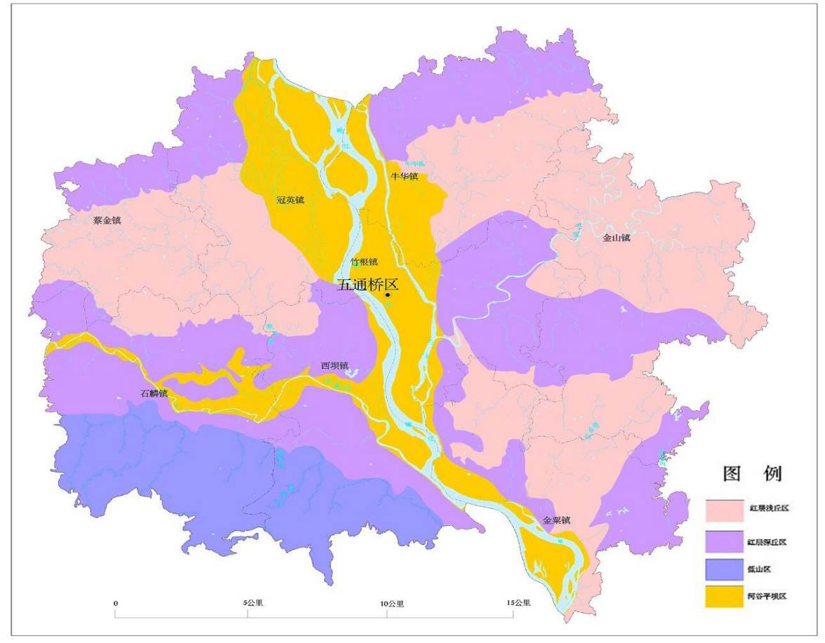
图2-6 乐山市五通桥区地貌类型图

表2-4 五通桥区地貌类型表
型 | 相对高度（m） | 分布面积  （km²） | 占区域面积比例  （%） | 分布范围
低山地貌 | ＞200 | 52.83 | 11.35 | 主要分布于区境内西南部
深丘地貌 | 100～200 | 159.90 | 34.35 | 分布于境内中西部及东部
浅丘地貌 | 20～50 | 162.60 | 34.93 | 分布于境内西南部及中东部
平坝地貌 | ＜20 | 90.20 | 19.37 | 分布于岷江沿岸地带
合计 |  | 465.67 | 100

二、地层岩性
区境内出露的地层主要以第四系冲洪积层、残坡积层、侏罗系碎屑岩及三叠系须家河组沉积岩。现将地层由老至新分述如下：（见表2-5，图2-7）
（1）三叠系上统须家河组（T₃xj）：分布于工作区西南部低山－丘陵山坡及顶部，该组是区境内主要的含煤地层，按岩性及沉积旋回可分为五个岩性段和上下两个亚组。主要分布于区境内的产煤区，即金粟镇、西坝镇和石磷镇的部份村。厚度520--736米。出露产状为300°∠6°、110°∠7，在老龙坝背斜两边出露产状为355°∠6°、155°∠5°。
（2）侏罗系下-中统自流井组（J₁₋₂z）：该组包括东岳庙段、马鞍山段和大安寨段三个岩性段，分布于区境内的中部、西南部和东南部，即竹根镇、西坝镇、石磷镇、沫溪河两岸，茫溪河南岸丘陵地区的原辉山镇、桥沟镇、金粟镇接壤地带各村。为紫红色、暗紫色泥岩、砂质泥岩夹粉砂岩、石英砂岩、泥灰岩，厚224～314米。出露产状为127°∠4°，205°∠5°。
（3）侏罗系中统沙溪庙组（J₂s）：主要为一套紫红色、灰绿色细---中粒长石石英砂区境内岩、粉砂岩与泥岩等，组成多个正韵律层。在区境内主要分布于：北至牛华镇至蔡金镇一线，西南至沫溪河沿岸的石磷镇浅丘地带及沫溪河，东南至茫溪河沿岸的金山镇和辉山镇的大部份村及金粟镇的刘家山村一带。沙溪庙组分为上、下两段，上段（J₂ss）为紫红色砂质泥岩、泥质细砂岩夹多层紫灰色长石石英细砂岩，并含有石膏薄层及方解石脉、重晶石脉。泥岩多含钙质，局部出现钙质结核。底部是中厚层—块状中至细粒长石石英砂岩，一般厚13～47米。下段（J₂xs）为紫红色泥岩、砂质泥岩夹紫灰色、灰色厚层状长石石英砂岩，砂岩沿走向时厚时薄，或呈大的透镜体产生。层厚512～663米。出露产状为130°∠11°，205°∠5°，315°∠8°。
（4）侏罗系上统遂宁组（J₃sn）：为一套河湖相棕色泥岩夹砂岩组成，与上覆蓬莱镇组和下伏沙溪庙组均呈整合接触。主要分布于区境内的蔡金镇及牛华镇以北，厚200～311米。出露产状为12°∠5°。
（5）侏罗系上统蓬莱镇组（J₃p）：该组出露范围同遂宁组，主要为一套棕红色至砖红色钙质、粉砂质泥岩夹棕红色粉砂岩透镜体，与下伏遂宁组为连续过渡。主要分布于区境内原新云乡的农乐村、华联村一线以北及蔡金镇的鸭口山村、章庙村到复兴村一线以北地带。出露产状为325°∠4°、186°∠6°、106°∠5°。
（6）第四系全新统冲洪积层（Q₄ ^{al + pl}）：河漫滩冲积层，主要分布于现代河谷及两岸Ⅰ级阶地，一般高出现代河床3～10米，具近代河流冲积与洪积层二元结构，下部为河床相砾石层，上部为河漫滩相沙土与亚粘土。是构成沿河Ⅰ级阶地及河漫滩的组成物质。主要分布于区境岷江洲坝、河漫滩与沿岸Ⅰ级阶地，即竹根镇、牛华镇、冠英镇、西坝镇及金粟镇。层厚6～30米。
残坡积物（Q₄^{el＋dl}）：主要分布于丘陵区丘间洼地中，主要为褐色、棕红色粘土、砂质粘土沉积，下部常夹块碎石，有时可见淤泥质粘土层。其次，分布于低山丘陵区的丘顶、山顶、坡麓和中至缓斜坡地带，厚度变化较大，一般1-5米厚，岩性主要为棕红色、褐黄色粉质粘土或粘质粉土，夹少量块石、碎石和角砾。平面上不连续分布，面积大小不一，垂向上多于基岩呈不整合接触。
表2-5 五通桥地层分布一览表
界 | 系 | 统 | 组 | 代号 | 分布乡镇 | 面积  （km²） | 比例  （%）
新生  界 | 第四  系 | 全新统 |  | Q₄ | 竹根镇、冠英镇、牛华镇、西坝镇、金粟镇 | 90.2 | 19.38
中  生  界 | 侏  罗  系 | 上统 | 蓬莱镇组 | J₃p | 蔡金镇、牛华镇 | 5.59 | 1.20
 |  |  | 遂宁组 | J₃sn | 冠英镇、牛华镇 | 28.23 | 6.06
 |  | 中统 | 上沙溪庙组 | J₂ss | 金粟镇、蔡金镇、冠英镇、牛华镇、金山镇、西坝镇 | 150.217 | 32.27
 |  |  | 下沙溪庙组 | J₂xs | 竹根镇、金山镇、石磷镇、西坝镇 | 50.05 | 10.75
 |  | 中下统 | 自流井组 | J₁₋₂z | 西坝镇、石磷镇、金粟镇、金山镇、竹根镇 | 62.50 | 13.43
 | 三叠系 | 上统 | 须家河组 | T₃xj | 西坝镇、石磷镇、金粟镇 | 78.74 | 16.91

三、地质构造及地震
1．地质构造
五通桥区在大地构造上属杨子准地台、四川台坳之川西台陷构造单元，在漫长的地质发展中经历了多次构造运动，大约2亿年前的印支构造运动，使地壳抬升，结束了海侵历史，进入陆相河流湖盆相沉积，形成了广布于五通桥区的中生界三叠系、侏罗系和新生界第四系地层。构造图见图2-7。
（1）褶皱
五通桥区境内的褶皱为泉水场背斜的延伸部分，即老龙坝背斜，其西起山王庙，向东经老龙坝至四方碑附近与癞子山背斜成低缓鞍状相接，轴长约12公里，核部出露地层为三叠系须家河组地层，轴线倾伏角约3°，向东弯曲呈弧形。老龙坝背斜的两翼倾角较缓，北西翼倾角较缓为4°～7°，南东翼倾角一般小于10°。
（2）断层
A、周家沟断层
位于区境内南东角刘家山附近，走向北东65°，从南东端的天林寺附近经刘家山至北东端的倒拐出境，在区境内全长1.6公里，该断层断面倾向南东，倾角25°～35°，南东盘下、中侏罗系自流井组往北西逆冲于北西盘下沙溪庙组之上，垂直断距47～67米，为一低角度逆断层。
B、双土地断层
位于区境内东南角双土地附近，走向北东52°，从南东端的五一村经双土地至北东端的夏家岩，全长1.65公里，该断层断面倾向南东，倾角50°，为逆冲断层。
C、天宫山断层
位于区境内中部天宫山附近，走向北东16°，从南端的石鼓山经小桥沟至北端的大山沟，全长2.4公里，该断层断面倾向东，为正断层。
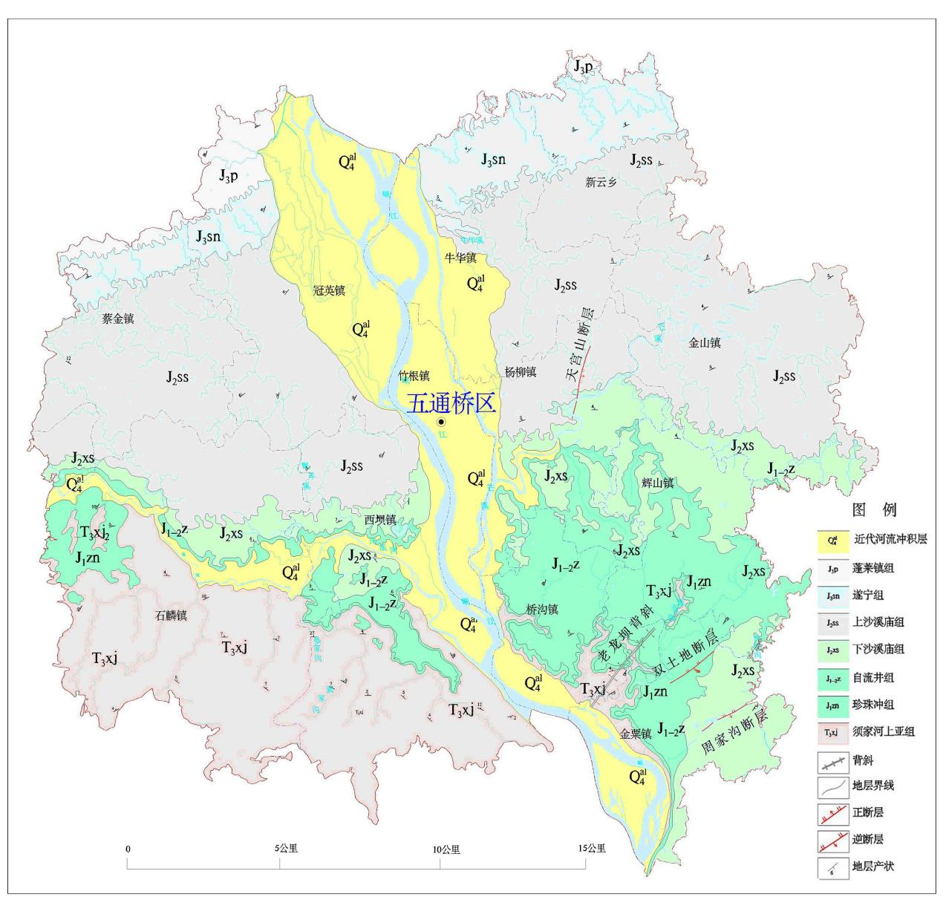
图2-7 乐山市五通桥区地层及构造纲要图
（3）裂隙
由于区境内褶皱平缓，区境内的主要裂隙是构造裂隙、层间裂隙和风化裂隙。
A、构造裂隙
由于区境内比较轻微和稳定的构造变动特点，决定本区境内构造裂隙主要发育于三个小断层地区浅部。其它地方构造裂隙一般不发育。裂隙发育方向随褶皱轴线方向转移，大多以构造线斜交的两组扭裂隙，即“X”裂隙为主，一组为垂直裂隙，一组为倾斜裂隙，裂隙率为0.21-2.8%，有些地层裂隙率可达0.31-13.19%，裂隙密集处，线频率可达3-4条/米，在深部减少，一部分为张裂隙，一组与构造线平行（纵张），另一组与构造线垂直（横张）。裂隙大多垂直于层面，因此裂隙面的倾角多为岩层倾角的余角。裂隙在背斜翼部较发育。厚层砂岩中构造裂隙宽大、稀疏，泥岩、粉砂岩中构造裂隙较密集，但规模小。
区境内的砂岩中，普遍发育有序次的两组“X”型共轭扭裂隙和第二序次的纵向扭裂隙。根据资料显示，裂隙率为0.04～15.7%，裂隙频率0.33～17条/米。“X”型扭裂和纵向扭裂裂面平直，一般延长十余米，明显张开者其宽度多在2厘米以下，宽者可达5厘米。在须家河组、沙溪庙组等砂岩形成的陡崖区，卸荷裂隙发育区域往往易形成崩塌灾害。
B、层间裂隙
调查区境内褶皱平缓，北部以倾向北的单斜形态为构造特征，岩层倾角自北而南逐渐变陡，由4～5°逐渐变为6～8°，局部地方达到11～12°。本区地层主要为陆相碎屑岩建造的红层为主。在薄层砂岩、粉砂岩、泥页岩层间裂隙发育，并与构造裂隙、风化裂隙连通。
在薄层状的泥质粉砂岩、砂岩、钙质泥岩中，层面裂隙较为发育，在与构造裂隙或风化裂隙相互连通后，是地下水补给径流的主要通道。
C、风化裂隙
区境内风化裂隙分布普遍。主要发育于泥岩、砂质泥岩及薄层细、粉砂岩等软弱岩层中。尤其以薄层、页理发育，含砂质重的泥质岩类最发育。裂隙细小，张开不明显，穿层性差，但数量较多，有时一米之中达10余条以上。发育往往成微细网状不规则，发育深度一般在10～30米。
区境内地表出露以泥岩、砂岩为主，风化裂隙发育，风化裂隙一般短小，而密集一平方米可达数十以上条，多呈网状，相互交叉，强风化层厚度一般15～30米，其发育深度在不同微地貌上存在差异，如谷坡20～30米，沟底坡脚15～20米。
弱风化带的深度，一般在20～30米，局部可达50米，这些带内岩石结构完整，只是对原生裂隙，层间裂隙及构造裂隙进一步风化扩大，同时产生一些新的裂隙，本区出露的各岩组内可溶盐被溶滤掉，形成溶孔，溶隙。
2．地震
该区位于中国南北地震带中南段之东侧，与地震活动强烈的龙门山地震带、安宁河地震带毗邻，为其地震波及区；挽近时期，邻近的新桥断层、寿保断层、丰都庙断层等构造均有不同程度的复活，历史上曾发生过多次中等强度的地震，其中新桥断层活动性较强，地震最大震级5级，震中烈度Ⅵ度。
依据《建筑抗震设计规范》（GB50011-2010（2016年版）），乐山市五通桥区抗震设防烈度为7度，设计基本地震加速度为0.10g，设计地震分组为第三组。
地震活动频繁主要为断层复活所致，因此以浅源地震为主，地震烈度较大，破坏性严重，为诱发崩塌、滑坡、斜坡失稳等地质灾害的因素之一。

四、工程地质水文地质条件
1、工程地质特征
五通桥区在大地构造上属杨子准地台、四川台坳之川西台陷构造单元，地质构造简单，形态较为单一，构造形迹展布方向以东西向或近南北向为主，褶皱宽缓，断裂不发育，地层产状较为平缓，新构造运动较强烈。由于地质、地形、构造等影响因素，区境内工程地质条件比较复杂，工作区的工程地质性质和区域稳定性较差。
按岩性成份、结构、坚硬程度，区内地层可划分为3个岩组，岩石强度、结构级别划分标准见表2-6。
表2 -6 岩石强度、结构级别划分标准简表
岩 体 强 度 |  |  | 岩 体 结 构
 |  |  | 级 别 | 厚度（cm）
级别 | 干抗压强度（Mpa） | 软化系数 | 薄层 | ＜10
软弱 | ＜30 | ＜0.6 | 中厚层 | 10-50
半坚硬 | 30-80 | 0.6-0.8 | 厚层状 | 50-100
坚硬 | ＞80 | ＞0.8 | 块状 | ＞100
1）粘砂砾石松散岩组
分布于岷江洲坝、河漫滩与沿岸Ⅰ级阶地，为第四系冲洪积堆积的粘、砂、卵、块石组成，厚度6～30m不等，结构松散，多无胶结，孔隙率大，渗透性强，承载力低。
2）砂、泥、页岩软弱～半坚硬岩组
主要为侏罗系地层组成，为一套内陆河湖相碎屑岩沉积，砂岩、砾岩强度较高，泥页岩强度较低，因而力学性质差异较大。
3）煤层互层、砾岩、砂岩、泥岩半坚硬岩组
主要为三叠系上统须家河组(T₃xj), 岩性主要为岩屑砂岩、粉砂岩夹页岩、砾岩和煤层互层、砾岩、砂岩、泥岩组成，砂岩、砾岩坚硬，泥岩较软，易风化，因而物理力学性质差异较大。
2、水文地质条件
（1）河流
岷江南北纵贯全区，为过境大河，境内有茫溪河、磨池河、沫溪河、眠羊溪等河流从丘陵区或低山区流出，分别从东部和西部汇入岷江，含岷江左支汊河---涌斯江在内，区内长于10公里的河流有5条，河流总长为123.17公里，除岷江外，其余河流洪枯水位变幅都大，此外还有数十条小溪沟，流短量小。
河流对地质灾害体的影响主要表现在对坡脚浸润和侧向侵蚀作用。河流对坡脚浸润使灾害体内地下水浸润曲线上升，浮容重增加，降低阻滑力易使灾害体失稳，同时河流也是地下水补给或排泄通道，越接近河流的地段，地下水径流速度加快，导致动水压力加大，同样易使灾害体失稳，而河流对坡脚的侧向侵蚀使斜坡体（岸坡）前缘产生塌岸，形成新的临空面，导致灾害体失稳；同时，河流切割使得地形坡体坡度过陡，在河流切割深的地区，地质灾害发育密度大。
（2）地下水
根据地下水赋存条件，区内地下水主要类型有松散岩类孔隙水、风化带裂隙水和碎屑岩类裂隙水三大类。
（1）松散岩类孔隙水：
主要指发育于松散残坡积层中的孔隙水，分布于斜坡地带，残坡积层岩性为粘土夹碎块石、碎块石土，空隙度大，易于大气降雨的入渗。该类地下水主要是接受大气降雨的补给，其排泄方式为沿斜坡向地势较低的地方排泄。其水位不稳定，动态变化大，降雨时段水位迅速上升。大气降雨进入残坡积层内，遇底部基岩（相对隔水层），特别是倾向坡外的基岩层面时，地下水沿基岩面向地势较低处流动，在岩、土接触面形成软化层，易于诱发滑坡灾害。
（2）风化裂隙水：
主要指发育于遂宁组（J₃sn）、蓬莱镇组（J₃P）、沙溪庙组（J₂s）的砂岩、泥岩中的风化裂隙水，区内主要分布于区内中部及北部地区，地貌上处于斜坡或参差起伏的深丘地区，岩层产状平缓，岩性为细粒钙质砂岩与泥岩互层，泥岩以网状风化裂隙为主，受风化裂隙的性状控制，含水层多呈网状分布，砂岩以垂直裂隙为主。基岩山区主要以接触型下降泉出露，为受降雨控制，就地补给，就近排泄的自由交替带潜水。暴雨过程中裂隙内充满水体，裂隙水一方面对岩块形成一定的压力，另外，水体沿结构面流动，降低了岩块之间的摩阻力，易于诱发滑坡。
基岩裂隙较大的开启度为大气降雨的入渗提供了良好的水力通道，其水位动态变化大，降雨过程中裂隙内充满水体，水体对岩块形成较大的静水压力；裂隙水的排泄方式为沿裂隙向地势较低处排泄，其排泄流动过程中对岩块产生一定的动水压力。处于陡峻斜坡上的岩体裂隙内充满水体，当裂隙水压力（动水压力和静水压力）大于岩块的抗剪强度时诱发崩塌。
（3）碎屑岩类裂隙水
碎屑岩类裂隙水在区内分布广泛，主要是上覆残坡积物和软弱岩层在此类型地下水的作用下：土体中软弱面抗剪强度降低、岩土体容重增加，且风化后形成较厚的松散堆积物，赋存松散岩类孔隙水，并在降雨和人类活动形成的表层水的影响下，导致土体崩塌或沿基岩面的小型土层滑坡。
因此各类地下水中，在冲洪积、残坡积物中松散层孔隙水及基岩裂隙水作用下，导致岩土体中软弱面抗剪强度降低、岩土体容重增加以及裂隙水压力直接作用于软弱结构面等因素常成为诱发滑坡、崩塌等地质灾害的。

五、人类工程活动及影响
五通桥区人类工程活动历史悠久，土地利用程度高。区内农用地比重较大，建设用地比重较小。但是随着经济的发展，工矿用地、旅游用地、交通用地、水利设施用地的规模呈逐年递增趋势，它们对地质环境的后期改造也更为剧烈，引发地质灾害的可能性更大。五通桥区主要人类工程活动包括城镇建设、修筑住房、道路、矿山开采、农耕垦植。与地质灾害相关的人类工程活动主要表现为以下几个方面：
1）五通桥区近年来发展交通公路开挖、房地产开发、油气开发等工程建设活动，在工程建设过程中对斜坡开挖，改变了原有斜坡形态，甚至造就了新的边坡。其中一些不合理的边坡开挖破坏斜坡原有的稳定状态，形成滑坡，引发新的地质灾害，造成地质灾害隐患。如G213国道牛华段处，公路开挖形成高边坡，引发局部崩塌掉块就是典型的例证。
G213国道牛华段位于五通桥区北部，距五通桥城区约8km，地貌上属浅丘地貌，总体地势东高西低相对高差约20m～30m的浅丘，G213国道沿岷江由南至北穿过；出露岩层为侏罗系上统遂宁组（J₃sn），由紫红色泥岩夹砂岩组成，产状为12°∠5°。公路开挖后形成距高度约20m～30m的高边坡，坡度约70°-85°，宽度约40m～50m，面积约1500 m²；未采取护坡措施边坡风化强烈；再加上是砂泥岩互层，泥岩抗风化弱，砂岩风化强，在砂岩层下方往往形成泥岩风化后的岩腔，常有零星掉块威胁过往的车辆及行人。具有不稳定高边坡特征。
成贵高铁施工：成贵铁路线施工修建便道时，对斜坡体坡脚进行开挖，形成高度约10m～15m的高边坡，坡度约70°～85°，宽度约40m～50m，斜坡体基岩为下沙溪庙组紫红色泥质粉砂岩，其覆盖层为过去的采石场废弃的块石、碎石等堆积物和残坡积物组成，结构松散，抗剪强度较低，易诱发滑坡的发生。
房屋土建工程：陡坡地段依山建设的民房土建工程，开挖回填整平后形成的人工边坡，多数未进行了支挡，常发生地质灾害；房前屋后排水不、生活用水下渗及建筑加载等，也一定程度影响坡体的稳定。陡坡房屋土建工程对地质灾害易发程度有一定的影响。
2）五通桥区主要有煤矿、页岩矿、砂岩矿，主要分布于中低山地区。煤矿一般采用硐采。在矿层浅埋地段开采，在采空塌陷裂隙带影响高度范围内容易出现地面塌陷等地质灾害，废弃矿渣堆弃不合理，也可能产生滑坡、泥石流等地质灾害。页岩矿开采主要为露天开采，露天采场实际上是一种人工大型切坡开挖工程，若开采边坡比不当，易形成高陡人工边坡，对斜坡稳定性的破坏较大，较易产生崩塌、滑坡灾害。
3）农耕垦植是区内丘陵、山区分布最广、最普遍、最频繁的一类活动，斜坡地带（大于25°）的农耕垦植使得大量植被破坏，土体裸露，有利于雨水入渗，易引发表层土石体滑坡灾害。

第三章 总体要求

第一节 指导思想
以习近平新时代中国特色社会主义思想为指导，全面贯彻党的十九大和十九届二中、三中、四中、五中、六中全会精神，深入学习领会习近平总书记关于防灾减灾救灾重要论述精神，坚持人民至上、生命至上，坚持新发展理念，围绕建设“平安四川”新要求，以保护人民生命财产安全为主线，以“夯基础、补短板、提质效、增能力、强监管”为基调，全面强化地质灾害风险双控、点面结合全域整治、科技创新能力提升，推动“防”的能力和“治”的标准提升，加快构建与推进四川现代化建设相适应、同高质量发展相匹配的地质灾害防治新格局，提升全社会地质灾害综合防御能力，不断增强人民群众的幸福感、安全感，为推动治蜀兴川再上新台阶、开启全面建设社会主义现代化国家新征程筑牢安全“底板”。
地灾灾害防治需服务于五通桥区社会经济可持续发展，大力动员社会各方面的力量，完善地质灾害防治管理体制，以突发性致灾地质作用为重点，以人防技防为主要手段，充分调动群众防灾、避灾、躲灾的积极性，有效遏止地质环境恶化，以最大限度地减少人员伤亡、保障社会稳定为主要目的，把地质灾害防治与经济发展紧密结合起来，处理好长远与当前、整体与局部的关系，促进经济效益、社会效益和环境效益的协调统一。

第二节 基本原则

一、以人为本、保障安全
地质灾害防治要把人民生命财产安全放在首位，最大限度减少地质灾害造成的损失。统筹发展和安全，把地质灾害防治作为维护公共安全的重要内容，坚持以人民为中心，将防范化解地质灾害风险作为工作方向，把提升地质灾害防治民生效益作为增进人民福祉的防治重心，最大程度地降低地质灾害威胁。

二、预防为主、风险管控
坚持防灾工作重心前移，将地质灾害防治工作从减少灾害损失向减轻灾害风险转变，深入推进地质灾害风险调查评价和人技结合监测预警体系建设，提升地质灾害隐患识别能力，建立完善地质灾害风险双控体系，努力从源头上降低地质灾害风险。
五通桥区地层主要为砂泥岩互层，崩塌发育，地质灾害点突发性强、隐蔽性高，因而地质灾害的持续防治需要投入巨大的资金、物力和人力资源。因此，要做到减轻五通桥区地质灾害风险，需尽可能识别地质灾害，从灾害点管控转为风险区管控、灾害点管控双控体系，从源头上降低五通桥区地质灾害风险。

三、整体布局、系统整治的原则
结合五通桥区地质灾害防治分区，强化五通桥区地质灾害防治规划与国土空间规划的有机衔接，统筹地质灾害防治工作同国土用途管制、生态保护修复综合施策。聚焦地质灾害风险高、险情紧迫、危害大的人口聚居区、重要基础设施及重大民生工程，全域推进地质灾害调查评价、监测预警、综合治理与避险搬迁。

四、科技防灾、智慧减灾
加强地质灾害防治基础理论研究，促进新技术新方法应用和推广，加快科技成果转化，大力推进地质灾害人防技防并重防灾模式和智能化升级，努力构建更高质量、更有效率、更为安全的科技防灾体系。

五、分级负责、群防共治
坚持属地为主，分责落实。强化各级政府地质灾害防治主体责任，落实相关行业主管部门监管责任和企业直接责任。加大投入机制创新和政策支持力度，增强全社会协同防范应对能力。

第三节 规划目标

一、总体目标
到2025年，五通桥区阶段性完成建立以“风险双控、全域整治、科技防灾”为核心的地质灾害综合防治体系，基本掌握本区地质灾害隐患风险底数，威胁城区、集镇等人口聚居区重大隐患风险有效降低，公众生命财产安全切实得到保障，地质灾害对经济社会和生态环境的影响显著减轻。

二、具体目标

1、风险防控持续推进
完成五通桥区地质灾害风险调查评价与区划，结合风险调查及巡排查初步摸清五通桥区农村切坡建房地质灾害隐患、中高易发区有人居住地斜坡隐患风险底数，根据省厅部署实施部分城区、重点集镇1:10000 地质灾害风险调查，有效提升隐患发现识别能力和风险管控水平。

2、监测预警更加精细
分年度完成地质灾害群测群防任务，实现隐患点专职监测全覆盖。逐步建立群专结合监测预警体系，人防+技防监测预警水平取得明显提升。地质灾害气象风险预警预报更加准确有效。

3、隐患风险有效降低
完成受地质灾害威胁城区、重点集镇及其他人口聚居区综合整治，“以搬为主，搬治结合”分类分级实施险情紧迫地质灾害隐患避险搬迁与治理，积极推进治理工程后期管理和维护。2021～2023年完成“五通桥区地质灾害全域综合整治三年行动计划”，实现消除地质灾害隐患点33处。2024～2025年消除地质灾害隐患点3处。

4、防治能力不断提升
依托省级相关平台，持续推进五通桥区地质灾害隐患识别及监测预警技术服务中心建设，科技支撑和信息化保障更加凸显。地质灾害防治人才队伍、物资及装备得到有效充实，地质灾害依法防治更加高效，基层技术支撑和防灾减灾能力稳步提升，地质灾害防治关键技术科研攻关和成果转化取得新进展。

第四章 地质灾害防治分区

第一节 地质灾害易发分区

一、分区目的
地质灾害分区的目的在于把五通桥区调查区范围内地质灾害发生的地质环境条件接近，灾害种类基本上一致，易发程度和危害程度相当，防治对策相近的区域划分在一起。把前述各方面不相同的区域划分开，有利于分别对地质灾害发生原因进行综合研究，为制定地质灾害防治规划，地质灾害适时治理提供依据。
评价一个地区地质灾害的易发性，可以从两个方面进行，（1）这一地区历史上致灾地质作用的发生情况，包括致灾地质作用规模、密度、频次等；（2）这个地区自然条件、地质环境条件、人类工程经济活动状况等。很显然，这种易发性分析，并不是在对区域内斜坡稳定性等进行详细勘查评价的基础上作出的，而是基于类比如根据历史灾害情况进行评价和影响因素与这些地质现象之间并不十分明晰的相关关系而作出的一种宏观评价。从而达到避灾减灾的目的，促进五通桥区社会经济全面发展。

二、分区原则
地质灾害易发程度分区的原则，是易发程度分区的基础，只有分区原则和致灾因子的正确选择，才能制定可靠的分区方案。为了使易发程度分区基本准确、可靠，又方便对地质灾害进行防治，在分区时应遵循下列各项原则：
1、自然及地质环境条件差异性原则
地质灾害的发生与其所处的地形地貌、气象条件、地层岩性、地质构造、新构造运动及等自然及地质背景条件密切相关。充分研究不同区域控制地质灾害发生、分布及危害的自然及地质环境条件差异，在进行地质灾害易发程度分区时，将发生条件相同或相近的区域划入同一个区，条件不同的划入不同的区。
2、地质灾害形成主导因素原则
在进行地质灾害易发程度分区时，充分考虑地质灾害的现状分布特征，因为地质灾害的现状分布是地质灾害易发程度的直接反应。同一级次的易发程度区域，其地质灾害的现状分布密度大致相近。
3、综合分析原则
影响地质灾害发生和危害的因素很多，每一个地质灾害点都是多种因素共同作用的结果，不同的地质环境条件下产生不同类型的地质灾害；同一地区可产生不同类型的地质灾害；同一类型地质灾害的规模大小、危害程度也有所不同；诱发因素不同，地质灾害的规模大小、危害程度也不尽相同。因此，采取综合分析原则，就是区别形成灾害的各因素中相似性和差别，在此基础上确定相关联的因子作为分区指标因子。
4、“以人为本”的原则
地质灾害调查区划应突出“以人为本”的原则，分区也要突出地质灾害与人类生产生活的密切程度，即地质灾害的发育程度与人口分布密度的关系，人类工程活动与地质灾害的关系。还要考虑到地质灾害对人类生产生活中存在的潜在危害性，准确预测地质灾害的危险性，减少损失，保证人民群众的生产经营活动安全，更好地为社会发展和经济建设服务。
5、为社会经济发展服务的原则
按地质灾害危险性区划的目的任务和应用性，既要考虑地质灾害已形成的灾害效应，又要考虑地质灾害存在的潜在危害和威胁隐患，尤其是在今后经济发展建设中存在的潜在隐患对经济建设发展的影响，为更好地服务于经济建设，地质灾害的区划须与本地经济建设发展相一致。
6、相对一致性、相对完整性原则
划分的易发程度分区要保持一定的一致性，不同的分区有不同的致灾因子。同时，分区不得在区外出现独立于本区而又属于本区的地域，也不得在区内出现属于外区的地域。在具体划分分区界线时，尽可能以自然界线为主，在遵循地质规律的前提下，适当照顾行政区的完整性。

三、分区的方法及步骤
（一）分区方法
本次对五通桥区的地质灾害采用定性与定量、半定量相结合的方法进行分区评价，以定性分区为主，通过对各区域的地质环境条件、地质灾害发育现状以及人类工程活动等因素着手进行分区，着重考虑地质灾害的形成条件。
地质灾害易发性分区，采用数学综合评判的半定量方法。根据五通桥区地质灾害的发育分布规律、地质环境条件以及人类工程经济活现状与未来，选取影响地质灾害的发生、发展的因素，对地质灾害易发性有影响的主要因素进行分级处理并赋以分量值，并充分考虑各选取因素对地质灾害的影响程度大小，赋予不同权重体现其影响程度。具体为将五通桥区465.67km²采用网格剖分法分成若干样本区，每个样本区间分别对各项分区指标打分赋值，经数值化处理后，从而获得各样本区间的各项指标分区值，然后对各项分区指标进行叠加分析，得出样本区间的易发程度值。最后，依据所有样本区间的易发程度值，进行统计分区。具体流程见图4-1，易发分区评价各级因子见图4-2。
综合分区
建立地质灾害易发分区模型
选取区划因素建立分区指标体系
剖分计算单元
计算各单元的易发程度指数
确定分区方法
数据处理
图4-1 五通桥区地质灾害易发分区流程图

图4-2 易发分区评价因子示意图
地形地貌
地质环境条件
地质构造
切割深度
沟谷密度
地形坡度
岩体完整程度
地震烈度
构造发育程度
地质灾害易程度评价因子
诱发因素
危害程度
灾害危害
人为活动
气候条件
灾害特点
连续日降雨量
月最大降雨量
日最大降雨量
陡坡垦植
工程活动削坡
灾害密度
灾害规模
危害程度
人口密度
潜在威胁
植被发育程度
（二）定性分析
根据野外调查资料，依据地质灾害形成发育的地质环境条件、发育现状、人类工程活动与研究工作程度。分析研究地质灾害的发育特征，即灾种、分布、密度、规模、危害程度等以及控制地质灾害发育的主导因素的区域差异性，参考表4-1进行地质灾害易发程度区划分。

表4-1 地质灾害易发区主要特征简表
灾害类型 | 易发程度划分宏观指标
 | 高易发区 | 中易发区 | 低易发区
滑坡、崩塌 | 灾害点分布密度>1个/10km²，有中型以上滑坡。地形为中高山区，地形切割破碎，岩土类型以碎屑岩为主，斜坡风化土层深厚>5m。新构造活动强烈，地震烈度Ⅶ～Ⅷ。斜坡植被覆盖率<20%。人类工程活动强烈。新构造活动强烈，地震烈度Ⅶ～Ⅷ。沟域滑坡等重力侵蚀严重。 | 灾害点分布密度0.5个/10km²，中小型的滑坡为主。地形为高山区，地形切割较破碎，岩土类型以碎屑岩为主，新构造活动较强烈，地震烈度Ⅶ。斜坡植被覆盖率＜30%。人类工程活动强烈。构造活动较强烈，地震烈度Ⅶ。 | 灾害点零分布，密度<0.5个/10km²，发育规模小，以土质滑坡为主。地震烈度≤VI。地形较平缓，斜坡植被覆盖率>30%。人类工程活动较弱。
（三）定量分析
定量分析采用“地质灾害综合易发性指数法”。
1、单元格划分
根据五通桥区实际情况及采用不规则网格进行计算。
2、计算方法
地质灾害综合易发性指数的计算公式：
式中：Z——地质灾害综合易发性指数；
Zq——潜在地质灾害强度指数；
r1 ——潜在地质灾害强度权值；
Zx——现状地质灾害强度指数；
r2 ——现状地质灾害强度权值。
潜在地质灾害强度指数（Zq）按以下公式计算：
式中：Ti分别为控制评价单元地质灾害形成的地质条件（D）、地形地貌条件（X）、气候植被条件（Q）、人为条件（R）充分程度的表度分值。Ai分别为各形成条件的权值。
现状地质灾害强度指数（Zx）用灾害点密度来求得。
3、滑坡易发程度判别
根据滑坡的形成条件及影响因素，选择地形、地貌、地层岩性、地质构造、斜坡结构类型、降雨量、植被、公路及水电工程、城镇及人口分布、滑坡发育现状等9项影响因素进行滑坡易发程度综合判别（表4-2）。每个影响因子根据其不同状态及其对滑坡形成影响程度大小划分为3个级别并赋予不同的权重值。降雨量因子对滑坡易发程度影响较大，但工作区气象资料较少，各部位区别不大。单元格中含不同级别影响因子时取面积最大的影响因子值作为该单元格影响因子值。
表4-2 五通桥区滑坡地质灾害影响因子及取值表
影响因子 |  | 权重 | 赋 值
一级因子 | 二级因子 |  | 3 | 2 | 1
地形地貌(X) | 地貌类型 | 0.1 | 侵蚀深切河谷区 | 剥蚀侵蚀高山 | 冰蚀、冰缘极高山
 | 地形条件 | 0.1 | 地形坡度30～50° | 地形坡度20～30°、50～60° | 地形坡度小于20°、或大于60°
气候植被条件(Q) | 降雨量 | 0.1 | 年均降雨量大于1000mm | 年均降雨量800～1000mm | 年均降雨量小于800mm
 | 植被覆盖率 | 0.05 | 植被覆盖率小于40％，以乔木、草本为主 | 植被覆盖率40～60％，乔木、灌木混杂 | 植被覆盖率大于60％，以灌木为主
地质条件(D) | 地层岩性 | 0.05 | 松散土体，志留系、泥盆系千枚岩、板岩、页岩等 | 奥陶系、石炭系、二叠系、三叠系变质砂岩、板岩、大理岩、灰岩等 | 火成岩和侵入岩为主，花岗岩、闪长岩等
 | 地质构造 | 0.05 | 强烈抬升区，中央断裂、虎牙断裂、青溪断裂附近，岩层破碎区 | 其他分支断裂及褶皱核部，岩体节理裂隙发育 | 受构造作用较小，岩体较完整区
 | 斜坡结构类型 | 0.1 | 松散土体斜坡、顺向坡、斜向坡（同向） | 逆向坡、斜向坡（逆向） | 斜坡近水平、块状岩体斜坡、横向坡
人类工程活动（R） |  | 0.2 | 县级及以上干道，县城及二级城镇规划建设区，水电站主要工程建设区，重要采矿区，重要旅游景区，大量开挖边坡、人工爆破、涵硐开挖等工程活动 | 乡镇公路，水电站辅助工程建设区，三级乡集镇，居民聚居区，一般旅游景区，采石场，工程开挖边坡量较大 | 无公路或水电建设工程，少人区或无人区，工程活动量小，对环境的影响小
滑坡发育现状 |  | 0.25 | 存在1处以上滑坡、滑坡，或有1处大型滑坡、正在活动的滑坡，或灾害点分布密度大于2处/10km2 | 有1处滑坡、滑坡，或灾害点分布密度小于2处/10km2 | 滑坡或滑坡不发育
（四）崩塌易发程度判别
根据崩塌的形成条件及影响因素，选择地形、地貌、地层岩性、地质构造、斜坡结构类型、植被、降雨量、人类工程活动、崩塌发育现状等9项指标进行崩塌易发程度综合判别（表4-3）。每个影响因子根据其不同状态及其对崩塌形成影响程度大小划分为3个级别并赋予不同的权重值。
表4-3 五通桥区崩塌地质灾害影响因子及取值表
影响因子 |  | 权重 | 赋 值
一级因子 | 二级因子 |  | 3 | 2 | 1
地形地貌  (X) | 地貌类型 | 0.1 | 侵蚀深切河谷区 | 剥蚀侵蚀中山 | 高山、极高山区
 | 地形条件 | 0.1 | 地形坡度大于60°。 | 地形坡度40～60° | 地形坡度小于40°
气候植被条件(Q) | 降雨量 | 0.05 | 年均降雨量大于1000mm | 年均降雨量800～1000mm | 年均降雨量小于800mm
 | 植被 | 0.05 | 植被覆盖率小于40％ | 植被覆盖率40～60％ | 植被覆盖率大于60％
地质条件  (D) | 地层岩性 | 0.1 | 火成岩和侵入岩为主，花岗岩、闪长岩等 | 奥陶系、石炭系、二叠系、三叠系变质砂岩、板岩、大理岩、灰岩等 | 松散土体，志留系、泥盆系千枚岩、板岩、页岩等
 | 地质构造 | 0.05 | 强烈抬升区，中央断裂、虎牙断裂、青溪断裂附近，岩层破碎区 | 其他分支断裂及褶皱核部，岩体节理裂隙发育 | 受构造作用较小，岩体较完整区
 | 斜坡结构类型 | 0.1 | 块状岩体斜坡、横向坡、逆向坡 | 斜向坡 | 松散土体斜坡、顺向坡
人类工程活动（R） |  | 0.15 | 县级及以上主要干道，县城及二级城镇规划建设区，水电站主要工程建设区，重要采矿区，重要旅游景区，大量开挖边坡、人工爆破、涵硐开挖等工程活动 | 镇村公路，水电站辅助工程建设区，集镇，居民聚居区，一般旅游景区，采石场，工程开挖边坡量较大 | 无公路或水电建设工程，少人区或无人区，工程活动量小，对环境的影响小
崩塌发育现状 |  | 0.3 | 存在1处中型以上崩塌或危岩体，常有小规模崩塌或落石发生，灾害点分布密度大于1处/10km2 | 小型崩塌发生或存在小型崩塌的危岩体，危岩存在，偶有落石，灾害点分布密度小于1处/10km2 | 崩塌或危岩不发育
（五）地质灾害易发程度分区
根据对按滑坡、崩塌（危岩）两灾种的地质灾害易发程度评判结果，进行叠加分析。计算公式如下：
E发＝E滑∪E崩
式中：E发——地质灾害易发程度
E滑——滑坡易发程度
E崩——崩塌易发程度
E发＝“A”属地质灾害高易发区，细分为：
A1 滑坡地质灾害高易发区
A2 崩塌地质灾害高易发区
A3 滑坡、崩塌地质灾害高易发区
E发＝“B”属地质灾害中易发区，细分为：
B1 滑坡地质灾害中易发区
B2 崩塌地质灾害中易发区
B3 滑坡、崩塌地质灾害中易发区
E发＝“C”属地质灾害低易发区

四、地质灾害易发分区评价
是根据上述分区原则，按选定的主要区划因子，依据分级指标对各因子分别进行赋值，进行综合计算处理，根据各区划单元统计的指标值。在划分的同时，尽量考虑两次地质灾害发育的完整性及乡镇的行政区划，其界线尽可能与自然分水岭或行政区划界线相符。将五通桥区划分为2个地质灾害高易发区、2个地质灾害中易发区、1个地质灾害低易发区详见下表及附图。
表4-4 五通桥区地质灾害易发程度分区表
区及代号 | 亚区代号 | 分布范围 | 面积  km² | 面积占全区比例 | 地质灾害个数 | 滑坡 | 崩塌 | 分布密度（个/10km²）
高易发区（A） | A1 | 石鳞镇西南部及西坝镇南部低山区。 | 89.730 | 19.27% | 25 | 5 | 20 | 2.79
 | A2 | 金山镇东部红层深丘区。 | 53.300 | 11.45% | 15 | 4 | 11 | 2.81
 | 合计 | / | 143.030 | 30.71% | 40 | 9 | 31 | 2.80
中易发区（B） | B1 | 蔡金镇西部红层浅丘区 | 26.810 | 5.76% | 0 | 0 | 0 | 0.00
 | B2 | 牛华镇及金粟镇以西红层浅丘区 | 168.060 | 36.09% | 13 | 6 | 7 | 0.77
 | 合计 | / | 194.870 | 41.85% | 13 | 6 | 7 | 0.67
低易发区（C） | C | 竹根、牛华西部、冠英及金粟以南平坝区；西坝北部红层深丘区；蔡金东部红层浅丘区 | 127.770 | 27.44% | 2 | 1 | 1 | 0.16
 | 合计 | / | 127.770 | 27.44% | 2 | 1 | 1 | 0.16

第二节 地质灾害风险分区
依据地质灾害易发程度、孕灾地质条件和承灾体特征，将全区划分为地质灾害中、低风险区两级。
地质灾害中风险区主要分布于西南部低山区石麟镇-西坝镇丘陵区，金山镇低山区。包括已查明地质灾害隐患33处。
地质灾害低风险区主要分布于平坝区。包括已查明地质灾害隐患22处。

表4-5 五通桥区地质灾害风险分区表
地质灾害风险分区及代号 | 亚区代号 | 分布范围 | 面积/km² | 面积占全区比例% | 地质灾害个数 | 滑坡 | 崩塌 | 分布密度（个/10km²）
地质灾害中风险区（B） | B1 | 西南部低山区石麟镇-西坝镇地质灾害中风险亚区 | 49.14 | 10.55% | 23 | 3 | 20 | 4.68
 | B2 | 金山镇低山区地质灾害中风险亚区 | 7.72 | 1.66% | 10 | 1 | 9 | 12.95
 | 合计 | / | 56.86 | 12.21% | 33 | 4 | 29 | 5.8
地质灾害低风险区（C） | C | 以平坝区为主的地质灾害低风险亚区 | 408.81 | 87.79% | 22 | 11 | 10 | 0.54
 | 合计 | / | 408.81 | 87.79% | 22 | 11 | 10 | 0.54
合计 |  | / | 465.67 | 100.00% | 55 | 15 | 39 | 1.18
五通桥区地处四川盆地西南边缘，平坝、丘陵、山地俱存，北高南低，东西向中部倾斜，地貌有平坝、丘陵和低山，以丘陵为主，地层以三叠系、侏罗系砂泥岩为主，地质构造发育一般，降雨丰沛而集中，人类工程经济活动强烈，社会经济发展、人类开发程度、地质灾害发育程度和危害在地域上存在显著差异。矿产资源丰富，矿业活动强烈。丘陵区水土流失较为严重，植被发育程度较差。地质灾害发生频繁，但以小型规模为主，具点多面广、危害大、突发性强等特征，经济损失较为严重。
（1）地质灾害中风险区（B）
1）西南部低山区（石麟镇～西坝镇）滑坡、崩塌（危岩）地质灾害中风险亚区（B1）
总面积约49.14km²，占总面积10.55%。区内地貌属深沟窄谷低山地貌，地势起伏大，坡长且陡，比降大，主要由三叠系上统须家河组地层组成。山顶形态多呈圆状，由砂岩构成的谷坡多形成高30～80m不等的陡崖，局部可见100m以上的陡崖,山脊高程400m～737m，相对高差一般100m～300m，谷坡较陡，沟谷呈“U”形或“V”形发育。受地质环境条件、降雨以及人类工程活动影响，特别是采煤活动对地质环境的破坏较大。
区内人口较密集，人口密度约为360人/ km²。经济较发达，城镇、村庄、主要居民点较密集，以农业耕作为主，人类工程活动较强烈，车（子）福（禄）公路等主干公路通过本区，桫椤沟景区分布在西坝镇，工业以煤矿开采为主，局部煤矿采矿活动强烈（主要分布在石麟镇），农耕活动及民房土建工程发育，开挖回填加载及人工水体活动明显，是区内人口最为密集和人类工程经济活动最频繁的区域。
据调查本区现有地质灾害点23个，占总数的42%，其中滑坡3处，崩塌（危岩）20处。地质灾害面积密度4.68个/10km²，地质灾害规模以小型为主，其中有一处中型崩塌：石麟镇张坳口村9组烧房湾崩塌。地质灾害主要威胁到当地村民生命财产安全。
2）东部（金山镇）一带滑坡、崩塌（危岩）、滑坡地质灾害中风险亚区（B2）
该风险亚区位于五通桥区东部，东部与犍为接壤，西部与杨柳镇接壤，面积7.72km^{2，}占总面积1.66%。
区内人口密集，人口密度约为550人/ km²。以农耕为主，人类活动较强烈，乡村公路穿越其中。本区气候属中亚热带湿润性季风气候，气候温和，冬暖夏热，年平均气温18℃，降雨量较丰富，年平均降雨量在1100mm～1000mm之间，且多暴雨天气，是引发本区地质灾害的主要因素之一。
地貌属中切割窄谷脊状深丘陵区，主要由侏罗系中统沙溪庙组地层组成，由砂岩构成的谷坡多形成高30～50m不等的陡崖。相对高差一般在50m左右，局部地方可达100m或更多，地形起伏大，坡长且陡，比降较大。该区地震设防烈度为Ⅵ级。受地质环境条件、降雨以及人类工程活动影响，区内地质灾害发育。
本区属崩塌、滑坡、采空区塌陷高风险区，一旦成灾造成直接经济损失一般较大。故将本区作为地质灾害重点防治区。区内经济以耕作为主。地貌属中切割窄谷脊状丘陵区，主要由侏罗系中统沙溪庙组地层组成，本区现有地质灾害点10个，占总数的18%，地质灾害面积密度12.95个/10km²，其中滑坡1处，崩塌（危岩）9处。地质灾害规模均要为小型，地质灾害规模较大，数目及面积密度大，构成的威胁面较广，严重地制约此地带的经济发展。
（3）地质灾害低风险区（C）
1）沫溪河及岷江沿岸平坝区地质灾害低风险亚区（C1）
该区位于五通桥区中部，主要为岷江沿岸，包括河漫滩和一级阶地分布范围较大，行政区域分布较广主要包括沿岷江和沫溪河流域的竹根镇、金粟镇、冠英镇、西坝镇的部分地区，面积约408.81 km²，占全区面积87.79%。地质构造为单斜构造，构造相对简单，属地质灾害低风险区。
本区气候属中亚热带湿润性季风气候，气候温和，冬暖夏热，年平均气温18℃，降雨量较丰富，年平均降雨量在1150mm～1200mm之间。沿江一带经济发达，以工业为主，工业、农业并存，农业以种植为主，人口分布相当密集。区内分布有大量厂矿企业，属五通桥区政治、文化、经济中心，受地形地貌影响该亚区仍有地质灾害发育，仍有威胁居民生命安全的地质灾害隐患。

第三节 地质灾害防治分区

一、分区原则
五通桥区地质灾害防治区划是为各级政府及相关职能部门确定宏观决策和制定地质灾害防治规划提供基础依据资料，依据国务院《地质灾害防治条例》，国土资源部环境司《县（市）地质灾害调查与区划基本要求》及中国地质环境监测院《〈县（市）地质灾害调查与区划基本要求〉实施细则》，本着“以人为本”的指导思想，尽可能减少地质灾害造成人员伤亡和财产损失的原则，有目的、有计划、分步骤地开展地质灾害防治工作。根据全区地质灾害形成的地质环境条件、地质灾害易发区特征，并结合五通桥区国民经济和社会发展规划的经济布局和战略重点进行综合分析，并应遵循以下原则：
1、突出“以人为本”的原则
地质灾害防治目的是保护人民生命财产安全，地质灾害的防治区划必须以保护广大人民群众的利益为根本出发点。尽可能减少地质灾害造成人员伤亡和财产损失。
2、“轻重缓急”的原则
根据地质灾害可能造成危害的轻重，确定不同等级的防治区。
3、与经济发展同步的原则
地质灾害防治区划必须考虑五通桥区的经济现状和发展规划，使之与经济发展相协调，更好服务地方经济发展。

二、分区方法
在弄清地质灾害易发程度分区的基础上，根据地质灾害的危险程度，结合本区经济现状、发展规划和保护目标的重要程度，综合划定不同等级的防治区。①将地质环境条件差、地质灾害高易发、受地质灾害严重或者人口较集中、经济较发达、重要旅游区、国民经济建设规划的重点区域定为地质灾害重点防治工作区；②将地质环境条件较差、地质灾害中低易发、受地质灾害威胁相对较严重或人口较集中、国民经济建设规划的次重点区域定为地质灾害次重点防治工作区；③将地质环境条件一般、地质灾害低易发、国民经济建设规划的一般区域或地质环境条件较好而地质灾害较少发育地区定为地质灾害一般防治工作区。各分区内再根据地质条件、灾害类型及危害程度划分出防治亚区或重点防治地段，并明确重点防治的地质灾害点。根据区域内各地质灾害点受威胁人数和直接经济损失等指标，结合灾害点的危害程度、发展趋势，变形程度，确定重点防治点、次重点防治点及一般防治点。

三、地质灾害防治分区
根据上述分区原则和方法，将五通桥区划分为地质灾害重点防治区和一般防治区，3个大区6个亚区。详见表4-6、附表3及五通桥区地质灾害易发程度分区图(附报告后)。
表4-6五通桥区地质灾害防治分区表
区及代号 | 亚区代号 | 分布范围 | 面积  km² | 面积占全区比例 | 地质灾害个数 | 滑坡 | 崩塌 | 分布密度（个/10km²）
重点防治区（Ⅰ） | Ⅰ1 | 石鳞镇西南部及西坝镇南部低山区。 | 89.730 | 19.27% | 25 | 5 | 20 | 2.79
 | Ⅰ2 | 金山镇东部红层深丘区。 | 53.300 | 11.45% | 15 | 4 | 11 | 2.81
 | Ⅰ3 | G213沿线两侧。 | 46.630 | 10.01% | 6 | 4 | 2 | 1.29
 | 合计 | / | 189.660 | 40.73% | 46 | 13 | 33 | 2.43
次重点防治区（Ⅱ） | Ⅱ1 | 蔡金镇西部红层浅丘区 | 26.810 | 5.76% | 0 | 0 | 0 | 0.00
 | Ⅱ2 | 牛华镇及金粟镇以西红层浅丘区 | 121.430 | 26.08% | 7 | 2 | 5 | 0.58
 | 合计 | / | 148.240 | 31.83% | 7 | 2 | 5 | 0.47
一般防治区（Ⅲ） | Ⅲ1 | 竹根、牛华西部、冠英及金粟以南平坝区；西坝北部红层深丘区；蔡金东部红层浅丘区 | 127.770 | 27.44% | 2 | 1 | 1 | 0.16
 | 合计 | / | 127.770 | 27.44% | 2 | 1 | 1 | 0.16

第五章 主要任务

第一节 推进隐患识别和风险调查评价，不断夯实地质灾害源头防范基础

一、全面开展地质灾害风险调查评价
全覆盖开展我区1：5万地质灾害风险调查，查明地质灾害的动态变化情况、地质灾害承灾体及其易损性、易发性、危险性及地质灾害风险性。健全完善地质灾害风险调查数据库，编制完成全区地质灾害风险区划图，落实差别化管控措施，实现隐患风险精细化管理。将地质灾害风险管控理念融入国土空间规划，科学规划地质灾害高易发区国土空间用途，从源头降低风险系数。对重大交通沿线、江河流域沿岸重点防范区，削坡建房等工程领域，相关主管部门及责任单位应开展风险专项调查评估，夯实地质灾害风险防控基础。

二、推进地质灾害隐患遥感识别
加强地质灾害隐患遥感识别，围绕“隐患在哪里”，依托省级地质灾害隐患识别分析中心和相关科研院所，综合运用多时序合成孔径雷达干涉测量（InSAR）、激光雷达（LiDAR）等前沿技术提升五通桥区地质灾害风险识别能力。

三、加强农村切坡建房地质灾害防治
根据川自然资办发﹝2021﹞3号 “四川省自然资源厅办公室关于加强农村房屋及周边地质灾害防治工作的通知”文件精神，为切实加强农村房屋及周边地质灾害风险隐患排查整治,规范指导农村建房地质灾害防治工作,全力确保人民群众生命财产安全，要高度重视农村切坡建房地质灾害防治工作，具体做到以下几点：
1、高度重视农村房屋安全工作
深化对农村房屋安全工作重要性的认识，切实履职尽责，同时不断健全相关机制，常态化开展汛期排查工作的同时重点关注农村房屋及周边地质灾害风险隐患排查整治。
2、严格规范农村建房选址
农村房屋建设选址应当符合国土空间规划和用途管制的要求，合理避让滑坡、泥石流、崩塌等地质灾害危险区。同时区自然资源主管部门要规范选址审批程序，要在《农村宅基地和建房(规划许可)审批表》签署意见前，对农村住房建设选址及周边是否位于地质灾害危险区进行现场核实。并严格管控切坡建房，农村住房建设应避免切坡建房，山区新建农房选址困难、实在无法避免切坡堆填的，在农村住房建成完工后，要将建房是否产生新的地质灾害隐患、是否落实相应防灾措施纳入实地核查验收内容。
3、强化新建工程建设用地地质灾害危险性评估管理
加强新建工程建设用地地质灾害的危险性评估，尤其是农户集中安置点、农村产业聚集区、特色小镇以及县级以上人民政府确定的其他农村集中开发区域的地质灾害危险性评估工作，严格执行《四川省自然资源厅关于推行开展区域地质灾害危险性评估工作的通知》(川自然资发[2019]47号)规定。对经评估认为可能引发地质灾害或者可能遭受地质灾害危害的，应当配套建设地质灾害治理工程，地质灾害治理工程的设计、施工和验收应当与主体工程的设计、施工、验收同时进行，配套的地质灾害治理工程未经验收或者经验收不合格的，主体工程不得投入使用。
4、加强地质灾害隐患动态巡排查
充分发动群众,并紧紧依靠驻守专业地勘队伍力量,将靠山靠崖、临沟临坎的农村房屋及周边纳入地质灾害隐患“汛前排查、汛中巡查、汛后核查”常态化巡查和“雨前排查、雨中巡查、雨后核查”动态排查范畴,对排查发现威胁农村房屋安全的地质灾害隐患，要按照《地质灾害防治条例》等相关要求，实事求是厘清责任，科学分类处置，全力确保安全。

第二节 推行隐患点和风险区双控模式，构建地质灾害风险双控格局

一、建立地质灾害风险双控管理体系
建立地质灾害风险双控管理体系。积极推进地质灾害风险调查评价成果应用，开展地质灾害风险双控试点，探索构建地质灾害隐患点“专职监测员”和地质灾害风险区“网格员”双控体系，不断完善“网格化”管理机制。推动构建地质灾害风险管控联动联控机制和互联互通风险管控平台，加强汛期地质灾害风险管控。

二、加强国土空间规划管控和用途管制
加强国土空间规划管控和用途管制。结合国土空间总体规划“双评价”和“双评估”，以地质灾害风险防控为基础，以优化用地布局为导向，以安全稳定和可持续发展为目标，促进地质灾害防治与城镇国土空间规划有效衔接，实现人与自然和谐共生。探索建立地质灾害风险源头管控机制，加强地质灾害高易发区和极高、高风险区国土空间规划和用途管制。严格落实地质灾害易发区工程建设等领域地质灾害危险性评估制度，加强评估成果运用与监管。

三、加强地质灾害隐患、风险动态管理
加强地质灾害隐患、风险动态管理。在地质灾害“雨前排查、雨中巡查、雨后核查”三查基础上，建立完善地质灾害风险排查制度，逐年开展地质灾害隐患点和风险区巡排查，将“网格员”等纳入风险数据库管理，实现对地质灾害隐患数据库及风险区数据库常态化动态更新管理与维护。
五通桥区自然资源部门要建立健全年度地质灾害隐患排查制度，组织对本地地质灾害隐患点开展经常性巡回检查以及对突发地质灾害点的应急调查。根据上级要求排查工作要做到“隐患排查整100%到位，各镇、各有关部门要按照雨前排查、雨中巡查、雨后核查的要求，聚焦山洪和地质灾害偏重的村镇、集市、景点、桥梁、路段、学校、医院、居民聚居点等人口密集区，沿江两岸、施工场地营地、旅游景区、企业尾矿废渣堆积区等重点部位，地质灾害治理工程、水库水电站、江河防洪工程、在建涉水工程、城市排涝管网、尾矿坝等重要设施，组织专家力量，发动基层干部群众，做到常态化、动态化拉网式人口密集区，沿江两岸、施工场地营地、旅游景区、企业尾矿废渣堆积区等重点部位，地质灾害治理工程、水库水电站、江河防洪工程、在建涉水工程、城市排涝管网、尾矿坝等重要设施，组织专家力量，发动基层干部群众，做到常态化、动态化拉网式100%隐患排查到位。对排查出的隐患逐一登记造册，落实监测、避让、治理措施，实行动态台账管理，抓早抓小、分门别类、闭环管理，确保隐患整治排险100%到位。对短期确实无法消除的隐患要落实应急度汛和防范措施，对已完成整治的要开展好“回头看”。

第三节 持续着力人防+技防并重，健全完善群专结合监测预警体系

一、完善地质灾害群测群防网络
加强技术装备设备配备和业务技能培训。根据地质灾害风险调查评价结果，有针对性地设置重点监测区，开展重点区域监测。完善监测责任人及专职监测员台账管理和奖惩机制，深入推进“青春志愿·守护生命”志愿者参与地质灾害防治工作，提升公众防灾参与度。

二、推广“空心村”地质灾害群测群防
根据乐市地灾指办﹝2021﹞2号 《乐山市地质灾害指挥部办公室关于印发乐山市“空心村”地质灾害防治工作方案的通知》文件精神，五通桥区广大山区农村是地质灾害防治工作的重点区域，由于青壮年劳力大量外出务工求学，加之部分地方地质灾害监测员年龄普遍偏大、受威胁群众以老弱妇幼及留守儿童居多等“空心村”化地质灾害防范问题已成为制约基层防灾能力提升的“短板”，各镇要充分认识加强“空心村”地灾防范薄弱环节摸排及查漏补缺工作的重要性、必要性和紧迫性，采取各项措施提升“空心村”地质灾害预警响应、主动避险能力，确保一旦接到预警受威胁群众撤得快、安得稳、有保障，有效化解“空心村”地质灾害防范风险。具体工作方案如下：
1、区自然资源局要组织各级力量摸清辖区内“空心村”隐患点数量及其转移避让中需要帮扶的人员情况，登记造册、录入市地质环境基础数据填报管理系统中空心村采集表、结对帮扶表，并动态更新；将受帮户、接帮户（人）各 1名家庭常住主要人员纳入接收地质灾害气象风险预警信息范围，确保预警信息能第一时间传到“空心村”并到点到人，提升预警响应时效；充分依靠专业技术支撑单位技术力量，全覆盖“空心村”防灾知识宣传培训和避险演练；积极统筹协调，将有条件的志愿者纳入接帮户，申请予以接帮户适当经费补助。
2、各镇政府要整合村组干部、监测人、党团员、基层民兵、驻村帮扶干部等骨干力量，对每个需帮扶对象至少落实1个接帮户（人），保证在收到转移通知后，负责受帮农户家庭成员清点，协助实施避险转移，并安排到安全避难场所；明确受帮户、接帮户和村组权责，建立避险帮扶考核机制，掌握结对帮扶运作情况，予以考核；根据考核情况，动态调整接帮户，选择责任心强、能胜任人员担任；完善临时避险点建设，保障转移避险期间群众吃住。
3、村组在区、镇组织下，识别、掌握“空心村”隐患点需帮扶人员情况，动态更新上报；根据“空心村”隐患点情况，采取受威胁群众互助、邻里互助等方式，选择村组干部、监测员、党团员、骨干群众作为接帮户；发出转移响应后，组织接帮户迅速到位，帮助需帮户转移避让，做好转移期间管控，杜绝人员私自返回。
4、监测员负责“空心村”隐患点日常监测工作、做好监测记录；收到地质灾害气象风险预警信息、监测设备预警信息时要立即开展监测、核实并持续关注，发现异常情况立即上报。必要情况下立即发出预警避让信息，动员受威胁群众转移避让。
5、接帮户收到预警信息后，要保持持续关注；接到转移通知后，负责受帮户家庭成员清点、协助实施避险转移，协助安排受帮户到安全场所避险和转移期间吃住；受帮户应对自身安全负责，并主动配合村社组织实施的避险转移。根据川委厅﹝2021﹞34号“关于进一步做好主汛期防汛减灾和地质灾害防治工作切实保障人民群众生命财产安全的通知”文件精神，各镇、各有关部门要严格落实“提前避让、预防避让、主动避让”的刚性要求，在降雨来临前或出现成灾迹象时，要及时采取转移或疏散受灾害威胁人员、关闭或限制使用易受灾害危害场所等预警措施，坚决防止群死群伤事件发生。特别是针对“空心村”，要严格落实避险结对帮扶措施，提升主动避险能力，确保一旦接到预警信息，受威胁群众撤得快、安得稳、有保障。严格落实“三个紧急撤离”，即在危险隐患点发生强降雨时，紧急撤离；接到暴雨蓝色及以上预警或预警信号，立即组织高风险区域群众紧急撤离；出现险情征兆或对险情不能准确研判时，组织受威胁群众紧急避险撤离。坚决落实转移避险措施，对不愿撤离人员要迅速采取强制撤离措施，做到“应转必转、应转尽转”。

三、加强群专结合监测预警，强化数据积累和综合研究
推动地质灾害自动化专业监测与专职监测融合，加大 GNSS（全球导航卫星系统）地表位移监测仪器、自动化雨量站、裂缝计等普适型专业监测设备安装与应用，充分发挥专业监测实时监测、动态跟踪、快速预警和辅助决策等功能。健全完善地质灾害专业监测设备运行与维护机制，加大政府购买服务力度，探索运用 EPC 工程总承包模式，推动构建“政府主导、专家支撑、专业维护、专人使用”的专业监测预警体系。
开展我区已建地质灾害专业监测点及监测预警平台的数据传输、信息报送、产品制作、预警发布及对地质灾害极高、高风险区风险管控的支撑服务。加强地质灾害专业监测预警数据的动态跟踪、收集、分析和研究，探索提升技防精准预警水平的有效途径。

四、推进地质灾害气象风险预警预报
基于国家、省地质灾害气象预警互联体系建设框架，建立地质灾害气象风险预警预报平台，实现互联互通，提高预警质量和预警效率。结合气象短临预报数据，叠加地质环境条件，开展“实时+短临”地质灾害风险预警服务工作，利用地灾智防APP提升信息推送效率。建立完善资源共享机制，推进自然灾害多灾种预警系统和数据融合，提升预警合力。

第四节 分类分级实施搬迁与治理，建立地质灾害全域综合整治模式

一、建立点面结合全域综合整治体系
坚持以防为主、主动防控、综合施策，面上优先降低五通桥区受威胁重点集镇口聚集区地质灾害重大隐患风险，点上突出按照受地质灾害隐患威胁状况分类分级统筹实施搬迁、排危和治理、核实销号，有效降低重大隐患威胁，构建“科学防控、分级防治、系统推进、重点突出”的地质灾害全域综合整治体系。

二、地质灾害避险搬迁与治理
根据本次工作相关技术要求和相关法律法规，本次避险搬迁安置工程区划主要遵循“以人为本、农户自愿、就近安全、安置与发展相结合、与土地整理相结合”的原则，聚焦威胁50人以上的隐患点，按照“能搬则搬、应搬尽搬”原则进行整治，确因威胁学校、医院、场镇、历史文化村落、政府办公场所、重大公用设施、聚居点等无法全面搬迁的隐患点，按照轻重缓急有序开展工程治理。对威胁50人以下险情紧迫，危害突出的隐患点，综合考虑经济合理性，优先采取避险搬迁措施。
避险搬迁安置工程区划的目标是：让五通桥区受地质灾害威胁的农户通过避险搬迁工程，能够有一个安全的生产生活环境，逐步达到全区人民都生活在地质灾害影响范围之外为目的。

1、地质灾害隐患搬迁避让
（1）地质灾害临灾紧急避险搬迁
通过地质灾害隐患点的监测，预报或警报，地质灾害临灾征兆明显时，应对地质灾害危险区的居民紧急疏散，将人员迁至安全区。疏散计划的内容包括疏散的地域范围、时间期限、交通运输工具及路线安排，疏散的具体户数及有关财产的安排，对公路、航道等交通运输有影响进，应明确限制停运的区间及时间，并建立统一指挥的行政组织系统。
（2）地质灾害区群众的避险搬迁
对引发因素频繁、临灾征兆明显、治理难度大、治理费用高、威胁对象以农村分散农户为主，采用工程措施不经济的地质灾害隐患点；地质灾害不稳定、临灾征兆明显，经与工程治理方案比较认为搬迁避让技术更可行、经济更合理的地质灾害隐患点；规划列入监测预警的隐患点，经一段时间监测后发现其稳定性恶化，并符合上述搬迁避让条件的地质灾害隐患点；上述地质灾害隐患点应采用搬迁避让手段进行防治。地质灾害避险搬迁措施要应征询地方政府的防灾安排及农户意愿，应根据其紧迫性，分期分批实施，力求做到“搬得出、稳得住、能致富”，可结合城镇建设、景区建设、新农村建设等项目，尽可能使搬迁农户生产生活条件不降低，避免不和谐因素。
（3）工程建设对地质灾害的避让
工程建设规划尽可能避开地质灾害易发区和重要地质灾害隐患危险区，无法避开的必须先采取相应的工程防范措施，先减灾，后建设。要实现这一目标，对建设用地进行地质灾害危险性评估，加强重要工程建设项目的工程地质勘察工作是重要的措施。《地质环境防治条例》等相关法律法规已明确规定，对重要工程建设项目必须进行地质灾害危险性评估，在对建设用地的地质灾害危险性评估，确定建设用地的适宜性，对受到地质灾害威胁，或可能因工程建设诱发地质灾害，并对工程建设和人民生命财产形成威胁的不适宜建筑用地，应采取避让，或先治理后开发，或采用开发性治理的方法，消除地质灾害的危害。目前，建设用地地质灾害危险性评估工作已全面开展起来，拟建工程项目需特别注意按照国家规定做好建设用地地质灾害危险性评估工作和地质灾害防治。此外，矿产开发工作也开始加大管理力度，矿山采矿进行公开招标挂牌出让，并实行矿山地质环境恢复治理保证金制度，在矿产开发中及矿山闭坑以后要做好矿山环评和地质灾害防治工作，避免矿产开发诱发地质灾害带来的危害。
（4）避险搬迁的方式
搬迁避让方案主要根据农户实际条件如距灾害点附近有无可搬迁避让宅基地，村社对宅基地的调整情况及各镇新农村规划安排等综合确定。安置方式主要采取就近相对集中的方式，这样有利于镇村一级政府的行政管理，同时有利于基础设施如道路、水电等配套解决，有利于尽快改善搬迁避让户的生产生活条件。选址时在尽量保证安全的前提下，尽量考虑使新址的生产生活条件较以前有明显改善，这样才使得搬迁避让户能“搬得出、稳得住”。
（5）总体任务部署
根据相关规范和技术要求，对于引发因素频发、临灾征兆明显、治理难度大、治理费用高的地质灾害隐患点危险区内的分散农户确定为避险搬迁对象。结合五通桥区地质灾害调查实际情况和规范要求，在对五通桥区的实际调查中，受崩塌灾害威胁的农户比较多，受威胁的农户以分散农户为主，且大部分受威胁农户生产生活条件较差，交通条件差，在充分考虑农户意愿的前提下，通过避险搬迁及工程防治费用对比，对工程治理费用远高于避险搬迁费用及交通条件差、治理难度大的灾害点受威胁农户实施避险搬迁，将5处（其中2处（道沟儿崩塌，毛狗湾崩塌）可以经搬迁后直接销号；其余3处局部搬迁，经搬迁后依然需要进行长期监测）地质灾害隐患点威胁区内的20户分散农户分阶段采取避让搬迁安置。地质灾害搬迁点规划表详见下表。
表5-1 地质灾害搬迁避让点规划表
序号 | 隐患点名称 | 行政位置 | 搬迁户数 | 安置方式 | 实施年度
1 | 石麟镇莲池村11组道沟儿崩塌 | 石麟镇 | 1 | 自主安置 | 2024年
2 | 西坝镇高峰村5组毛狗湾崩塌 | 西坝镇 | 1 | 自主安置 | 2024年
3 | 金粟镇五一村3组湖烟坡滑坡 | 金粟镇 | 15 | 自主安置 | 2021年
4 | 石麟镇马儿石村2组五通沟崩塌 | 石麟镇 | 1 | 自主安置 | 2022年
5 | 石麟镇大桥村8组安子嘴崩塌 | 石麟镇 | 2 | 自主安置 | 2022年

2、地质灾害隐患应急排危除险与工程治理
1、工程治理原则
工程治理应放在地质灾害分布集中、规模和危害性大、经济损失巨大的重点地区、不能避让的灾害点或工程治理费用低效果好的灾害点。
工程治理要重视社会经济效益，采取科学和经济合理的工程治理方法，统一规划安排，分期分批逐步治理一些目前威胁严重、影响和危害大的地质灾害点。
重点地质灾害点的工程治理在治理前需要进行必要的综合工程地质勘查或调查，查明灾害体的类型、分布规模、成因机制、发展趋势和危害程度，并作出稳定性评价，提出经济合理和技术可行的工程治理方案和应急防治措施。
2、工程治理措施
针对五通桥区滑坡和崩塌两种灾种，分别采取不同的工程针对措施，合理进行工程治理。
（一）滑坡灾害工程治理措施
（1）、排水工程
区内滑坡的产生和发展都与地表水的危害有密切联系，所以通过设置排水系统来排除地表水来治理该类滑坡能够取得明显的效果。方法是在滑坡可能发展的边界5米以外设置一条或数条环形截水沟，用以拦截旁引自斜坡上部流向斜坡的水流，沟深和沟底宽度都不小于0.5米，修筑的排水沟应尽量减少其渗透。在滑体上也应充分利用自然沟谷布置成树枝状排水系统，使得水流得以汇集旁引，另外，对地表出现的裂缝应及时进行平整夯实，以防地表水渗入。各滑坡均应采取排水工程。
（2）、支挡工程
支挡工程可增加滑坡的重力平衡条件，使滑坡迅速恢复稳定。基于本地区质灾害点的发育特征及危害程度，可采用抗滑桩和抗滑挡墙两种支挡措施。
抗滑桩（挡墙）多设置于滑坡的前缘，基础埋入完整稳定岩层内一定深度。五通桥区大部分滑坡多发育于斜坡坡脚，滑坡前缘多为较缓坡，抗滑支挡工程位置和布置应在勘察后确定，避免形成新的不安全工程。
（3）、减载加载工程
对于区内属于牵引式或推移－牵引式的滑坡，可采用在滑体上部减载或后缘压脚的办法，使得灾害点的外形得以改变，重心得以降低，从而改善灾害点的稳定性。减载处理时，必须切实注意施工办法，尽量做到先上后下，先高后低，均匀减重，以防止开挖土石不当而造成地质灾害的分解和恶化。对于减重后的剖面进行平整，及时做好排水和防渗工程等。
（二）崩塌（危岩）工程治理措施
（1）、排导地表水及地下水，减轻或消除对陡坡陡崖的冲蚀和侵蚀。
（2）、清除危岩，是简单而有效的方法，视具体情况采用人工削方或爆破清除。
（3）、镶补填塞斜坡岩石的缝隙及底部凹腔，提高岩体的稳定性。
（4）、修建拦石墙或拦石网拦截飞石、护坡挡墙防止岩土剥落。
3、排危除险
规划期内对规模较小、变形特征明显、治理措施较为简单的20处地质灾害隐患实施应急排危除险防治。规划期内地质灾害应急排危除险点数量详见表5-2。
表5-2地质灾害应急排危除险点规划表
编号 | 灾害隐患点名称 | 行政位置 | 规模 | 目前状态 | 趋势预测 | 威胁户数 | 威胁人数 | 防治措施 | 经费估算 | 资金来源 | 实施年限
1 | 石麟镇张坳口7组崩塌 | 石麟镇 | 小型 | 基本稳定 | 基本稳定 | 2 | 7 | 清危+凹腔封填+被动网 | 17 | 国家、省地质灾害防治专项资金+区级自筹 | 2021
2 | 石麟镇张坳口村9组茶儿店山崩塌 | 石麟镇 | 小型 | 欠稳定 | 欠稳定 | 2 | 6 | 被动网+清危 | 30 |  | 2023
3 | 石麟镇沙坝河村5组牛湾头崩塌 | 石麟镇 | 小型 | 基本稳定 | 基本稳定 | 1 | 3 | 清危+凹腔填补+锚杆支护 | 25 |  | 2021
4 | 石麟镇大桥村7组白云寺崩塌 | 石麟镇 | 小型 | 欠稳定 | 不稳定 | 1 | 5 | 凹腔封填+清危 | 15 |  | 2023
5 | 西坝镇高峰村4组白虎嘴崩塌 | 西坝镇 | 小型 | 欠稳定 | 欠稳定 | 3 | 12 | 人工清危+嵌补 | 20 |  | 2021
6 | 西坝镇高峰村2组寨子下水井湾崩塌 | 西坝镇 | 小型 | 欠稳定 | 欠稳定 | 2 | 5 | 被动网 | 30 |  | 2023
7 | 金山镇盐井沱村9组软桥沟崩塌 | 金山镇 | 小型 | 欠稳定 | 欠稳定 | 8 | 23 | 被动网 | 50 |  | 2023
8 | 金山镇白家磅9组花蛇坡崩塌 | 金山镇 | 小型 | 欠稳定 | 欠稳定 | 7 | 25 | 凹腔封填+清危+被动网 | 20 |  | 2023
9 | 金山镇石燕子村2组兴隆湾崩塌 | 金山镇 | 小型 | 欠稳定 | 欠稳定 | 4 | 12 | 主动防护网 | 10 |  | 2021
10 | 金山镇苦竹咀村3组洞空子崩塌 | 金山镇 | 小型 | 欠稳定 | 欠稳定 | 4 | 12 | 清危 | 20 |  | 2021
11 | 金山镇柏木林村2组左全洪房后崩塌 | 金山镇 | 小型 | 欠稳定 | 不稳定 | 1 | 5 | 清危+凹腔封填 | 8 |  | 2023
12 | 金山镇盐井沱村9组软桥沟沟对面崩塌 | 金山镇 | 小型 | 欠稳定 | 不稳定 | 4 | 11 | 清危+凹腔封填 | 8 |  | 2023
13 | 金山镇柏木林村2组深沟寺崩塌 | 金山镇 | 小型 | 欠稳定 | 不稳定 | 2 | 10 | 清危 | 15 |  | 2023
14 | 金山镇民安村4组高子山崩塌 | 金山镇 | 小型 | 不稳定 | 不稳定 | 2 | 6 | 被动网 | 30 |  | 2023
15 | 金山镇先家村4组庆子山崩塌 | 金山镇 | 小型 | 欠稳定 | 欠稳定 | 1 | 2 | 清危 | 10 |  | 2023
16 | 红豆村7组人和井老虎岩崩塌 | 竹根镇 | 小型 | 不稳定 | 不稳定 | 6 | 21 | 清危 | 18 |  | 2021
17 | 竹根镇柑子村5组崩塌 | 竹根镇 | 小型 | 基本稳定 | 基本稳定 | 4 | 13 | 清危+锚杆支护 | 37 |  | 2021
18 | 牛华镇半边街社区7组滑坡 | 牛华镇 | 小型 | 基本稳定 | 基本稳定 | 11 | 36 | 挡土墙+截排水沟 | 15 |  | 2021
19 | 牛华镇新云村1组大石山崩塌 | 牛华镇 | 小型 | 基本稳定 | 欠稳定 | 5 | 14 | 清危+被动防护网 | 4 |  | 2021
20 | 冠英镇黄益塘村8组侧儿崖潜在滑坡 | 冠英镇 | 小型 | 欠稳定 | 欠稳定 | 2 | 9 | 挡墙 | 5 |  | 2021
4、工程治理
规划期内对规模较大、变形特征明显、治理难度较大、不适宜应急排危除险的7处地质灾害隐患实施工程治理。规划期内地质灾害工程治理点详见表5-3。
表5-3 地质灾害工程治理点规划表
序号 | 隐患点名称 | 规模等级 | 威胁户数(户) | 威胁人数(人) | 防治措施 | 治理费用 | 资金来源 | 实施年度
1 | 石麟镇马儿石村8组崩塌 | 小型 | 6 | 25 | 凹腔嵌补+截排水沟+锚杆锚固 | 60 | 国家、省地质灾害防治专项资金+区级自筹 | 2021年
2 | 石麟镇南山村桥坝滑坡 | 小型 | 12 | 33 | 帷幕灌浆+抗滑桩+重力式挡土墙+截排水沟 | 130 |  | 2021年
3 | 金山镇迎春街4组大寺尚滑坡 | 小型 | 12 | 41 | 清危+截排水沟+挡土墙 | 12 |  | 2021年
4 | 竹根镇多宝村1组乌龟石滑坡 | 小型 | 3 | 7 | 截水沟+抗滑桩 | 60 |  | 2021年
5 | 牛华镇田江村6组田江坡滑坡 | 小型 | 13 | 40 | 削坡 | 50 |  | 2021年
6 | 牛华镇牛华中学操场后滑坡 | 小型 | 10 | 23 | 清危+抗滑桩+抗滑挡土墙+护坡+截排水沟 | 150 |  | 2021年
7 | 石麟镇张坳口村8组斑竹林湾崩塌 | 小型 | 7 | 17 | 清危+抗滑桩+抗滑挡土墙+护坡+截排水沟 | 100 |  | 2024年

三、开展地质灾害核实销号
根据国家出台的相关地质灾害销号要求、原则与程序，结合五通桥区实际情况，对于已进行工程治理、排危除险、避险搬迁的隐患点以及多年来无明显变化的群测群防点进行核实销号。

1、地质灾害核实销号原则
（1）、地质灾害隐患点销号工作应收集已有地质灾害勘査、设计、治理、 监测、搬迁、群测群防、排査等资料，经现场调査核实与综合评估后确定。
（2）、现场核实为非地质灾害隐患点，应进行销号。
（3）、只进行应急抢险或局部治理、局部搬迁，且地质灾害隐患未彻底消除的，不应销号。
（4）、岩质滑坡、危岩和专业监测的地质灾害隐患点一般不应销号，若销号，应专门论证。
（5）、滑坡前缘受水库水位或江河影响的地质灾害隐患点不应销号。
（6）、经销号的地质灾害隐患点，应保留在地质灾害数据库中并定期回访，后期动态管理中若出现新的险情，应重新纳入地质灾害防治体系进行管理。

2、核实销号工作程序
地质灾害隐患点销号工作程序按以下执行：
(1)申报。镇人民政府向区自然资源主管部门提出地质灾害隐患点核销申请。其中，地质灾害隐患点范围涉及多个镇的,由受威胁相对较重的 镇牵头提出核销申请。
(2)调查。区自然资源主管部门负责组织具备地质灾害危险性评估或地质灾害治理工程勘查相应资质的单位开展现场调查核实工作，由调查核实单位出具地质灾害隐患点核销调查报告(表),明确是否核销的意见。其中，未采取避让搬迁、工程 治理、排危除险、专业监测的地质灾害隐患点需组织专家开展现场调查评估，评估结论作为地质灾害隐患点核销调查报告(表)附件。其中，经专业监测设备监测处于稳定状态的地质灾害隐患点，需通过专家或调查单位评估，并按程序核销。
(3)审查。区自然资源主管部门对核销材料进行审查，对符合核销条件的，应批准同意核销地质灾害隐患点；对不符合核销条件的地质灾害隐患点，应继续加强监管。
(4)公开。区自然资源主管部门应将核销的地质灾害隐患点向社会公开。

3、地质灾害隐患点销号评判要求
1、工程治理类
（1）治理工程竣工验收为合格，效果监测结论为稳定的可进行销号，地质灾害治理工程效果监测为稳定应同时满足以下3个条件：
①效果监测1个水文年以上确定为稳定；
②现状主体工程（抗滑、支挡结构等）外观完好；
③地表外观巡査无新的明显变形迹象。
（2）治理工程验收为合格，但无效果监测的，其主体治理工程完好，治理后地表外观巡査无明显变化，可按群测群防点销号技术要求进行销号。
2、避险搬迁类
避险搬迁地质灾害点销号应同时满足以下3个条件：
（1）地质灾害影响范围内除耕地以外的其它保护对象已全部搬迁；
（2）实施搬迁后原房屋建筑已经拆除，居民不存在回流的可能；
（3）避险搬迁地质灾害点已经设置警示标志或防护设施。
3、群测群防类地质灾害隐患点销号评判要求
群测群防地质灾害点销号应同时满足地质灾害宏观稳定性判断为稳定，最低监测年限内的监测数据无明显变化及最低监测年限内灾害体无明显变形迹象。
（1）对于地质灾害险情为小型的，应同时满足地质灾害宏观稳定性判断为稳定、群测群防近3个水文年以上监测数据无明显变化及近3个水文年内灾害体无明显变形迹象；
（2）对于地质灾害险情为中型的，应同时满足地质灾害宏观稳定性判断为稳定、群测群防近4个水文年以上监测数据无明显变化及近4个水文年内灾害体无明显变形迹象；
（3）对于地质灾害险情为大型或特大型的，应同时满足地质灾害稳定性判断为稳定、群测群防近5个水文年以上监测数据无明显变化及近5个水文年内灾害体无明显变形迹象。
4、地质灾害隐患点销号资料整理要求
（1）按地质灾害隐患点的现状处置措施，分别填写相应的销号说明表；
（2）对于单个销号的地质灾害点，应填写单点销号说明表，并附原销号点的群测群防卡片、自然资源部门的地质灾害隐患点销号备案登记表、销号点相关证明材料等；
（3）对于以区或镇为单位集中进行地质灾害隐患点销号的，应编制地质灾害隐患点销号报告，报告内容应包括目的、任务、销号工作范围、执行的技术标准或要求、工作概况、销号点的分类、基本概况、销号依据、结论建议等；
（4）地质灾害隐患点销号报告附件应包括销号点汇总表、原销号点的群测群防卡片、销号说明表、自然资源部门的地质灾害隐患点销号备案登记表、销号点相关证明材料。
销号点相关证明材料应包括以下内容：
工程治理地质灾害点：应附该地质灾害点治理工程竣工验收报告、效果监测报告。
避险搬迁地质灾害点：应附责任单位出具的搬迁情况说明、主管部门出具的验收证明文件。
群测群防地质灾害点：应附责任单位出具的群测群防监测数据无明显变化证明文件工程建设活动导致灾害体已经灭失的，应附该工程活动与灾害体的相对位置、开挖前后照片等资料。
5、地质灾害隐患点销号后期管理
（1）已批准销号的地质灾害隐患点应在所在地县级以上人民政府自然资源主管部门进行备案，并予以公告；
（2）己批准销号的地质灾害隐患点应纳入地质灾害管理数据库，并填写已销号地质灾害隐患点回访表，进行后期管理和回访，以加强动态管理；
（3）销号的地质灾害隐患点回访应由责任单位或责任单位委托专业技术单位完成，原则上一年不少于一次，在遇到极端天气时，也应进行回访，如有除耕地之外的保护对象且有新的变形险情时，应重新纳入地质灾害群测群防体系，并及时更新地质灾害数据库信息。
6、总体任务部署
根据相关规范和技术要求，对于多年来无明显变化的群测群防点进行核实销号。本次确定将7处地质灾害隐患点进行核实销号（表5-4）。
表5-4 拟核实销号点汇总表
序号 | 隐患点名称 | 威胁户数(户) | 威胁人数 | 计划实施年度
1 | 石麟镇张坳口村7组垮山坡滑坡 | 1 | 5 | 2023
2 | 石麟镇张坳口村9组窖子坡崩塌 | 3 | 9 | 2023
3 | 西坝镇高峰村2组寨子下崩塌 | 2 | 8 | 2023
4 | 西坝镇向荣村4组托家沟滑坡 | 4 | 15 | 2023
5 | 金粟镇金江村1组滑坡 | 21 | 90 | 2021
6 | 金粟镇五一村2组白虎山滑坡 | 7 | 17 | 2023
7 | 竹根镇佑君社区建设街龙埂山崩塌 | 9 | 30 | 2023

四、开展地质灾害“工程治理＋”
按照“谁投资、谁受益”原则，充分利用生态移民、新农村建设、土地整治、生态环境保护等政策，采取政策性支持和市场化手段，拓宽资金投入渠道，以消除地质灾害威胁为基础，因地制宜打造兼顾生态修复、生态旅游开发等“有投入、有产出”综合治理项目，实现防灾减灾与富民安居有机结合。

第五节 加大科技创新和科研投入，提升信息化支撑服务水平

一、加强地质灾害技术支持智能化水平
充分利用5G、物联网、云计算、人工智能等前沿技术，开发地质灾害隐患点和风险区双控智能化软硬件设备，为各级防灾人员提供详细直观的管理手段。升级和推广配套应用程序，推动社会公众便捷化识灾防灾避灾。拓展地质灾害项目管理系统模块，为地质灾害项目和资金科学化管理提供智能化支持。逐步建设地质灾害监测预警和风险管控调度中心，为实现及时高效预警提供决策支撑服务。

二、推动地质灾害防治一体化平台升级
加快地质灾害防治一体化平台升级改造。依托现有省级地质环境管理信息系统、省级地质灾害气象预警预报系统和省级地质灾害监测预警平台，升级打造地质灾害防治管理一体化平台，运用四川地灾智防APP，实现数据互联互通，整体提升地质灾害监测预警、会商调度、辅助决策及项目和资金管理效率。鼓励各企事业单位基于地质灾害智慧防灾云系统研发拓展地质灾害防治数字化模块和分布式系统，逐步实现“平台共用、数据开源、研发聚力、受益共享”。

三、加快地质灾害防治关键技术科研攻关
依托四川省国土空间生态修复与地质灾害防治研究院，加强同国内外科研院所、地勘队伍及高新企业合作，重点围绕地质灾害成灾机理、风险调查模型方法、综合遥感融合分析技术，以及地质灾害智能化监测预警与风险防控等技术攻关，积极开展具有前瞻性的科技项目，强化创新成果融合应用。鼓励地方单位积极开展地质灾害前沿科技创新项目（课题），不断提升地质灾害防治科技研用水平。

第六节 推动地质灾害防治能力建设，增强全社会防灾抗灾能力

一、提高地质灾害专业技术支撑水平
结合五通桥区地质灾害防治工作，深入推进应急技术核心保障体系建设，提升地质灾害应急技术支撑装备配备。本区购买技术支撑服务和开展应急装备升级，为快速、及时、高效实施地质灾害应急处置提供保障。

二、健全地质灾害法规政策和管理制度
推进以地方性法规、地方政府规章和政策文件共同构成的新时期地质灾害法规政策体系建设。制定涵盖风险管控、项目资金管理等制度规范，形成权责更加明晰、管理更加顺畅的地质灾害管理制度体系。

三、提升基层防灾减灾能力
实施基层动员能力建设，通过政府购买服务、建立工作联动机制等方式引入专业地勘单位、志愿者和行业专家等力量参与基层防灾工作，充实基层防灾力量。建立健全地质灾害防治科普产品体系，提升群众避险撤离自觉性和自救互救能力。每年全覆盖本区开展至少一次宣传培训和避险演练，持续提高识灾防灾避灾意识和能力。

第七节 严格落实推进“十二个百分之百”防灾减灾工作
根据乐应急委〔2021〕1 号 “关于加强汛期自然灾害防灾减灾工作的通知”文件精神，为深入学习贯彻习近平总书记关于防灾减灾救灾工作重要指示批示精神和李克强总理等中央领导同志批示要求，全面落实中央、省委省政府和市委市政府关于防汛减灾、地质灾害防治和安全生产工作系列部署，着力防范化解汛期重大洪涝和地质灾害等自然灾害风险，五通桥区防灾减灾工作要做到以下几点：
1、监测点责任人100%挂牌上墙：各镇、各有关部门要结合换届工作，务必在主汛期前及时调整完善各部门、行业等各类风险隐患点监测点责任人，及时更新到位，公开信息，确保 100%挂牌上墙，群众知晓；
2、逃生路线标识100%设置到位：区防汛指挥部、地灾指挥部要根据各部门、各行业等各灾害点风险的实际情况，制定应对方案和群众疏散逃生路线，确保群众科学有序撤离。各灾害点要制作醒目的逃生线路标识，务必主汛期前100%设置到位；
3、预防预告明白卡100%发放到位：各镇、各有关部门要加强防灾减灾宣传，特别是要制定简单易懂的预防预告明白卡，100%发放到每一户，切实提高老百姓的主动避险意识和抗灾自救能力；
4、预警预报100%覆盖到位：区自然资源、水务、应急、气象、水文等部门要健全监测预警联动机制，重点做好重点城镇、河流、暴雨区、山洪地质灾害易发区的精细化预报，确保监测预警数据及时推送至防灾责任人和监测巡查人员，确保第一时间把预警信息通知到村、到户、到人，确保预警预报100%覆盖到位。通信行业主管部门要协调各运营商主动承担起防灾减灾社会责任，配合各部门，做到手机用户端100%发送；
5、隐患排查整治100%到位：各镇、各有关部门要按照雨前排查、雨中巡查、雨后核查的要求，聚焦山洪和地质灾害偏重的地段，组织专家力量，发动基层干部群众，做到常态化、动态化拉网式100%隐患排查到位。对排查出的隐患逐一登记造册，落实监测、避让、治理措施，，确保隐患整治排险100%到位。对短期确实无法消除的隐患要落实应急度汛和防范措施，对已完成整治的要开展好“回头看”；
6、地下停车场、电力设施、饮用水、油库、通讯基站等100%防范到位：各镇、各有关部门要制定地下停车场、电力设施、饮用水、油库、通讯基站等重要民生设施突发事件应对方案，建立专门处置队伍，储备充足的装备物资，做到100%防范到位，确保灾情对群众的生产生活影响最小化；
7、避险演练100%开展：各镇、各有关部门积极开展以疏散逃生、应急避险为主的群众性演练，要在主汛期前开展山洪地灾隐患点、河心孤岛、水库电站、沿江沿河重点防汛区域等重点部位重点区域突发事件应对方案演练，确保避险演练100%，群众广泛参与；
8、基本应急抢险救灾物资100%准备到位：各镇、各有关部门要针对汛期自然灾害抢险救援特点，加大抢险救援物资储备和摸底，确保各类抢险救援物资100%准备到位；
9、基层第一时间开展应急抢险救灾的队伍100%组建到位：各镇、各有关部门抓紧组建完善基层应急抢险队伍，确保主汛期前100%组建到位；
10、重点工程建设100%又好又快推进：各镇、各有关部门要抓紧推进灾后重建工程（含群众灾害房屋重建工程）、水毁河堤修复工程、山洪地灾整治工程、城市防洪排涝工程、道路交通危岩排除工程、沿江化工企业防洪工程和应急设施工程等工程建设，确保主汛期前100%的建成投入使用；未能完成影响使用的要制定突发事件应对方案，确保安全度汛；
11、划片包干，自然灾害防范应对工作不落下一个单位、一个人的全方位责任体系，全面实现防灾减灾网格管理 100%覆盖；
12、见人见事见物见行动的领导责任100%落实：各镇、各有关部门要按照“党政同责、一岗双责、齐抓共管、失职追责”的要求，压紧压实属地党委、政府防灾减灾主体责任、部门监管责任和防灾人员直接责任，见人见事见物见行动的领导责任落实要100%，各级要建立责任包干台账，责任包干要深入落实到村（社区）一级。

第八节 防治规划的实施效果及地质灾害发展趋势预测
地质灾害在上世纪九十年代以前，大多被称为外动力地质作用，其本身是地球物质的搬运转移的一个自然现象，这种自然地质作用影响人类的生产和生活，而人类自身的不合理工程活动导致或加剧的这种搬运作用对人类本身造成了威胁和危害则成为地质灾害。
滑坡、崩塌、泥石流等流水和重力搬运作用本身是一种自然现象，在生态植被完好的时候，这种作用是很缓慢的。在人口稀少和经济不发达的时候，这种自然作用表现出对人类的危害或者灾害是不明显的。上世纪50～90年带初中国的工业化和高速发展的经济，忽视了生态环境的保护，极大地加剧并诱发了很多滑坡等自然地质作用，并形成灾害。近年国家和省市区各级对生态环境保护力度加强，人民群众的环境保护、灾害防范意识提高，对地质灾害的科学研究水平达到新的高度，对社会防范地质灾害的整体能力有了很大的提升。五通桥区整体地质灾害的防范也将随之提高。
五通桥区在近几年内实施避险搬迁工程，虽然还会出现一批新的灾害点，但是总体地质灾害的危害将减少，对完全实施搬迁的灾害点，根据实际情况减少一批灾害隐患点的监测预警。而对规模大，涉及人口农户多的灾害点在一个较强的时段还要监测和进行群测群防。
五通桥区本次调查确认的灾害点55个，大部分灾害点现状是不稳定的，灾害点发展趋势为不稳定。通过实施避让避险，将减少一批灾害点，在一个很长的时期需要加强群测群防监测预警网络的建设，才能在灾害发生时，将生命财产的损失减少到最低。
五通桥区依据地质灾害防治规划，通过实施避险搬迁工程，并分批治理一部分灾害隐患点。使防治工作由过去的被动防治，转为主动防治；由事后防治，转为事前防治；从避让、搬迁到工程防治。由单一工程治理，变为综合工程治理。由局部治理转为流域治理，最终形成全区生态环境综合治理。防治监测工作由单一点，形成线，最终形成网。防治工作体系形成由市、区、镇、村（社区）形成一条线，最终形成市、区、镇、村（社区）防治工作辐射网。由专业队伍防灾，变为全民防灾。防灾管理由人为管理逐步转向信息化自动化管理。从减少人员伤亡和经济财产损失上预测，防治地质灾害的效果应该是明显的。

第九节 重大工程

一、 地质灾害风险调查评价工程
1、风险调查评价的目标任务
（1）、开展地质灾害与孕灾地质条件、承灾体调查，判识地质灾害隐患，总结调查区地质灾害发育分布规律，分析地质灾害成灾模式。
（2）、开展地质灾害易发性、危险性、易损性和风险评价，编制地质灾害风险评价相关图件，掌握调查区风险隐患底数。
（3）、建立地质灾害调查空间数据库。
（4）、提出地质灾害风险管控对策建议，为防灾减灾管理、国土空间规划和用途管制等提供基础依据。
2、风险调查评价的具体工作内容
（1）、充分收集、利用工作区已有的气象、水文、区域地质、水文地质、工程地质、环境地质、地质灾害、植被、工程勘查及社会经济发展规划等方面资料。
（2）、在分析研究现有资料的基础上，采用遥感调查、地面测绘、钻探、物探、山地工程及岩土测试等手段开展地质环境条件和地质灾害调查。
（3）、开展地质灾害调查，调查分析以滑坡、崩塌、泥石流、地面塌陷为主的地质灾害发生的岩土体结构条件，阐明其发育、分布规律及形成机理，评价和预测其发展趋势，进行环境工程地质条件分区。
（4）、对现有地质灾害隐患点进行复查复核，及时更新隐患点基本情况数据库；对新增地质灾害隐患点进行调查评价，查清其分布范围、规模、结构特征、影响条件及诱发因素等，并对易发性和危险性进行评估；对已完工或在建地质灾害治理工程现场进行复核评价。
（5）、对城市、村镇、厂矿、重要交通设施、河流、重要风景名胜区和重点文物保护点等潜在的滑坡、崩塌、泥石流等地质灾害隐患点进行调查，并对其危险性和危害性进行评价。选择单体重大地质灾害隐患点进行地质灾害测绘和勘查。
（6）、查清全区地质灾害的现状、发展趋势、分布范围和特征及其形成的地质环境条件，对重点调查区开展遥感调查，对重大地质灾害隐患点开展大比例地面测绘，辅以必要的钻探、物探和山地工程，对区域性地质灾害的发育分布规律进行综合分析研究。
（7）、通过叠加地质灾害危险性、易损性、承灾体数量和价值，计算分析评价单元的风险等级，并对分区结果的有效性和局限性进行评述。对地质灾害风险等级按极高风险区、高风险区、中风险区、低风险区4个级别进行分区。
（8）、协助五通桥区政府完善地质灾害群专结合的监测网络，编制重要地质灾害隐患点防灾预案，提出地质灾害群测群防监测预警方案，填制并发放防灾、避险明白卡。
（9）、提出地质灾害综合防治措施及科学防灾规划建议。
（10）、协助五通桥区政府完善地质灾害群专结合的监测网络，编制重要地质灾害隐患点防灾预案。
（11）、建立地质灾害调查数据库与信息系统。
（12）、提出地质灾害风险管控建议，为防灾减灾管理、国土空间规划和用途管制等提供基础依据。
3、重点区域调查、评价
依照《地质灾害防治条例》的要求，本着“以人为本”、“以防为主”和“经济实效”的地质灾害防治原则，结合全区地质灾害易发性分区和防治分区规划结果，按威胁城镇，学校，医院，集市和村组，部队警民等人口密集区、饮用水源地、隐蔽性强，地质条件复杂的区域、重要基础工程设施区、重要经济区、风景名胜区、重要农业区等受地质灾害隐患点威胁的区域作为全区重点防治区域。
分期对区域内的现有地质灾害隐患点和规划期内可能出现的地质灾害隐患点开展地质灾害专项调查评价工作，工作精度1:2000～1:100000，调查和评价工作应交由具备自然资源部颁发的地质灾害勘查、治理、评估资质等级的单位完成。
（四）地质灾害隐患排查
由于地质灾害具有动态性，要求每年均对区内地质灾害隐患进行排查，对全区现存的55个地质灾害隐患点和规划期内新增的隐患点的变形特征发展趋势及危害对象逐一排查，核实地质灾害隐患点的增减情况及原因，并做相应的防治措施调整。
五通桥区自然资源部门要建立健全年度地质灾害隐患排查制度，组织对本地地质灾害隐患点开展经常性巡回检查以及对突发地质灾害点的应急调查。年度排查要采取汛前排查、汛中检查与汛后核查相结合的方式，重点突出主汛期、强降雨期以及重点防治区。对威胁县城、集镇、学校、医院、村庄、集市、企事业单位等人员密集场所的重大隐患点，要安排专人盯守巡查。

二、 地质灾害风险管控工程
（一）地质灾害风险管控试点及推广
根据地质灾害风险调查评价报告，对于划分的高风险区、极高风险区，应纳入管控体系。对于各级风险区，应努力推进动态管控地灾风险，促使五通桥区地质灾害防控方式由“隐患点防控”向“风险源头管控”。
探索并推广地质灾害隐患点“专职监测员”与地质灾害风险区“网格员”双控管理体系，有序拓展地质灾害风险管控试点区域。根据“乐山市地质灾害指挥部办公室关于印发《乐山市地质灾害防治网格化管理实施方案》的通知”，深入贯彻落实市委防汛减灾工作专题会议精神,切实提升全区地质灾害防治能力，在全区范围内实施地质灾害防治“划片包干、网格管理”，总体目标为按照“属地管理、分级负责、无缝对接、全面覆盖、责任到人”的原则，做到精细化网格化管理地质灾害防治工作。实行全区现有在册地质灾害隐患点、各行业已查明隐患点、各辖区新增隐患点“划片包干、网格管理”全覆盖，分类落实防范整治措施，降低地质灾害风险，最大限度减少人员伤亡和财产损失，努力实现全区地质灾害“零伤亡”目标。建议网格化管理主要分为以下两部分：
1、划片包干
建立划片包干责任制，逐级划片包干，逐级落实工作职责，全面抓细抓实片区内地质灾害防治工作。区级领导、区级地质灾害指挥部成员单位对辖区内各镇的地质灾害防治工作包干负责，各镇领导班子成员对辖区内村（社区）的地质灾害防治工作包干负责，各村（社区）班子成员对辖区内组（社）的地质灾害防治工作包干负责。
2、网格管理
按照“任务担当、方便管理、界定清晰、责任明确”的原则，构建风险管控网格化管理体系。
以镇行政区划为单元，村（社区）行政区划为网格，绘制地质灾害防治网格图，在网格图上细化在册地质灾害隐患点、各行业已查明隐患点、各类新增隐患点防治的有关信息，全部实施网格化管理。没有隐患点的镇、村（社区），也要划定网格，做好网格内地质灾害隐患排查、宣传等工作。各网格要逐一明确网格责任人、网格管理员、网格协管员、网格员。
（二）城镇地灾防治风险评估与国土空间管控
探索建立地质灾害风险源头管控机制，衔接地质灾害高易发区和极高、高风险区国土空间规划和用途管制，严格落实地质灾害易发区工程建设等领域地质灾害危险性评估制度，加强评估成果运用与监管。
在地质灾害易发区进行较大规模的工程建设，要进行建设用地地质灾害危险性评估，在地质灾害中易发区和不易发区的较大规模的工程建设，也要尽量进行建设用地地质灾害危险性评估。开展此项工作，能使工程建设不致破坏地质环境形成地质灾害，或工程建设免遭地质灾害。工程设计和施工中注意加强地质环境保护，减少人为破坏，避免因开挖、弃土、排水而诱发斜坡松散堆积物的滑坡、崩塌。对于各类工程建设所形成的不稳定边坡应采取必要的挡墙、保坎等护坡措施。特别是地质灾害易发区农户在新建房屋、改扩建旧房时，必须对建房地址区进行地质灾害危险性评估（或专家、乡镇专业人员进行预测），避免新建筑又处于地质灾害危险区。加强矿山开采特别是乡镇、村办和个体采矿企业的统一规划管理，主要是加强页岩砖厂、采石场、采沙场地质灾害危险性评估工作的开展和生产过程中的监督检查，做到持证开采和有序开采，使矿山开采与地质环境保护同步进行。
三、年度地质灾害隐患、风险排查
“十四五”期间我区每年度严格落实地质灾害隐患“汛前排查、汛中巡查、汛后核查”常态化巡查和“雨前排查、雨中巡查、雨后核查”动态排查，对全区现存的55个地质灾害隐患点和规划期内新增的隐患点的变形特征发展趋势及危害对象逐一排查，核实地质灾害隐患点的增减情况及原因，并做相应的防治措施调整。完成风险区动态管理及风险等级排序工作，并动态更新地质灾害隐患数据库及风险数据库。

三、 地质灾害监测预警工程
（一）群测群防专职监测
五通桥区现有地灾隐患点55处，地质灾害隐患点实行分级管理，下级对上级负责，明确职责，层层把关。由政府提供公共监测岗位，安排以村社干部和骨干群众为主体的55名专职监测员开展动态巡查和监测预警。保证汛期地质灾害监测预防网络24小时畅通，加强地质灾害巡回检查坚持和完善汛期24小时值班制度、防灾巡查制度和灾情报告等制度。“十四五”期间专职监测队伍建设方案如下：
1、选强配齐地质灾害隐患点监测员
对地质灾害点附近村民的文化程度、年龄等情况进行综合考虑后，选择责任心强、文化程度较高的人员作为地质灾害监测员，同时各镇、区自然资源局对监测员的工作进行不定期的抽查，抽查的内容主要包括监测员监测信息的记录是否规范，对地质灾害的基本知识、临灾预兆特征、避险路线和避险地点等是否清楚，同时年底应对各地质灾害点监测员当年的工作进行考核，对不认真负责，责任心不强，不能胜任地质灾害监测工作的监测员及时进行更换。全区55个地质灾害隐患点均落实专职监测人员，明确联络方式，确保通讯畅通无误。对于规划期内新增的地质灾害隐患点，各镇应及时落实监测员并配发必要的监测设备和费用。
2、提高监测员监测能力和防治水平
有针对性地对辖区内专职地质灾害监测人员进行岗位培训，可采取集中培训，也可采用现场培训的方式，培训的主要内容有：①对滑坡、崩塌、泥石流、地面塌陷等各类灾害种类的认识，以及各类灾害的基本要素；②各类地质灾害发生的前兆特征；③地质灾害发生时应如何应急避险；④地质灾害的日常的简易监测方法和监测记录的规范填写；⑤明确撤离路线和应急避险地点。通过培训，目的在提高地质灾害监测员的预防和处置突发性地质灾害的能力，能够使用简单仪器监测地质灾害。
3、充分调动监测人员工作积极性
确保资金专款专用，及时的拨付地质灾害监测员的工作经费。同时为每位专职监测人员购买汛期监测工作意外伤害保险，充分调动了专职监测人员的积极性。
4、切实加强隐患监测工作必要投入
统一购置监测记录笔和监测手册，为监测人员购置配发卷尺、钢钉、油漆、手提扩音器、报警铜锣、手电筒、雨衣、雨靴、记录本和无线裂缝伸缩仪等基本装备。
（二）群专结合监测预警研究及技术服务
根据《四川省自然资源厅关于深入推进政府购买地质灾害专业监测预警服务工作的指导意见》（川自然资规〔2019〕1号）、《四川省地质灾害专业监测技术要求（试行）》《四川省自然资源厅办公室关于切实加强地质灾害自动化实时监测体系建设工作的通知》（川国土资办发〔2017〕44号）、《政府购买服务管理办法（暂行）》和《四川省人民政府办公厅关于推进政府向社会力量购买服务工作的意见》的相关文件要求，通过安装自动雨量站、裂缝监测仪、GNSS监测、泥位计、报警器等专业设备分批次实现对重大地质灾害隐患点的自动实时监测预警，并通过建设专业预警平台，实现省、市、县三级信息互联互通的功能和监测成果数据能够实时共享。预防为主、人防与技防结合。坚持自动化实时监测与群测群防监测相结合，常规方法和高新技术相结合，以科技为支撑，着力提高监测预警预报科技水平。
1、统筹规划、分步推进。在充分考虑地质灾害隐患点受威胁人数、危险程度、规模大小等因素的基础上，综合确定监测对象、主要监测元素、监测方法，并通过专业监测预警设备和数据库建设，分期分批对辖区地质灾害隐患点实现自动化实时监测预警。
2、科学经济、突出重点。在满足监测精度的前提下，选用经济、经久耐用、操作简便、易于维护的自动监测设备，重点对威胁人数较多，险情较重、危害较大且稳定性差的滑坡、崩塌、泥石流等地质灾害隐患点进行建设。
3、互联互通、实时共享。通过专业监测预警设备和数据库建设，实时实现野外监测设备自动报警，监测数据自动采集汇总、分析整理、传输发布，确保监测成果实时发送至地质灾害隐患点防灾责任人、监测责任人、监测人、隐患区受威胁群众及自然资源相关人员，保障监测成果省、市、县三级互联互通、实时共享。从2017年第一批自动化监测项目以来，五通桥区已建设7处自动化监测点。
表5-5已完成监测设备站点汇总表
序号 | 站点名称 | 雨量计 | 声光报警器 | 拉线式位移计 | 倾角计 | 裂缝报警器 | GNSS | 立杆 | 备注 | 运行效果
1 | 石麟镇大桥村15组安子嘴崩塌 | 1 | 1 |  |  |  |  | 1 | 雨量声光 | 良好
2 | 石麟镇马儿石村3组五通沟崩塌 | 1 | 1 |  |  |  |  | 1 | 雨量声光 | 良好
3 | 金粟镇金江村2组令牌石危岩 | 1 | 1 | 1 | 2 |  |  | 1 | 雨量声光裂缝2倾角 | 良好
4 | 金粟镇五一村3组白虎山滑坡 | 1 | 1 | 0 |  |  | 3 | 3 | 雨量声光GNSS/2GNSS | 良好
5 | 金山镇金玉村5组石笋危岩 | 1 | 1 | 2 | 1 |  |  | 1 | 雨量声光2裂缝倾角 | 良好
6 | 杨柳镇红豆村7组人和井老虎岩崩塌 | 1 | 1 | 2 | 1 |  |  | 1 | 雨量声光2裂缝倾角 | 良好
7 | 金粟镇金江村1组滑坡 | 1 | 1 | 2 | 1 |  |  | 1 | 雨量声光2裂缝倾角 | 良好

四、 地质灾害信息化建设服务工程
（一）地质灾害智慧防灾云系统及应用
根据省厅部署，依托相关平台资源，围绕地质灾害风险评估、隐患识别、监测预警、风险管控、灾险情处置等地质灾害防治全业务流程，在已有地质环境管理信息系统基础上，兼容数据存储、处理、分析和展示功能，集成各类区“隐患码”和“风险码”，逐步推广省厅开发的地质灾害综合防治体系3.0使用。
（二）地质灾害监测预警系统升级
依托相关平台资源，推动建立地质灾害监测预警平台，实现互联互通。探索构建系统一体化、数据集成化、信息综合化和成果可视化的地质灾害气象风险预警体系。结合气象预报技术进步，推动将五通桥区地质灾害气象风险预警精度由5×5千米提升到1×1千米，提高地质灾害气象风险预警质量和效率。

五、 地质灾害防治能力提升工程
（一）专业支撑体系建设
积极依托省修复防治院地质灾害隐患识别及监测预警技术服务中心，加大高分遥感技术应用，探索建立融合隐患识别、临近预报、短临预警于一体的综合监测预警体系，为全区地质灾害隐患判识及监测预警工作提供高效服务支持，提高防灾工作效率。加强与地方地勘单位合作，探索共建地质灾害防治技术支撑体系，充分发挥专业技术优势。按照五通桥区地质灾害防治工作分区，构建地质灾害应急技术支撑体系，开展重大地质灾害应急监测与技术支撑项目，为重大地质灾害跨地区应急处置提供有力保障。
（二）装备和物资建设
设施装备建设包括基本配置和专项配置。基本配置为确保各级地质环境监测站及地质灾害应急技术指导中心履行地质灾害监测及应急防治综合职能，完成日常任务所必需的基本要求和基础配备，主要包括办公设备等。专项配置主要保障应急调查与处置、应急会商与快速决策以及信息传输发布等功能，包括应急交通与通讯系统、音（视）频通讯、远程会商系统、数据共享与交换系统等应急调查装备。
（三）法规制度建设
健全地质灾害法规政策和管理制度。依靠地方性法规、省级部门规章和政策文件共同构成新时期地质灾害法规政策体系建设。构建涵盖监测预警、风险管控、全域整治和项目资金管理等配套管理制度的且符合五通桥区实际情况的地质灾害综合防治体系。
（四）基层动员能力建设
鼓励和支持引入专业地勘单位，招募储备一批地质灾害防治“青春志愿·守护生命”志愿者服务队伍，提高“空心村”结对帮扶水平，充实基层防灾力量。建议为专职监测员、志愿者购买意外保险。
开展地质灾害宣传、培训和演练，每年至少开展一次，实现隐患点全覆盖。推动地质灾害防治知识宣传培训进企业、进工地、进农村、进社区、进家庭、进机关、进学校“七进”活动，提高宣传培训覆盖面。
地质灾害易发区内各镇人民政府应通过集中培训和媒体宣传等手段，每年汛期前组织开展地质灾害防治知识的宣传培训。提高政府部门、企业和民众的地质环境保护和防灾减灾意识，进一步增强全社会抵御地质灾害的能力。提高防灾减灾的能力和水平，增强履行法律义务、承担法律职责的自觉性。在各个地质灾害隐患点的醒目处设立地质灾害警示标志，向社会公众公示地质灾害隐患地的危险性、潜在危害、易发期以及应采取的防灾避灾措施，提高当地群众的地质灾害防范意识。

第六章 进度安排与防治效益评估

第一节、进度安排

一、总体安排
到2025年全面建成地质灾害调查评价体系、监测预警体系、防治体系和应急体系，地质灾害对经济社会和生态环境的影响显著减轻，地质灾害防治工作水平及防灾减灾能力和水平显著提升。分散的受地质灾害严重威胁的居民逐步得到搬迁，人口密集区以及重点建设区的地质灾害隐患点近快得到治理。最大限度降低地质灾害的危害与损失，使已查明受地质灾害威胁的人数最大限度的降低，安排原则如下：
1、根据地质灾害发育程度及灾情险情危急程度，优先安排重点防治区、灾情险情重大的地质灾害防治项目。
2、根据危害对象的重要程度，在对地质灾害隐患进行分类的基础上，按威胁县城、学校、集镇、人口相对集中区、大中型工矿企业和旅游景区的顺序依次安排。
3、根据经费筹措到位情况，在确定防治资金总量的基础上，分年度划分防治工作进度。

二、年度工作安排
2021年度工作安排
（1）完成2021年度地质灾害年度巡排查任务。
（2）对全区的地质灾害点进一步落实核实监测责任人，实行监测岗位责任制，逐级签定责任书。
（3）组织全区地质灾害防治相关人员分批进行地质灾害防治知识的培训工作，为地质灾害的“群测群防”打下基础。
（4）完成专职监测人员建设55名。
（5）加大地质灾害勘查治理和搬迁避让的力度，完成2021年10处应急排危除险与6处工程治理。
（6）完成全区1:50000地质灾害风险调查评价。
2022年度工作安排
1、完成该年度地质灾害动态巡排查任务。
2、对全区的地质灾害点进一步落实核实监测责任人，实行监测岗位责任制，逐级签定责任书，初步形成监测骨干网络。
3、组织全区地质灾害防治相关人员分批进行地质灾害防治知识的培训工作，为地质灾害的“群测群防”打下基础。
4、完善突发性地质灾害预报预警系统，健全完善协调统一的预报预警机制和管理制度；完善地质灾害信息化建设，逐步建成一个较成熟高效的地质灾害信息管理系统。
5、加大地质灾害勘查治理和搬迁避让的力度，完成18户受威胁农户搬迁避让工作。
6、完成该年度区级科普宣传、防灾避险应急演练，完善应急物资储备。
2023年度工作安排
完成区年度地质灾害动态巡排查；
完成10处应急排危除险，6处现有地灾点核实销号。
2024年度工作安排
1、完成全区年度地质灾害动态巡排查。
2、完成年度区级科普宣传、防灾避险应急演练。
2、1处工程治理，2处地灾点的2户受威胁农户的避险搬迁工作。
2025年度工作安排
1、完成全区年度地质灾害动态巡排查。
2、完成年度区级科普宣传、防灾避险应急演练。
通过上述工作，使突发性地质灾害发生率进一步降低，防治工作基本做到可预测和有计划地进行，使已查明受地质灾害威胁的人数减少60％，经济损失进一步降低。

第二节、防治费用估算

一、估算依据
本次规划经费的估算依据为：
（一）《摄影测量与遥感收费标准》（国家测绘局，2002年1月）；
（二）《地质调查项目设计预算暂行标准》（中国地质调查局，2009年）；
（三）《四川省地质灾害治理工程概（预）算标准（修订）》（川自然资发【2018】9号）；
（四）《四川省建筑工程计价定额》（SGD1-2014）；
（五）《水利工程设计概算编制规定》（水总2014）429号文；
（六）《建设工程建立与相关服务收费管理规定》（发改价格〔2007〕670号）。
（七）《建设工程工程量清单计价规范》（GB50500-2013）
在上述定额资料基础上，结合峨五通桥区实际情况综合计价

二、地质灾害防治经费估算
“十四五”期间地质灾害防治投资估算经费为1626万元。其中：
（1）、地质灾害调查评价80万元；
（2）、地质灾害督导排查技术支撑150万元；
（3）、地质灾害监测预警61.92万元；
（4）、地质灾害排危除险387万元；
（5）、地质灾害工程治理562万元；
（6）、地质灾害避险搬迁70万元；
（7）、地质灾害应急体系建设315万元；
1、监测预警体系
按照年度规划部署工作量，地质灾害监测预警体系建设的总经费为61.92万元。2021～2025年的年度经费分别为19.80万元、13.68万元、13.68万元、7.92万元、6.84万元。

表6-1 监测预警体系建设与信息系统建设投资经费估算表
项目 | 工作内容 | 估算标准 | 数量 | 小计  （万元） | 合计  （万元） | 备注 | 资金来源
群测群防体系建设 | 专职监测员补贴 | 3600元/人·年 | 172 | 61.92 | 61.92 | 5年补助 | 中央、省地质灾害防治专项资金
合计 |  |  |  |  | 61.92

2、应急排危除险、工程治理与避让搬迁
表6-2 地质灾害应急排危除险投资经费估算表
编号 | 灾害隐患点名称 | 行政位置 | 规模 | 目前状态 | 趋势预测 | 威胁户数 | 威胁人数 | 防治措施 | 经费估算（万元） | 资金来源 | 实施年限
1 | 张坳口7组崩塌 | 石麟镇 | 小型 | 基本稳定 | 基本稳定 | 2 | 7 | 清危+凹腔封填+被动网 | 17 | 中央、省地质灾害防治专项资金+区级匹配 | 2021
2 | 茶儿店山崩塌 | 石麟镇 | 小型 | 欠稳定 | 欠稳定 | 2 | 6 | 被动网+清危 | 30 |  | 2023
3 | 牛湾头崩塌 | 石麟镇 | 小型 | 基本稳定 | 基本稳定 | 1 | 3 | 清危+凹腔填补+锚杆支护 | 25 |  | 2021
4 | 大桥村12组白云寺崩塌 | 石麟镇 | 小型 | 欠稳定 | 不稳定 | 1 | 5 | 凹腔封填+清危 | 15 |  | 2023
5 | 白虎嘴崩塌 | 西坝镇 | 小型 | 欠稳定 | 欠稳定 | 3 | 12 | 人工清危+嵌补 | 20 |  | 2021
6 | 寨子下水井湾崩塌 | 西坝镇 | 小型 | 欠稳定 | 欠稳定 | 2 | 5 | 被动网 | 30 |  | 2023
7 | 软桥沟崩塌 | 金山镇 | 小型 | 欠稳定 | 欠稳定 | 8 | 23 | 被动网 | 50 |  | 2023
8 | 金山镇白家磅9组花蛇坡崩塌 | 金山镇 | 小型 | 欠稳定 | 欠稳定 | 7 | 25 | 凹腔封填+清危+被动网 | 20 |  | 2023
9 | 兴隆湾崩塌 | 金山镇 | 小型 | 欠稳定 | 欠稳定 | 4 | 12 | 主动防护网 | 10 |  | 2021
10 | 洞空子崩塌 | 金山镇 | 小型 | 欠稳定 | 欠稳定 | 4 | 12 | 清危 | 20 |  | 2021
11 | 左全洪房后崩塌 | 金山镇 | 小型 | 欠稳定 | 不稳定 | 1 | 5 | 清危+凹腔封填 | 8 |  | 2022
12 | 软桥沟（沟对面）崩塌 | 金山镇 | 小型 | 欠稳定 | 不稳定 | 4 | 11 | 清危+凹腔封填 | 8 |  | 2023
13 | 深沟寺崩塌 | 金山镇 | 小型 | 欠稳定 | 不稳定 | 2 | 10 | 清危 | 15 |  | 2023
14 | 高子山崩塌 | 金山镇 | 小型 | 不稳定 | 不稳定 | 2 | 6 | 被动网 | 30 |  | 2023
15 | 庆子山崩塌 | 金山镇 | 小型 | 欠稳定 | 欠稳定 | 1 | 2 | 清危 | 10 |  | 2022
16 | 红豆村7组人和井老虎岩崩塌 | 竹根镇 | 小型 | 不稳定 | 不稳定 | 6 | 21 | 清危 | 18 |  | 2021
17 | 柑子村5组崩塌 | 竹根镇 | 小型 | 基本稳定 | 基本稳定 | 4 | 13 | 清危+锚杆支护 | 37 |  | 2021
18 | 半边街社区7组滑坡 | 牛华镇 | 小型 | 基本稳定 | 基本稳定 | 11 | 36 | 挡土墙+截排水沟 | 15 |  | 2021
19 | 大石山崩塌 | 牛华镇 | 小型 | 基本稳定 | 欠稳定 | 5 | 14 | 清危+被动防护网 | 4 |  | 2021
20 | 侧儿崖滑坡 | 冠英镇 | 小型 | 欠稳定 | 欠稳定 | 2 | 9 | 挡墙 | 5 |  | 2021
合计 |  |  |  |  |  |  |  |  | 387 | \

表6-3 地质灾害工程治理投资经费估算表
统一编号 | 灾害隐患点名称 | 规模 | 受威胁户数 | 受威胁人数 | 治理措施 | 经费估算(万) | 资金来源 | 实施年限
1 | 石麟镇张坳口村8组斑竹林湾崩塌 | 小型 | 7 | 17 | 被动网+桩板拦石墙 | 100 |  | 2024年
2 | 马儿石村8组崩塌 | 小型 | 6 | 25 | 凹腔嵌补+截排水沟+锚杆锚固 | 60 | 中央、省地质灾害防治专项资金+区级匹配 | 2021年
3 | 南山村桥坝滑坡 | 小型 | 12 | 33 | 帷幕灌浆+抗滑桩+重力式挡土墙+截排水沟 | 130 |  | 2021年
4 | 大寺尚滑坡 | 小型 | 12 | 41 | 清危+截排水沟+挡土墙 | 12 |  | 2021年
5 | 乌龟石滑坡 | 小型 | 3 | 7 | 截水沟+抗滑桩 | 60 |  | 2021年
6 | 田江坡滑坡 | 小型 | 13 | 40 | 削坡 | 50 |  | 2021年
7 | 牛华中学操场后滑坡 | 小型 | 10 | 23 | 清危+抗滑桩+抗滑挡土墙+护坡+截排水沟 | 150 |  | 2021年
合计 |  |  |  |  |  | 562

表6-4 地质灾害避让搬迁投资经费估算表
项目 | 估算标准 | 数量 | 年度资金安排（年/万元） |  |  |  |  | 合计  (万元) | 资金来源
 |  |  | 2021 | 2022 | 2023 | 2024 | 2020
避让搬迁安置 | 3.5万元/户 | 15+3+0+2+0 | 52.5 | 10.5 | 0 | 7 | 0 | 70 | 中央、省地质灾害防治专项资金+区级匹配

3、地质灾害应急体系建设
表6-5 地质灾害应急体系建设投资经费估算表
内 容 |  | 标 准 | 小 计  （万元） | 合 计  （万元） | 资金来源 | 备注
宣传培训与应急演练 | 科普宣传培训材料 | 20元/套*0.4万套 | 8 | 215 | 中央、省地质灾害防治专项资金+区级匹配 | 5年
 | 防灾避险应急演练 | 30万元/年·县*5年 | 150
应急物资储备与保障 | 物资保障 | 10万元/县（区） | 50 | 50
 | 物质储备库（县级） | 10万元/县（区） | 50 | 50
合 计 |  |  |  | 315

三、年度资金需求估算
本次“十四五”规划年度资金安排详见下表。
表6-6 年度资金规划表
实施年限 | 地质灾害调查评价 | 地质灾害督导排查技术支撑 | 监测预警 | 排危除险 | 工程治理 | 避险搬迁 | 应急体系 | 合计(万元)
2021年 | 80 | 30 | 19.8 | 171 | 462 | 52.5 | 63 | 878.3
2022年 | 0 | 30 | 13.68 | 18 | 0 | 10.5 | 63 | 135.18
2023年 | 0 | 30 | 13.68 | 198 | 0 | 0 | 63 | 304.68
2024年 | 0 | 30 | 7.92 | 0 | 100 | 7 | 63 | 207.92
2025年 | 0 | 30 | 6.84 | 0 | 0 | 0 | 63 | 99.84
合计 |  |  |  |  |  |  |  | 1626

第三节、防治效益评估测

一、经济效益
通过对我区地质灾害隐患点的详细调查、评价，并对不同的地质灾害隐患点做出了相应的《规划》，针对不同类型的地质灾害隐患点分别采取监测、搬迁避让、治理并建立地质灾害应急避险场所等措施，可避免地质灾害的发生或降低其发生几率，使受地质灾害威胁的319户1035人以及2495万元财产得到有效保护，进一步减免地质灾害造成的经济损失，为保障跨越式发展目标的顺利实现提供地质环境安全保障。

二、环境效益
地质灾害一直威胁着我区部分群众的耕地和生活环境，特别是在灾害易发期间（雨季）让各灾害点区域的农作物以及树木等植被都会受到影响及破坏。一旦受灾后农作物的产量就会受到影响甚至被毁坏，直接影响到农户的农作物收成。对全区地质灾害隐患点提出相应的防治措施可以相应的减少甚至消除地质灾害对植被以及农作物的破坏，另外，矿山的恢复治理也使得周围环境得以恢复。因此，具有明显的环境效益。

三、社会效益
规划实施后，不仅可以使受地质灾害威胁的各镇的地质灾害防治水平达到与其经济社会发展水平基本适应的标准，受威胁农户生命财产安全得到有效的保护，避免群死群伤事件的发生，保证正常的生产和生活活动，还可减轻受灾威胁群众的精神负担和心理创伤，维护社会稳定；同时，还可以推动全区地质灾害防治工作向法制化、规范化、制度化的目标迈进，促进经济社会可持续发展。

第七章 保障措施

第一节 加强组织领导
行政管理是保证地质灾害防治规划及防治工作开展的行政保证，根据《地质灾害防治条例》《四川省地质环境管理条例》《国务院关于加强地质灾害防治工作的决定》《国家突发地质灾害应急预案》等规定，地质灾害防治是各级政府重要职责，实行主要领导目标责任制。区级人民政府负责组织和领导本区地质灾害防治工作，自然资源局负责本行政区划内地质灾害防治的组织、协调、指导和监督工作，其他有关部门按照各自职责负责有关地质灾害的防治工作。
区政府区长为本区地质灾害防灾第一责任人，分管副区长和自然资源局局长为主要责任人，分管副局长为重要责任人。故要成立五通桥区地质灾害防治领导小组，由分管副区长任组长，区自然资源局、水务局、财政局、文体旅游局、教育局、农业农村局、交通运输局等单位和部门的负责人为成员；下设地质灾害防治办公室，设置3～4名通晓该项业务的技术人员；各镇也应建立相应的领导小组、配备相应工作人员，具体负责有关地质灾害防治的日常事务工作；村级主要负责地质灾害监测预警工作。
建立统一管理、部门职责明确、分工协作、分级管理的工作机制，充分发挥镇、村组在地质灾害防治中的作用，形成以政府领导亲自抓，有关部门共同抓，齐抓共管的局面，确保规划的全面实施。

第二节 强化资金保障
根据《地质灾害防治条例》，地质灾害防治要遵循“谁诱发谁治理，谁受益谁出资”的原则。对因自然因素造成的巨型以下的地质灾害，确需治理的，在区人民政府的领导下，由区自然资源主管部门组织治理，实行中央、地方政府与受到灾害威胁的单位组织共同出资治理的方式。对因工程建设等人为活动引发的地质灾害，应由责任单位承担治理责任（责任单位由地质灾害发生地的县级以上人民政府自然资源主管部门负责组织专家对地质灾害的成因进行分析论证后认定），治理经费由责任单位承担。对涉及交通、通讯、水利水电等设施的地质灾害，由相关企业部门负责自行筹措相应治理经费，尤其是在矿业活动中的地质环境保护和矿山地质灾害治理应使用其地质环境恢复治理保证金。
为了保证地质灾害防治目标的实现，除积极争取部、省、市的专项资金的投入外，地方政府还要不断加大对影响当地城乡居民的地质灾害防治工作的经费投入，并将其纳入当年的地方财政预算安排；地质灾害治理责任人也要出资对与其相关的地质灾害进行防治。同时，也可合理利用企业、社会和个人捐助，政府政策性融资，采矿权转让及矿产资源补偿费等资金进行地质灾害防治。除此之外，政府还可充分整合社会资源，调动社会各方面积极性，将地质灾害防治，特别是避险搬迁工程，与城市建设、棚户区改造、新农村建设、景区建设、道路建设等有机结合，提高地质灾害防治的社会化程度。
县级以上地方人民政府自然资源主管部门负责本行政区域内地质灾害防治的组织、协调、指导和监督工作。各级财政部门应加强对地质灾害防治经费的拨付和使用的监督。纪检监察部门要加强对地质灾害防治经费的使用情况的监督。要确保地质灾害防治资金的到位和专款专用，严格制止地质灾害防治资金的侵占和挪用行为。

第三节 技术保障措施
面对地质灾害的严峻形势，必须加强地质灾害防治工作的技术投入，不断提高地质灾害监测预报、抗灾应急和综合防治的水平。要广泛应用地学科研成果为地质灾害防治工作服务，除了采用传统的群测群防的方法外，重视现代科学技术方法和手段，特别是现代遥感技术、信息技术和工程技术在地质灾害防治工作中的应用，尽快改变目前地质灾害防治科技含量不高的现状。要引进具有扎实的地质灾害防治经验的专业技术人员，也可出资与地质灾害防治也可出资与科研单位、生产单位与高等院校定向结对，充分发挥其技术优势，弥补地质灾害防治工作技术力量薄弱和专业技术人员短缺等问题，解决地质灾害防治工作中的关键技术问题和难题。

第四节 严格监督评估
建立规划实施的管理、监测和评估制度，将地质灾害防治规划工作落实情况纳入各级政府和有关部门重要议事日程，作为政策奖补、惩戒的重要依据。各部门要严格落实规划实施中期和终期评估，确保规划内容、过程、结果可控。加大政务公开力度，增强地质灾害防治工作的透明度和公众知情权。对监督不力、责任落实不到位的，依法严肃追责问责。

第五节 做好宣传引导
充分运用广播、电视、报刊、网络、微博、微信、短视频等融媒体平台，加大地质灾害防治知识宣传教育力度，进一步增强公众对防灾避险抗灾的认识，推动地质灾害全民共防。及时总结推广地质灾害防治的先进典型和创新举措，建立社会公众观摩地质灾害防治工程宣传教育模式，营造全社会参与防灾减灾的良好氛围。

